RÁMCOVÝ KONCEPT SW ŘEŠENÍ (RK)
projektu
Národní informační systém
integrovaného záchranného systému
(NIS IZS)

Dodavatel: Česká pošta, s.p., Odštěpný závod ICT služby
Zadavatel: MV – GŘ HZS
Datum předání RTP: 20. 03. 2013
Verze: 2 (FINAL)
Datum akceptace RTP: 29. 03. 2013

Obsah
01. Krycí list dokumentu 8
02. Manažerské shrnutí 9
03. Funkční specifikace dodávky 10
Procesy a jejich funkce 11
Zajistit příjem tísňového volání 12
Zajistit podporu NSPTV 33
Zajistit sdílení dat 39
Poskytovat služby GIS 47
Administrovat NIS 50
Služby 64
04. Architektura systému 73
Aplikační architektura 74
Komunikace komponent 74
Integrační platforma (IPL) 74
Telefonie (TEL) 76
Nahrávání (REC) 78
Aplikace NSPTV (APL) 82
Centrální a krajský GIS (GIS) 83
Persistentní vrstva 88
Koncept vysoké dostupnosti komponent 89
Rozhraní systému 92
Typy komunikace (mimo GIS) 92
Pravidla komunikace 93
Scénáře komunikace 94
Struktura zpráv 99
Architektura infrastruktury 107
HW architektura 107
Storage pro virtualizaci a NFS 107
Datový archiv 107
Servery 108
Pracoviště klientů 110
Síťová architektura 116
Centrální DC LAN 124
Krajská DC 131
Koncept vysoké dostupnosti HW a sítě 133
05. Koncept dodavatelského zajištění 139
06. Projektové řízení 141
Metodika řízení projektu 141
Metodika řízení rizik a kvality 143
Šablony projektových dokumentů 143
07. Vypořádání připomínek 158

Rejstřík
Seznam tabulek
Tabulka 1: Přehled funkcí systému (abecedně) 63
Tabulka 2: Přehled služeb systému (abecedně) 65
Tabulka 3: Přehled GIS služeb systému (hierarchicky) 66
Tabulka 4: Přehled obrazovek a služeb systému 67
Tabulka 5: Číselník Typ zprávy 92
Tabulka 6: Číselník Status odpovědi 92
Tabulka 7: Struktura zpráv 100
Tabulka 8: Číselník Typ události 101
Tabulka 9: Číselník Typ události HZS 101
Tabulka 10: Číselník Typ události PČR 101
Tabulka 11: Číselník Typ události ZZS 101
Tabulka 12: Číselník Stav události 101
Tabulka 13: Číselník Závažnost události 102
Tabulka 14: Číselník Neodkladnost události 102
Tabulka 15: Číselník Naléhavost události 102
Tabulka 16: Číselník Vizualizace 102
Tabulka 17: Číselník Typ spojení události 102
Tabulka 18: Číselník Stav součinnosti 102
Tabulka 19: Číselník Typ předmětu 103
Tabulka 20: Číselník Způsob vyplnění 103
Tabulka 21: Číselník Typ operační situace 103
Tabulka 22: Číselník Typ SaP 104
Tabulka 23: Číselník Stav SaP 104
Tabulka 24: Číselník Složka 104
Tabulka 25: Číselník Operační střediska 105
Tabulka 26: Číselník Operátoři 106
Tabulka 27: Fyzické servery pro 1 DC 109
Tabulka 28: Virtuální stroje pro 1 DC 109
Tabulka 29: Fyzické servery pro 1 krajské DC 110
Tabulka 30: Virtuální stroje pro 1 krajské DC 110
Tabulka 31: Uzavřená VŘ 139
Tabulka 32: Předběžná oznámení 140

Seznam modelů a obrázků
Obrázek 1: Metodika funkční dekompozice 10
Obrázek 2: Metodika popis procesů 11
Obrázek 3: Metodika popisu služeb 11
Obrázek 4: Proces Zajistit příjem tísňového volání 13
Obrázek 5: Aktivovat upozornění a nabídku pro operátora 14
Obrázek 6: Aktualizovat událost 14
Obrázek 7: Automaticky lokalizovat volajícího 15
Obrázek 8: Definovat vizualizaci 16
Obrázek 9: Dovytěžit událost 16
Obrázek 10: Lokalizovat událost 17
Obrázek 11: Lokalizovat událost podle GIS dat 17
Obrázek 12: Odeslat novou událost 18
Obrázek 13: Ověřit volající číslo na blacklistu a whitelistu 18
Obrázek 14: Označit zlomyslný hovor 19
Obrázek 15: Poskytnout TASR 19
Obrázek 16: Provést informační hovor 19
Obrázek 17: Přehrát hlášku operátora 20
Obrázek 18: Přehrát hlášku fronty 21
Obrázek 19: Přehrát úvodní hlášku 22
Obrázek 20: Přehrát výstražnou hlášku 23
Obrázek 21: Přepojit hovor konferencí 24
Obrázek 22: Přepojit na zadané číslo ve whitelistu 24
Obrázek 23: Převzít hovor s doplňujícími informacemi 24
Obrázek 24: Přijmout prvotní informace 25
Obrázek 25: Přiřadit hovor k existující události 25
Obrázek 26: Spojit hovor na operátora 25
Obrázek 27: Ukončit nahrávání 26
Obrázek 28: Upravit rajonizaci 26
Obrázek 29: Vizualizovat oblast volání 27
Obrázek 30: Vybrat operátora 28
Obrázek 31: Vytěžit nahrávku 29
Obrázek 32: Vytočit číslo tísňové linky 29
Obrázek 33: Vyžádat součinnost 29
Obrázek 34: Zahájit nahrávání 30
Obrázek 35: Založit událost 30
Obrázek 36: Zařadit volající číslo na blacklist 31
Obrázek 37: Zařadit volajícího do fronty 31
Obrázek 38: Zavěsit 32
Obrázek 39: Zjistit volané a volající číslo 32
Obrázek 40: Procesy podpory NSPTV 33
Obrázek 41: Proces Přihlásit nebo odhlásit operátora 33
Obrázek 42: Proces Komunikovat v rámci NSPTV a OŘ 34
Obrázek 43: Vybrat komunikační kanál 34
Obrázek 44: Zahájit nahrávání 35
Obrázek 45: Zavolat 35
Obrázek 46: Vytvořit konferenci 35
Obrázek 47: Ukončit nahrávání 36
Obrázek 48: Zavěsit 36
Obrázek 49: Odeslat SMS 36
Obrázek 50: Odeslat zprávu 37
Obrázek 51: Proces Spravovat nahrávky 37
Obrázek 52: Vyhledat nahrávku 37
Obrázek 53: Vytěžit nahrávku 38
Obrázek 54: Exportovat nahrávku 38
Obrázek 55: Proces Zajistit sdílení dat 39
Obrázek 56: Předat zprávu s aktualizací události 40
Obrázek 57: Předat zprávu s vyžádáním součinnosti 41
Obrázek 58: Eskalovat vyžádání součinnosti 42
Obrázek 59: Předat zprávu o potvrzení součinnosti 43
Obrázek 60: Vizualizovat operační situace 44
Obrázek 61: Filtrovat zprávy podle priority 45
Obrázek 62: Upozornit odesilatele na nedoručení 45
Obrázek 63: Odeslat filtrovanou zprávu náhradní cestou 46
Obrázek 64: Aktualizovat plnou zprávu 46
Obrázek 65: Proces Poskytovat služby GIS 47
Obrázek 66: Zpracovat a odeslat požadavek GIS 47
Obrázek 67: Importovat data do centrálního GIS 48
Obrázek 68: Replikovat centrální data GIS na krajské GIS 48
Obrázek 69: Zpracovat data GIS 48
Obrázek 70: Odeslat data GIS k centrálnímu ověření 49
Obrázek 71: Konsolidovat data GIS a uvolnit 49
Obrázek 72: Procesy Administrovat NIS 50
Obrázek 73: Proces Spravovat uživatele NSPTV 50
Obrázek 74: Spravovat uživatele a jejich oprávnění 51
Obrázek 75: Spravovat znalosti 51
Obrázek 76: Importovat aktuální seznam uživatelů OŘ 51
Obrázek 77: Exportovat aktuální seznam uživatelů OŘ 52
Obrázek 78: Analyzovat logy 52
Obrázek 79: Proces Spravovat pravidla NSPTV 53
Obrázek 80: Spravovat pravidla a procesy 54
Obrázek 81: Spravovat pravidla přidělování hovorů 55
Obrázek 82: Spravovat pravidla vizualizace 55
Obrázek 83: Spravovat pravidla směrování 55
Obrázek 84: Spravovat procesy NSPTV 56
Obrázek 85: Editovat whitelistu nebo blacklist 56
Obrázek 86: Proces Spravovat reporting 56
Obrázek 87: Monitorovat SLA 57
Obrázek 88: Rozeslat eskalační alert via SMS 57
Obrázek 89: Analyzovat data z NSPTV 58
Obrázek 90: Vytvořit ad-hoc report 58
Obrázek 91: Spustit připravený report 59
Obrázek 92: Publikovat report 59
Obrázek 93: Spravovat portál 59
Obrázek 94: Proces Spravovat importy a exporty 60
Obrázek 95: Nastavit importy a exporty 60
Obrázek 96: Spravovat služby 61
Obrázek 97: Registrovat služby 61
Obrázek 98: Importovat aktualizaci INFO35 61
Obrázek 99: Importovat CDI 62
Obrázek 100: Exportovat CDI 62
Obrázek 101: Metodika popisu služeb 64
Obrázek 102: Přehled komponent 68
Obrázek 103: Služby Integrační platformy (IPL) 69
Obrázek 104: Služby Telefonie (TEL) 70
Obrázek 105: Služby Nahrávání (REC) 70
Obrázek 106: Služby Aplikace NSPTV (APL) 71
Obrázek 107: Služby Centrálního a krajského GIS (GIS) 72
Obrázek 108: Metodika návrhu architektury 73
Obrázek 109: Model komunikace komponent a protokolů 74
Obrázek 110: Konceptuální model Telefonie (hlasového systému) 76
Obrázek 111: Konceptuální model Nahrávání 79
Obrázek 112: Obrazovky a služby NSPTV 82
Obrázek 113: Architektura vysoké dostupnosti komponent 89
Obrázek 114: Architektura vysoké dostupnosti se záložním DC3 90
Obrázek 115: Model synchronní komunikace 92
Obrázek 116: Odeslání založené události z NSPTV (APL) nebo z OŘ 94
Obrázek 117: Scénář Z1 - Odeslání založené události z NSPTV do OŘ / NSPTV (status OK) 94
Obrázek 119: Odeslání aktualizované události z NSPTV nebo z OŘ 95
Obrázek 120: Předání události k řešení na jiné OŘ 95
Obrázek 121: Sloučení události (vztah parent – child) 95
Obrázek 122: Scénář Z7 - Aktualizace informací o SaP (polling) 96
Obrázek 123: Scénář Z8 - Aktualizace informací na klientovi NSPTV (notify) 96
Obrázek 124: Scénář Z9 – Nefunkční ITS 97
Obrázek 125: Scénář Z10 – Potvrzení 97
Obrázek 126: Status a pozice SaP 97
Obrázek 127: Změny operační situace 98
Obrázek 128: Obecná komunikace mezi operačními středisky 98
Obrázek 129: Scénář Z14 – Aktualizace číselníku 98
Obrázek 130: Schéma pracoviště NSPTV 111
Obrázek 131: Schéma hybridního pracoviště 112
Obrázek 132: Pracoviště NSPTV 113
Obrázek 133: Pracoviště OŘ 113
Obrázek 134: Hybridní pracoviště (varianta 2) 114
Obrázek 135: Hybridní pracoviště (varianta 3) 114
Obrázek 136: Celková koncepce sítí v kontextu komunikační infrastruktury ITS 116
Obrázek 137: Propagace směrovacích informací 118
Obrázek 138: Směry komunikace 119
Obrázek 139: Redistribuce na PE routerech 119
Obrázek 140: PE-CE připojení složky 120
Obrázek 141: Redistribuce na CE routerech 121
Obrázek 142: Řešení s firewally 122
Obrázek 143: Připojení hlavních DC 123
Obrázek 144: Připojení KDC 124
Obrázek 145: Začlenění DC1 a DC2 do kontextu komunikační infrastruktury ITS 125
Obrázek 146: Začlenění DC3 do kontextu komunikační infrastruktury ITS 126
Obrázek 147: Fyzická infrastruktura DC 127
Obrázek 148: L3 model DC 129
Obrázek 149: Koncepce SAN sítí v Praze (DC1 a DC2) 130
Obrázek 150: Začlenění krajského DC do kontextu infrastruktury ITS 132
Obrázek 151: Fyzická infrastruktura krajského DC 132
Obrázek 152: Dvojí úroveň zajištění dostupnosti 134
Obrázek 153: Možné výpadky a jejich řešení 135
Obrázek 154: Bloky k řešení redundance telefonie 136
Obrázek 155: Fáze projektu a forma zajištění subdodávek 139
Obrázek 156: Náhled šablony Akceptační protokol 144
Obrázek 157: Náhled šablony Finanční transakce 145
Obrázek 158: Náhled šablony Katalog HW prvků 146
Obrázek 159: Náhled šablony Katalog komponent 147
Obrázek 160: Náhled šablony pro kontaktní matici ŘVP, HPT a týmu prototypu 148
Obrázek 161: Náhled šablony Kontaktní matice pro pilotní týmy 148
Obrázek 162: Náhled šablony pro Implementační týmy 149
Obrázek 163: Náhled šablony Měsíční report o stavu projektu 150
Obrázek 164: Náhled šablony Předávací protokol 151
Obrázek 165: Náhled šablony Registr otevřených bodů 152
Obrázek 166: Náhled šablony Registr právních předpisů a závazných dokumentů 153
Obrázek 167: Náhled šablony Registr rizik 154
Obrázek 168: Náhled šablony Registr úkolů 155
Obrázek 169: Náhled šablony Obecný dokument 155
Obrázek 170: Náhled šablony Týdenní report o stavu projektu 156
Obrázek 171: Náhled šablony Zápis z jednání 157

Krycí list dokumentu
Základní údaje o dokumentu
Název dokumentu RÁMCOVÝ KONCEPT SW ŘEŠENÍ
Zkrácený název dokumentu RK
Příloha dokumentu Image RK (DVD)
Název projektu Národní informační systém integrovaného záchranného systému
Zkrácený název projektu NIS IZS
Registrační číslo projektu CZ.1.06/3.4.00/11.07071
Dotační titul projektu Integrovaný operační program
Zadavatel MINISTERSTVO VNITRA - generální ředitelství Hasičského záchranného sboru České republiky
Kloknerova 2295/26, 148 01 Praha 414
Věcný gestor projektu plk. Luděk Prudil, věcný gestor projektu
Dodavatel Česká pošta, s.p., Odštěpný závod ICT služby
Olšanská 4, 130 00 Praha 3
Vedoucí projektu Ing. Václav Kalenda, vedoucí projektu
Verze dokumentu
VERZE | ÚČEL | DNE | DOKUMENT
01 | k připomínkám | 21/03/2013 | předávací protokol
02 | finální | 29/03/2013 | akceptační protokol

Upozornění Vzhledem k velkému rozsahu tabulek a obrázků jsou všechny rozsáhlejší tabulky použité v textu, které by mohly být problematické z hlediska čitelnosti současně předávány ve formátu xls a modely ve zdrojovém tvaru ARIS ARCHITECT verze 7.2 ve formátu ADB.
Všechny projektové šablony jsou předávány také ve formátu DOC nebo XLS.

Manažerské shrnutí
Účel RK Účelem dokumentu je podrobně popsat navrženou architekturu systému zejména s ohledem na prokázání splnění strukturálních, výkonnostních a bezpečnostních požadavků Zadavatele a dále podrobně popsat rozhraní a způsob komunikace se systémy operačního řízení, které budou upravovány v rámci dílčích krajských projektů. Dále obsahuje specifikaci subdodavatelského zajištění a šablony řízených dokumentů projektu včetně procedur k vedení dokumentace projektu a metodiku řízení kvality a rizik projektu včetně šablon a procedur.
Vstupní dokumentace Nabídka a smlouva
Navazující dokument Prováděcí koncept SW řešení (PK)
Vypořádání připomínek Viz kapitola 07
Prokázání plnění akceptačních kritérií
OZN. | KRITÉRIUM | SPLNĚNÍ | KOMENTÁŘ
Q35 | Jsou zprávy přenášené mezi komponentami systému ve formátu SOAP? | ANO | V celém systému je používán pro přenos zpráv výhradně formát SAP (viz obr. 1). Pouze pro zobrazení výsledku volání služeb GIS je z důvodu rychlosti zpracování využit protokol REST. Zapouzdřeno do SOAP je i volání služeb telefonie (JTAPI).
Q38 | Používá systém výhradně strukturovaná úložiště dat? | ANO | Všechna data jsou v systému zasílána a ukládána ve strukturované podobě (viz obr. 1).
Q39 | Je součástí dodávky informačního systému mechanismus zpracování chyb? | ANO | Systém má navržen komplexní systém pro zpracování chyb včetně procedur jejich reportingu, eskalace a dokumentace oprav.
Q40 | Podporuje systém jak inkrementální, tak i celkovou zálohu dat? | ANO | Systém obsahuje komplexní zálohovací prostředí (viz specifikaci Storage) a datový archiv.
Q41 | Má odběratel k dispozici nástroje pro kontrolu SLA a QoS? | ANO | Systém obsahuje procesní, stavový a výkonový monitoring IPL-Monitoring, jehož výstupy jsou strukturovaně ukládány a reportovány prostřednictvím datového skladu.
Q43 | Obsahuje a podporuje systém nasazení severu procesů? | ANO | IPL přímo obsahuje server procesů (viz obr. 1) a jeho nasazení je předpokládáno pro všechny procesy, které mají charakter workflow.
Q46 | Komunikují komponenty výhradně prostřednictvím sběrnice služeb? | ANO | Veškerá komunikace (mezi komponentami systému i s externími systémy) je vedena výhradě prostřednictvím IPL založené na sběrnici služeb. Pro připojení dalších komponent je k dispozici integrační hub WS-Stack.
Q53 | Sestává vyvinutý SW výhradně z komponent ve formě webových služeb? | ANO | Všechny komponenty jsou opouzdřeny a jsou volatelné ve formě webových služeb (viz tabulka 1).
Q58 | Podporuje informační systém registraci a vyhledávání webových služeb? | ANO | Služby jsou centrálně spravovány v registru služeb IPL-Registry (viz obr. 1).
Výsledek akceptace: Všechna akceptační kritéria byla v této fázi projektu splněna.

Funkční specifikace dodávky
Funkční specifikace dodávky zpřesňuje procesní specifikaci dodávky uvedenou ve Specifikaci projektu. Tato kapitola je určena procesním analytikům zadavatele ke kontrole splnění funkčních požadavků.
Obrázek 1: Metodika funkční dekompozice
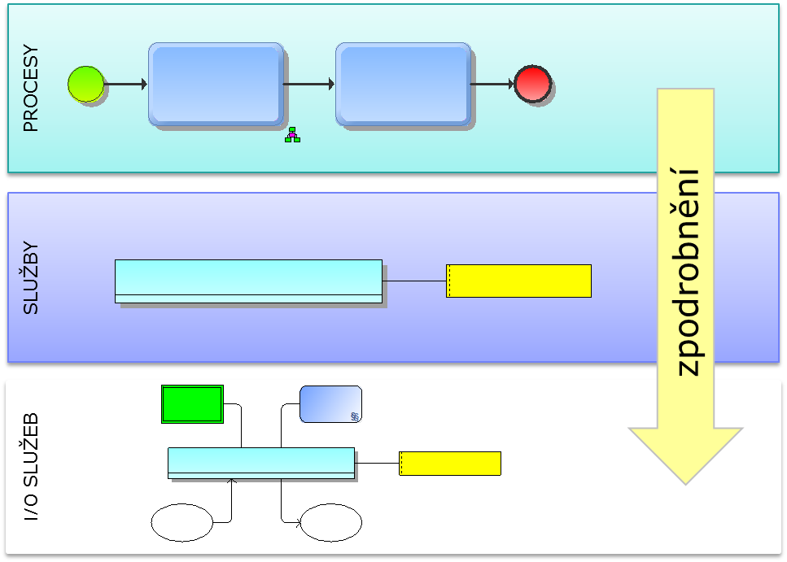
Funkční dekompozice je provedena na 3 úrovních podrobnosti:
- procesy a jejich funkce – na této úrovni je možné kontrolovat splnění funkčních požadavků Zadavatele
- služby – v této úrovni jsou konkretizovány služby, které realizují nebo podporují příslušné funkce a také jejich organizační zajištění
- popis služeb – zde jsou uvedeny všechny vstupy a výstupy ze služeb, případně přístup k jiným datům a použití pravidel, konkrétní obrazovky využívané pro interakci s uživatelem a oprávnění

Procesy a jejich funkce
Procesy jsou popsány modely v notaci BPMN 2.0 podle této metodiky:
Obrázek 2: Metodika popis procesů

Obrázek 3: Metodika popisu služeb
Systém zahrnuje tyto klíčové procesy:
- Zajistit příjem tísňového volání
- Zajistit podporu NSPTV
- Zajistit sdílení operační situace
- Poskytovat služby GIS
Dále zahrnuje tyto podpůrné procesy:
- Administrovat NSPTV
- Administrovat NIS

Zajistit příjem tísňového volání
Tento proces plní funkce systému NSPTV (národní systém příjmu tísňového volání). Je spuštěn příchodem hovoru na tísňovou linku a končí odesláním vytěžené informace do operačního řízení.
Poznámka: Zeleně je v modelu vybarven rozsah funkčního prototypu.
Obrázek 4: Proces Zajistit příjem tísňového volání

Přehled funkcí (abecedně) a jejich podpory ICT a oprávnění:
Obrázek 5: Aktivovat upozornění a nabídku pro operátora
Obrázek 6: Aktualizovat událost
Obrázek 7: Automaticky lokalizovat volajícího
Obrázek 8: Definovat vizualizaci
Obrázek 9: Dovytěžit událost
Obrázek 10: Lokalizovat událost
Obrázek 11: Lokalizovat událost podle GIS dat
Obrázek 12: Odeslat novou událost
Obrázek 13: Ověřit volající číslo na blacklistu a whitelistu
Obrázek 14: Označit zlomyslný hovor
Obrázek 15: Poskytnout TASR
Obrázek 16: Provést informační hovor
Obrázek 17: Přehrát hlášku operátora
Obrázek 18: Přehrát hlášku fronty
Obrázek 19: Přehrát úvodní hlášku
Obrázek 20: Přehrát výstražnou hlášku
Obrázek 21: Přepojit hovor konferencí
Obrázek 22: Přepojit na zadané číslo ve whitelistu
Obrázek 23: Převzít hovor s doplňujícími informacemi
Obrázek 24: Přijmout prvotní informace
Obrázek 25: Přiřadit hovor k existující události
Obrázek 26: Spojit hovor na operátora
Obrázek 27: Ukončit nahrávání
Obrázek 28: Upravit rajonizaci
Obrázek 29: Vizualizovat oblast volání
Obrázek 30: Vybrat operátora
Obrázek 31: Vytěžit nahrávku
Obrázek 32: Vytočit číslo tísňové linky
Aktivita mimo NIS.
Obrázek 33: Vyžádat součinnost
Obrázek 34: Zahájit nahrávání
Obrázek 35: Založit událost
Obrázek 36: Zařadit volající číslo na blacklist
Obrázek 37: Zařadit volajícího do fronty
Obrázek 38: Zavěsit
Obrázek 39: Zjistit volané a volající číslo

Zajistit podporu NSPTV
Proces zahrnuje tyto dílčí procesy, které jsou níže specifikované:
Obrázek 40: Procesy podpory NSPTV
Obrázek 41: Proces Přihlásit nebo odhlásit operátora
Obrázek 42: Proces Komunikovat v rámci NSPTV a OŘ
Obrázek 43: Vybrat komunikační kanál
Obrázek 44: Zahájit nahrávání
Obrázek 45: Zavolat
Obrázek 46: Vytvořit konferenci
Obrázek 47: Ukončit nahrávání
Obrázek 48: Zavěsit
Obrázek 49: Odeslat SMS
Obrázek 50: Odeslat zprávu
Obrázek 51: Proces Spravovat nahrávky
Obrázek 52: Vyhledat nahrávku
Obrázek 53: Vytěžit nahrávku
Obrázek 54: Exportovat nahrávku

Zajistit sdílení dat
Obrázek 55: Proces Zajistit sdílení dat
Obrázek 56: Předat zprávu s aktualizací události
Obrázek 57: Předat zprávu s vyžádáním součinnosti
Obrázek 58: Eskalovat vyžádání součinnosti
Obrázek 59: Předat zprávu o potvrzení součinnosti
Obrázek 60: Vizualizovat operační situace
Obrázek 61: Filtrovat zprávy podle priority
Obrázek 62: Upozornit odesilatele na nedoručení
Obrázek 63: Odeslat filtrovanou zprávu náhradní cestou
Obrázek 64: Aktualizovat plnou zprávu

Poskytovat služby GIS
Obrázek 65: Proces Poskytovat služby GIS
Obrázek 66: Zpracovat a odeslat požadavek GIS
Obrázek 67: Importovat data do centrálního GIS
Obrázek 68: Replikovat centrální data GIS na krajské GIS
Obrázek 69: Zpracovat data GIS
Obrázek 70: Odeslat data GIS k centrálnímu ověření
Obrázek 71: Konsolidovat data GIS a uvolnit

Administrovat NIS
Proces zahrnuje tyto dílčí procesy, které jsou níže specifikované:
Obrázek 72: Procesy Administrovat NIS
Obrázek 73: Proces Spravovat uživatele NSPTV
Obrázek 74: Spravovat uživatele a jejich oprávnění
Obrázek 75: Spravovat znalosti
Obrázek 76: Importovat aktuální seznam uživatelů OŘ
Obrázek 77: Exportovat aktuální seznam uživatelů OŘ
Obrázek 78: Analyzovat logy

Obrázek 79: Proces Spravovat pravidla NSPTV
Obrázek 80: Spravovat pravidla a procesy
Obrázek 81: Spravovat pravidla přidělování hovorů
Obrázek 82: Spravovat pravidla vizualizace
Obrázek 83: Spravovat pravidla směrování
Obrázek 84: Spravovat procesy NSPTV
Obrázek 85: Editovat whitelistu nebo blacklist
Obrázek 86: Proces Spravovat reporting
Tyto funkce budou realizovány systémovými službami NIS:
- Zálohovat data NSPTV
- Extrahovat data do datového skladu
- Archivovat data z NSPTV
Obrázek 87: Monitorovat SLA
Obrázek 88: Rozeslat eskalační alert via SMS
Obrázek 89: Analyzovat data z NSPTV
Obrázek 90: Vytvořit ad-hoc report
Obrázek 91: Spustit připravený report
Obrázek 92: Publikovat report
Obrázek 93: Spravovat portál
Obrázek 94: Proces Spravovat importy a exporty
Obrázek 95: Nastavit importy a exporty
Obrázek 96: Spravovat služby
Obrázek 97: Registrovat služby
Obrázek 98: Importovat aktualizaci INFO35
Obrázek 99: Importovat CDI
Obrázek 100: Exportovat CDI
Tabulka 1: Přehled funkcí systému (abecedně)

Služby
Výše využité a popsané služby jsou seskupeny do komponent a definována jejich dostupnost (0 resp. 1, graficky + resp. -), vstupní a výstupní parametry a přístupová práva.
Obrázek 101: Metodika popisu služeb
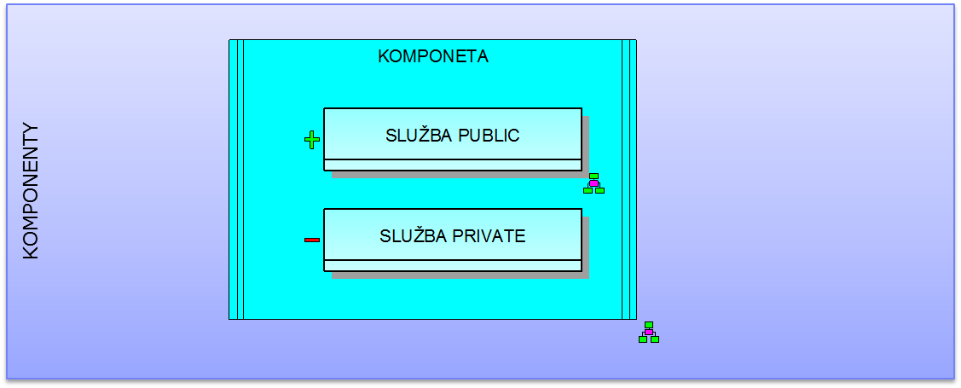
Tabulka 2: Přehled služeb systému (abecedně)
Tabulka 3: Přehled GIS služeb systému (hierarchicky)
Tabulka 4: Přehled obrazovek a služeb systému
Obrázek 102: Přehled komponent
Obrázek 103: Služby Integrační platformy (IPL)
Obrázek 104: Služby Telefonie (TEL)
Obrázek 105: Služby Nahrávání (REC)
Obrázek 106: Služby Aplikace NSPTV (APL)
Obrázek 107: Služby Centrálního a krajského GIS (GIS)

Architektura systému
Tato kapitola je určena IT/ITC analytikům Zadavatele. Architektura systému je popsána podle této metodiky:
Obrázek 108: Metodika návrhu architektury
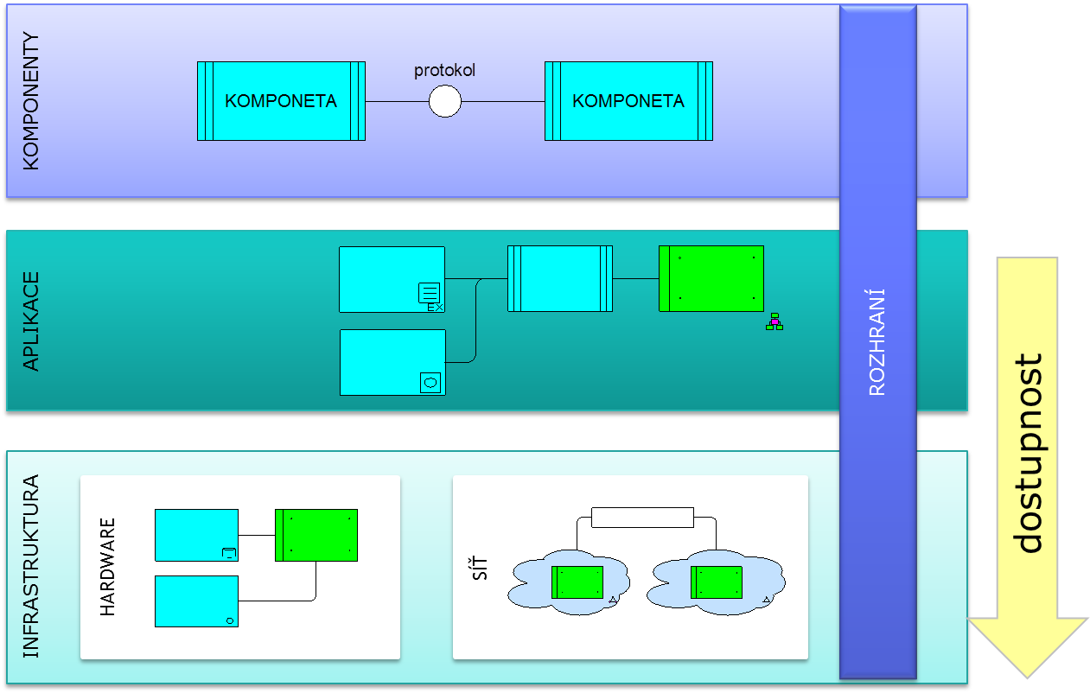
Architektura systému je popsána v těchto úrovních:
- model komunikace - komunikace komponent na úrovni protokolů
- popis komponent – jejich vnitřní členění a deploy
- persistentní vrstva - databáze a další systémový a virtualizační SW
- rozhraní systému – typy, pravidla a scénáře komunikace na tomto rozhraní
- hardware – přehled nasazovaných HW prostředků
- síť – architektura a prostředky síťové vrstvy
Pro všechny prostředky na všech úrovních je současně popsán způsob zajištění jejich vysoké dostupnosti.

Aplikační architektura

Komunikace komponent
Obrázek 109: Model komunikace komponent a protokolů
Všechny služby spolu komunikují výhradně prostřednictvím IPL v protokolu SOAP. Pouze pro přímé volání služeb GIS je využit protokol REST (vzhledem k rychlosti), persistentní úroveň komunikuje již na úrovni TCP/IP, pro oprávnění je využit protokol LDAP.

Integrační platforma (IPL)
Integrační platforma se skládá z řady samostatných modulů.

Routing
Routing modul zajišťuje snadnou realizaci a implementaci routovacích pravidel. Poskytuje sadu integračních patternů a umožňuje realizaci těchto typických integračních scénářů:
- Message filter
- Message dispatcher
- Dynamic router
- Recipient list
- Splitter
- Aggregator
- Throttler
- Idempotent consumer
- WireTap
Routing modul též poskytuje celou řadu konektorů (HTTP, TCP, UDP, SMTP, FTP, JMS, LDAP, JDBC). V případě specifických požadavků je možné programově rozšířit o další konektory.

Monitoring
Integrační platforma poskytne standardizované rozhraní JMX pro monitoring jednotlivých služeb a modulů. Tyto metriky bude možné sledovat na úrovni každé komponenty:
- Exchanges completed
- Exchanges failed
- Exchanges total
- Inflight Exchanges
- MaxProcessingTime
- MeanProcessingTime
- MinProcessingTime
- LastProcessingTime
- RedeliveriesCount
Díky standardizovanému rozhraní je možné připojit externí již existující monitorovací systémy Dodavatele, který bude zajišťovat provoz NIS.

Rules Engine
Integrační platforma bude poskytovat mechanismus pro deklaraci a parametrickou realizaci systémových a business pravidel. Rule engine umožňuje oddělit data systému (fakta) od logiky vyjádřené prostřednictvím pravidel. Takto popsaná logika je snazší na údržbu a je možno nad ní lépe provádět dynamické změny systému.

BPM Engine
Služby, které poskytuje IZS budou realizovány sadou volání dílčích služeb poskytovaných buď okolními systémy, nebo samotnou integrační platformou a následnou kompozicí jejich výstupů – půjde tedy o komplexní procesy. Komplexní procesy mohou mít různou dobu trvání (od rychlých dotazů až po několikadenní proces se zapojením různých složek). Komponenta BPM umožní vytvořit jednotnou správu a řízení procesů.

Registry
Registry představují katalog publikovaných služeb. Uchovávají jejich metadata, klasifikaci a umožňují službám nastavit některé provozní parametry, tak aby byly měnitelné za chodu systému. Umožňují též oddělit logické pojmenování služby (endpoint reference) a její fyzické umístění.

WS-Stack
Komunikace mezi systémy bude až na výjimky (REST pro přímou komunikaci s GIS serverem) postavena na webových službách a otevřených standardech (SOAP/HTTP). Služby však lze vybudovat nad celou řadou protokolů jako SOAP, REST, XML / HTTP a využívat na různých transportních protokolech, jako je HTTP, JMS nebo CORBA. WS-Stack integrační platformy podporuje tyto standardy a kromě toho umožňuje využít i další rozšíření z oblasti WS-*. Systém je tak otevřený pro případné další rozšiřování včetně snadné integrace komponent třetích stran.

Telefonie (TEL)
Obrázek 110: Konceptuální model Telefonie (hlasového systému)
Systém využívá otevřená a dokumentovaná API a i jeho vnitřní komunikace je založena na otevřených standardech. Všechny komponenty hlasového systému budou virtualizované. Nahrávací systém bude virtualizován částečně - jeho nahrávací servery jsou hardwarové, archivační virtualizované. Architektura nahrávání souvisí se síťovou infrastrukturou, protože využívá její prvky k zrcadlení provozu.
Nativním API hlasové platformy je JTAPI (http://www.oracle.com/technetwork/java/index-jsp-140696.html). Na úrovni integrační platformy bude ovládání a události hlasových služeb k dispozici pomocí SOA (WebServices na SOAP) v komponentě IPL: JTAPI Service. Důvodem je maximální otevřenost řešení.
Interní komunikace je založena na protokolu SIP (RFC 3261). Díky tomu bude možné systém rozšiřovat o další prvky podle potřeby. Přenos hlasu (a případně obrazu) zajistí Real Time Protocol (RTP), případně Secure RTP (S-RTP). Kódování hlasového provozu bude v codecu G.711 nebo G.722, obraz v codecu H.264 AVC.
Hlasový systém je složen z následujících komponent:

JTAPI Service
JTAPI Service modul zprostředkovává komunikaci integrační platformy s telefonním subsystémem. Komunikační protokol mezi JTAPI Service a integrační platformou je SOAP. JTAPI Service pak komunikuje s telefonii prostřednictvím nativního JTAPI protokolu. Telefonní subsystém je tak zapouzdřený a je možné využívat jeho funkcionalitu voláním bezestavových služeb protokolem SOAP.

Hlasové brány (GW)
Hlasové brány lze umístit na libovolné místo v síti, tedy i mimo datové centrum a lze tak vybudovat distribuovaný systém s centrálním řízením. Díky tomu bude možné např. využít hlasové přípojky ve všech datových centrech nebo na krajské úrovni a rozložit tak zátěž nebo optimalizovat scénáře zálohování. Hlasové brány umožní připojení těchto typů linek (umístění hlasových bran bude upřesněno v Rámcovém konceptu SW řešení):
ISDN z VTS (veřejné telefonní sítě) - ISDN PRI od vybrané sady telefonních operátorů. Operátoři budou zodpovídat za doplnění lokačních a regionálních informací o volajícím podle stejného schématu, které používá služba TCTV112, směrování hovorů do odpovídajícího datového centra NIS, v případě výpadku některé z ISDN přípojek nebo datového centra budou mít nastaveno automatické přesměrování do záložního centra.
k ostatním složkám IZS - po privátních ISDN PRI nebo E1 Q.sig linkách. Pokud to telefonní technologie na straně složek umožní, preferujeme namísto ISDN/Q.sig přímé SIP propojení. Hlasová brána bude nasazena i v případě SIP, protože telefonie složek je v jiných VPN než NSPTV. Brána pak bude fungovat jako hlasové/video proxy mezi těmito VPN, pojede v tzv. IP-IP režimu.
Hlasová brána je zodpovědná za:
- signalizace s VTS nebo PBX složky - přijetí/odmítnutí hovoru, signalizace chybového stavu pro přesměrování na záložní linky nebo záložní datové centrum
- přehrávání hlášek - obecné hlášky NSPTV, operátorské hlášky
- signalizace s Call control serverem - sestavení hovoru na operátora
- signalizace s Integrační platformou - informace o volajícím (číslo, poloha)
- signalizace s nahrávacím serverem - aktivace nahrávání

Call Control Server (CC)
- IP ústředna zajišťující základní funkce systému:
- správa IP telefonů - konfigurace, dohled, aktualizace firmware
- signalizace všech typů hovorů - mezi telefony, s VTS nebo se složkami; přímý hovor, konference, manipulace s probíhajícím hovorem.
Call Control Server je zodpovědný za:
- směrování hovorů na operátora (za jeho výběr zodpovídá Integrační platforma)
- manipulace s hovorem - přijetí/přidržení/ukončení hovoru, sestavení konference
- call detail records - záznamy o hovorech

CTI Server (CTI)
Aplikační server integrovaný s Call Control serverem umožňující řízení všech hovorových scénářů a integraci hlasového systému s aplikační vrstvou skrze standardizované rozhraní. Z pohledu Integrační platformy to bude protokol SOAP. CTI Server je zodpovědný za ovládání IP telefonů z Integrační platformy. K dispozici jsou tyto funkce:
- indikace příchozích hovorů
- sestavení odchozího hovoru
- aktuální stav koncových přístrojů (SW/HW)
- aktivace/deaktivace nahrávání
- konference - až 24 účastníků
- odeslání textové zprávy na displej HW telefonu
- manipulace s hovorem na telefonu:
    - přidržení
    - přepojení
    - přepojení v konferenci
    - sestavení konference

Media Server (MS)
Media server integrovaný s Call Control Serverem sloužící pro terminaci RTP streamů, řízení konferencí více účastníků. Media Server je zodpovědný za:
- míchání konferencí
- přepojování v konferenci
Call Control, CTI a Media Servery budou postaveny jako aplikační cluster s minimálně dvěma aktivními uzly v každém datovém centru. Každý uzel clusteru (virtuální server) bude schopen plnit některou nebo všechny serverové funkce (např. pouze CTI nebo call control + CTI + media). Konfigurace a provozní data budou jednotná přes celý cluster.

Nahrávání (REC)
Záznamový systém bude poskytovat nahrávání veškerých volání provedených v rámci systému NSPTV a to včetně interních volání. Záznamový systém bude rozložen do tří center NSPTV. Každé centrum bude vybaveno dvěma loggery (primary a secondary) - záznamovými zařízeními, které se vzájemně zálohují a jedním aplikačním serverem, který poskytují funkce www uživatelského prostředí pro práci se záznamy, integrační funkce s telekomunikační technologií, integrační funkce s informačními systémy NSPTV a zajišťuje dlouhodobou archivaci záznamů na společném externím úložišti. Aplikační servery v centrech vzájemně zálohují veškeré svoje funkce.
Veškeré komponenty záznamového systému budou provozovány pod OS Windows server 2012. Záznamový systém bude umožňovat virtualizaci.
Celá sestava bude přísně navržena jako redundantní řešení v souladu s konceptem „no single point of failure“. Pevné disky systému budou zálohované v RAID systému.
Záznamy ze všech center budou společně dlouhodobě ukládány na datové úložiště umístěné v datovém centru společném pro celé NSPTV.
Záznamový systém bude úzce integrován s telekomunikační technologií, která bude implementována v rámci NSPTV.
Záznamový systém bude integrován se záznamovými systémy operačního řízení krajských operačních středisek a bude zpřístupňovat do krajů záznamy tísňových volání příslušných danému kraji a složce.
Záznamový systém umožní plný export nahrávek se záznamovými systémy
Obrázek 111: Konceptuální model Nahrávání
Systém bude splňovat tyto požadavky pro záznam a integraci se systémy NSPTV:
- Záznam IP telefonie včetně identifikací, podpora pro aktivní i pasivní způsob řešení nahrávání a jejich kombinace.
- Integrace přes CTI rozhraní s telefonním systémem za účelem doplňování dalších parametrů o volání (ANI, DNIS, call ID, předaný/převzatý hovor, call flow, …) a pro online kontrolu správné funkce nahrávání.
- Základní identifikace (směr hovoru, číslo volaného, volajícího) systém zajišťuje na základě telekomunikačních protokolů i při výpadku CTI rozhraní.
- Nahrávky jsou ve formátu stereo s rozdělením směrů volaný a volající.
- Nahrávky jsou pořizovány a ukládány ve formě a v kvalitě umožňující následné zpracování hlasovými analýzami.
- Archivování komprimovaných nahrávek po uplynutí 1 měsíce (šetření místa na datovém úložišti) po dobu nejméně 5 let.
- Systém je integrován s informačním systémem pro obsluhu tísňových volání NSPTV, jsou požadovány tyto funkce:
  - automatizované vzájemné párování hlasových záznamů k událostem systému NSPTV,
  - doplňování údajů z informačního systému do záznamového systému (ID události, …)
  - provozní přehrávání záznamů do pracovních náhlavních souprav operátorů ovládané přímo z uživatelského prostředí informačního systému NSPTV.
Systém bude splňovat tyto požadavky na práci s hovory a přehrávání záznamů:
- Provozní přehrávání záznamů z pozice operátorů NSPTV je řešeno integrací přes informační systém NSPTV viz výše.
- Přímý přístup k systému, ovládání systému, práce s nahrávkami a přehrávání je přes webové rozhraní s podporou šifrovaného přenosu.
- Možnost přehrávat odděleně oba směry hovoru.
- Možnost přeskakování ticha v hovoru při přehrávání.
- Vkládání značek do hovoru, možnost přehrávání ve smyčce mezi značkami.
- Systém umožňuje vkládání několika textových poznámek do konkrétních míst hovoru v přehrávači pro podporu analýzy průběhu řešení události.
- Grafické zobrazení průběhu signálu pro oba směry komunikace.
- On-line příposlech hovorů.
- Funkce wallboardu pro online monitoring práce operátorů NSPTV v lokalitách z pozice vedoucího směny: prostředí wallboardu zobrazuje aktivitu jednotlivých operátorů, z prostředí lze aktivovat příposlechy hovorů a vstupy do hovorů.
- Přehrávání neukončeného hovoru a příposlech hovorů ze záznamu (příposlech ze zaznamenaných dat s minimálním zpožděním za probíhajícím hovorem s možností posuvů v čase).
- Přehrávač s vypínatelnou funkcí AVC.
- Možnost synchronního (souběžného) přehrávání záznamů z více kanálů (min 4) současně pro analýzu následností řešení hromadných krizových událostí.
- Možnost přiřazení pravý/levý reproduktor pro přehrávaný kanál/kanály.
- Hromadné grafické zobrazení provozu na záznamových kanálech v časové ose.
- Podpora exportu záznamů (včetně synchronizace více kanálů) v obecných zvukových formátech.
- Ochrana proti možnosti zmanipulování exportovaných záznamů digitálním podpisem - verifikace.
- Podpora pro manuální přepis (transkripci) záznamů do textu, snadné ovládání převíjení při přehrávání při vyhotovování přepisu a export textu (ovládáno klávesovými zkratkami).
Z hlediska administrace přístupových práv a zabezpečení:
- Hierarchická přístupová práva sestavená ve stromové struktuře.
- Konfigurace profilů zpřístupněných funkcí a dat pro jednotlivá oprávnění.
- Jednotná uživatelská oprávnění pro celý systém, podpora autentizace přes LDAP.
- Konfigurovatelná dobu platnosti uživatelského účtu, po níž je účet automaticky zrušen, stejně tak i jeho tvar (síla).

Dohledy a diagnostika
Podpora komplexní diagnostiky systému na úroveň jednotlivých komponent a aplikací:
- Podpora SNMP protokolu pro dohledování a monitoring systému:
  - monitoring výsledné statusové proměnné jednoduše popisující stav systému,
  - komplexní informace až na úroveň jednotlivých komponent systému.
- Online diagnostika funkce nahrávání na základě korelace s CTI událostmi.
- Audit veškerých činností na záznamovém systému, přístup k informacím auditu podle úrovní oprávnění.
- Propracovaný systém chybových kódů jednoznačně identifikující nestandardní stavy systému.

Požadavky na integrační funkce
Systém poskytuje API rozhraní pro integraci s informačním systémem NSPTV prostřednictvím integrační platformy. Integrace musí zabezpečovat následující funkce:
- párování záznamů mezi záznamovým systémem a informační systémem,
- přenos údajů z databáze systému oběma směry,
- online předávání informací o průběhu záznamu včetně doplňujících údajů,
- import audio souborů záznamů,
- přehrávání záznamů a řízení pohybu v záznamu při přehrávání prostřednictvím IP telefonu i v prostředí aplikace,
- aktivace příposlechů,
- systém nahrává příchozí stranu volání již od okamžiku spojení pro vyzvánění, tato část záznamu je zpřístupněna ve zvláštním režimu pro analýzu záznamu pro případ kritických událostí.

Podpora pro hodnocení práce operátorů NSPTV
Systém obsahuje aplikaci pro hodnocení práce operátorů NSPTV (Quality management systém) - systém je založen na uživatelsky konfigurovatelných formulářích.
Systém obsahuje analytickou a reportingovou aplikaci - upravitelné prostředí pro definici jednorázových i pravidelných reportů nad daty systému.
Systém podporuje nahrávání screenů obrazovek pro účely dokumentace a hodnocení práce operátorů, podporuje synchronní přehrávání screenu s hovorem.

Aplikace NSPTV (APL)
Aplikace NSPTV je sestavena voláním služeb NIS (viz tabulka Popis služeb NIS) a služeb KGIS (viz tabulka Popis služeb GIS). Pro interakci s uživatelem jsou navrženy tyto obrazovky:
Obrázek 112: Obrazovky a služby NSPTV

Centrální a krajský GIS (GIS)

Technologické požadavky na systém GIS
Z hlediska architektury musí být řešení založeno na principech SOA a obsahovat API pro vývoj webových aplikací. Dále musí splňovat tyto požadavky:
Správa datového skladu a datového modelu:
- Podpora správy prostorových dat v Oracle, MS SQL Server 2008
- Podpora replikace dat
- Podpora víceuživatelské editace dat
- Podpora verzování dat a řešení konfliktů
- Podpora historizace dat (sledování historie změn geodat)
- Podpora subtypů a domén/číselníků
- Identifikace doby změny a identity editujícího uživatele
- Podpora všech běžných souřadnicových systémů na území ČR (minimálně S-JTSK, UTM, WGS84, ETRS, S-42)
- Podpora správy přiřazení dokumentů (PDF,rastry a další přílohy) k jednotlivým geometrickým prvkům v desktop GIS klientovi
- Integrace dat z národních registrů (RUIAN)
Technologické možnosti GIS serveru
- Podpora komunikace se síťovými GIS službami pomocí REST a OGC rozhraní
- Správa GIS aplikačního serveru pomocí REST API
- Webová editace geometrie a atributových informací prvků pomocí technologií JavaScript, HTML5, Silverlight API a FLEX API
- Publikování dynamicky generovaných nebo kešovaných mapových podkladů
- Webová editace geometrie a atributových informací prvků podle šablon definovaných v GIS klientovi administrátora
- Dynamická publikace popisků prvků dle uživatelem definovaných pravidel v desktop GIS klientovi
- Zpřístupnění analytických nástrojů a procesních modelů definovaných uživatelem pomocí desktopového klienta
- Možnost využití geometrické služby pro výpočty obalových zón, ploch a délek
- Zprostředkování přístupu k datům transakční databáze prostorových dat prostřednictvím internetové sítě
- Replikace datového obsahu a vytváření jednorázových replik a záloh
Vlastnosti a nastavení tvorby mapových dlaždic:
- Nastavení měřítek dlaždicového schématu
- Nástroje pro tvorbu, aktualizaci, mazání dlaždic
- Přidání nebo odebrání dlaždic pro určité měřítko
- Plánování obnovy dlaždic pomocí nástrojů operačního systému
- Uložení a načtení definice dlaždicového schématu
- Tvorby tzv. kompaktní mapové cache za účelem snadného a rychlého zálohy a kopírování
- Podporované formáty dlaždic PNG8, PNG24, PNG32, JPEG
- Tvorba smíšené mapové cache (propojení JPEG a PNG dlaždic v jednom dlaždicovém měřítku)
Možnosti nástroje pro zpracování a analýzu geodat – geoprocessing:
- Konfigurovat úlohy z desktopového prostředí oprávněných správců
Požadavky na webové aplikační rozhraní:
Vývojová prostředí pro webové aplikace – JavaScript, Adobe Flex, Microsoft Silverlight:
- Možnost vývoje vlastních webových aplikací dle zdokumentovaného a přístupného API
- Vizualizace dat dle časových záznamů
- Možnost vytvořit mapovou aplikaci, která umožní jednoduchým způsobem vyznačit v mapě oblast zájmu
- Možnost vytvořit webovou službu, která vygeneruje pro vyznačenou oblast mapu v požadovaném formátu
- Vývojové prostředí pro mobilní klienty na platformách Windows Mobile, Windows Phone, Apple iOS, Android

Funkční požadavky na systém GIS
Systém zajistí jednotnou datovou základnu geografických dat, která bude zdrojem referenčních geografických dat pro všechny složky IZS. Tato základna bude obsahovat všechny sdílené jednotné číselníky a registry. Specifické vrstvy jednotlivých složek budou uchovány na úrovni krajských základen geodat (KGIS).
Je zajištěna dostupnost těchto geodat formou veřejných mapových služeb:
- geodata ČÚZK
- mapová díla IS katastru nemovitostí (ISKN)
- registr územní identifikace, adres a nemovitostí (RÚIAN)
- digitální mapa veřejné správy (DMVS)
Je zajištěna dostupnost těchto geodat formou mapových služeb GIS serveru:
- základní báze geografických dat ZABAGED
- Geonames
- tematická data od vybraných poskytovatelů dat (VÚV, ČD, ŘSD, MŽP, SHOCart, CEDA)
Publikování metadatové služby s hierarchickými vazbami na vnitřní i vnější datové zdroje - zobrazení popisných informací o jednotlivých službách. Založeno na katalogové službě pro přístup k metadatům.
Publikované mapové služby budou implementovat rozhraní GeoServices REST a OGC WMS.
Geodata jsou replikována jak mezi jednotlivými DC, tak vybraná geodata i mezi DC a jednotlivými krajskými GIS.
Je zajištěna možnost přidání mapových služeb z externích zdrojů - tím je umožněno konfigurování specifických mapových kompozic pro specifické účely jednotlivých složek IZS.
Základny geodat na úrovni lokalit budou zajišťovat mapovou službu pro NSPTV a IS OŘ, popř. na základě autorizace a uživatelských oprávnění jednotlivých útvarů nebo vybraných mobilních jednotek., která bude zahrnovat funkcionalitu:
- Vizualizace podle automatické identifikace polohy (mobilního telefonu, polohy pevné stanice či dalšího interního komunikačního prostředku), manuální identifikace (podle souřadnic, zájmových bodů, např. adres, místopisu, výrazných objektů, ID objektů s početným výskytem apod.)
- Vizualizaci informací o události.
- Vizualizaci společné operační situace.
Služby GIS budou poskytovány serverem ve formě služeb a volány klientem NSPTV s využitím příslušné knihovny (SDK) formou REST. Pro NSPTV budou k dispozici tyto služby, které budou využívány aplikací NSPTV:
Mapová služba poskytující mapový podklad formou mapových dlaždic:
- Zobrazení polohy volajícího - zobrazení bodového objektu reprezentujícího polohu volajícího na mapovém podkladě.
- Zobrazení místa události - zobrazení bodového objektu reprezentujícího místo události na mapovém podkladě.
- Zobrazení polohy vozidel a SaP - zobrazení aktuální polohy vozidel a SaP spojených s reakcí na MU na mapovém podkladě.
- Zobrazení aktuálně realizovaných MU - zobrazení vyhledaných/všech aktuálně realizovaných MU na mapovém podkladě.
- Zobrazení reakcí - zobrazení reakcí v rámci kraje nebo místní části.
Mapová služba poskytující data o rajonizaci:
- Určení rajonizace

Standardní funkce GIS pro operační řízení dostupné v CGIS
Síťová služba poskytující analytické operace nad silniční sítí. Analytické operace umožní vyhledání optimální trasy, dojezdnosti a nejbližších lokalit na silniční síti:
- Ideální trasa k místu MU
- Zobrazení ideální trasy k MU na mapovém podkladě.
- Trasa odpovídá zadaným vstupním parametrům.
Analytická služba poskytující operaci pro výpočet oblasti šíření nebezpečné látky:
- Zobrazení oblasti šíření nebezpečné látky na mapovém podkladě.
- Oblast odpovídá zadaným vstupním parametrům.
Analytická služba pro výpočet oblasti zaplavené povodní:
- Zobrazení oblasti zaplavené povodní na mapovém podkladě.
- Oblast odpovídá zadaným vstupním parametrům.
Vytváření mapových kompozic:
- Skládáním mapových vrstev s možností manipulace s pořadím vykreslení mapových vrstev v mapě, změna viditelnost mapových vrstev a jejich pod-vrstev.
- Možnost uložit a otevřít mapovou kompozici.
- Aplikace uživateli umožní interaktivně změnit měřítko mapy. Mapa se při změně měřítka postará o překreslení mapové kompozice získáním aktuálních mapových výstupů pro jednotlivé mapové vrstvy.
- Aplikace umožní přidat do mapy novou mapovou vrstvu (výběrem ze seznamu dostupných mapových služeb) a odebrat přidanou mapovou vrstvu z mapy.
Publikace dat požadovaných entit (benzínová stanice, skladiště chemických a nebezpečných látek aj.) - serverová část GIS umožní vytvoření mapové služby s rozhraním pro prostorové vyhledání vybraných druhů entit v definované vzdálenosti od MU:
- Nalezení vybraných druhů entit v okolí MU (benzínová stanice, skladiště chemických a nebezpečných látek aj.)
- V definované vzdálenosti od MU (kružnice v mapě) budou vybrány a zvýrazněny objekty z předdefinovaného seznamu vrstev. Operátor bude mít možnost tuto vzdálenost dynamicky měnit.
Správa dat bude realizovaná na úrovni CGIS a oprávněných správců KGIS bude dostupná prostřednictvím těžkého klienta:
- import mapových podkladů
- import datových vrstev
- správa popisné složky entit
- správa prostorové složky entit"
- vytvoření mapové kompozice
- uložení mapové kompozice
- tisk mapové kompozice
- zobrazení mapové kompozice
- odebrání vrstvy kompozice
- změna pořadí vrstev v kompozici
- vygenerování obrázku z kompozice
- správa symboliky vrstvy
- nastavení měřítkových omezení
- lokalizaci entit v mapě
- vizualizace entit
- vyvolání akce svázané s entitou

Specifické funkce GIS pro operační řízení
Pro specifické účely operačního řízení bude nutné využít klienta, který není součástí dodávky NIS IZS a musí být pořízen z KSP.
Funkce klienta pro práci s entitami:
- vyvolání akce svázané s entitou
- zobrazení vlastnosti bodu v prostoru
- výpis informací o vybraných entitách
- nalezení entit podle polygonu
- prostorové nalezení entit
- nalezení entit přes popisná data
- nalezení entit ručně
- nalezení entit v mapě
- nalezení nejbližší entity
- nalezení protínajících se entit
- nalezení prvků v okolí entity
- výběr nalezených entit
Funkce klienta pro výpočty a měření:
- měření obvodu
- měření plochy
- měření spojnice jednoho nebo více bodů
- výpočet průniku
- výpočet rozdílu
- výpočet sjednocení
- analýza překryvu vrstev
Funkce klienta pro výpočty a měření povrchu:
- analýza spádu a orientace
- analýza vrstevnic
- analýza viditelnosti
Funkce klienta pro analýzy dopravních sítí:
- nalezení optimální trasy
- nalezení územní obslužnosti

Persistentní vrstva
Datová centra (DC) jsou koncipována tak, aby splňovala co nejvyšší dostupnost, proto všechny komponenty v centrálních datových centrech jsou zdvojeny.
Toto se týká i databázových serverů použitých v DC pro ukládání provozních dat NIS IZS. Základním požadavkem na databázi je, že použitá databáze bude relační s transakčním zpracováním a bude respektovat základní ANSI normy pro SQL jazyk.
Důležitým požadavkem je replikace dat ukládaných do databáze DC mezi jednotlivými DC a to online s možností, pokud dojde k rozpadu spojení mezi DC, s následnou synchronizací dat mezi servery. Z hlediska provozu musí být možno provést nastavení tak, kdy žádná databáze nebyla primární, ale replikace mohou přijít z libovolné databáze.
Třetí datové centrum bude zároveň školící. Z tohoto důvodu je nutné, aby bylo možné toto DC vyjmout z replikací na ostatní. Příjem dat od ostatních DC musí být zachován.
Pro kontrolu dostupnosti databázového serveru se bude používat loadbalancer. Databázový server musí ale umožnit místo loadbalanceru použít clusterové řešení pomocí prostředků dodávaného SW pro databázový server.
Databázový server musí umožnit zálohování provozních logů tak zálohy dat libovolné úrovně na páskové jednotky a na file systém.
Databázový server a jeho komponenty (replikace, cluster) musí být provozovatelné na virtuálních serverech.
Jako operační systém se pro provoz databázového serveru a ostatních komponent databázového serveru se předpokládá Windows Server 2012 (Intel platforma).
Data ukládaná do databáze v DC budou uložena na diskovém poli. Databázový server musí umožnit přístup k více databázím s velkým množstvím dat (používají se i data GIS).
Dodávaný SW musí obsahovat knihovnu JDBC minimálně v3 pro JAVA v7.0 a vyšší.
Databázový server musí umožnit ukládat xml data (databáze má podporu pro přímé ukládání xml dat) a binární data.
DC jsou zabezpečena, z toho důvodu není potřeba řešit bezpečnost dat pomocí prostředků dodávaného SW.
Použitý databázový systém musí umožnit integraci na datový sklad tak, aby dodávaný databázový systém šlo rozšířit o komponentu realizující datový sklad a licence byla součástí základní licence dodávaného SW.
Databázový systém musí obsahovat komponenty, které umožní připojení (integraci) do dohledového centra pro monitorování běhu a stavu databázového serveru a dalších použitých komponent (replikace, cluster… ).

Koncept vysoké dostupnosti komponent
Pro celý systém NIS je požadováno 200% zálohování poskytovaných služeb. Z tohoto důvodu byla navržena architektura vysoké dostupnosti. Koncepce dostupnosti NIS je postavena na řešení, které kombinuje zálohování systémů a jejich dostupnost prostředky aplikačními a prostředky infrastrukturními. Tato kapitola popisuje koncepce použité v řešení dostupnosti prostředky aplikačními.
Obrázek 113: Architektura vysoké dostupnosti komponent

Schémata komunikace komponent a failover scénáře
Klient na základě konfigurace vytvoří připojení (9) k aktivnímu master uzlu integrační platformy v hlavní lokalitě (DC1). V případě výpadku integrační platformy dojde podle definované failover strategie k přepojení na záložní uzel.
Klient komunikuje přes HA-LB (2,5) s GIS server clusterem. V případě výpadku jednoho z GIS serverů zodpovídá za failover a výběr jiného GIS server HA-LB. V případě výpadku všech uzlů v jedné lokalitě zajistí HA-LB přesměrování do jiné lokality.
Integrační platforma zajišťuje komunikaci s telefonním subsystémem prostřednictvím JTAPI modulu (8). JTAPI modul sám zodpovídá za failover v případě selhání uzlu v CUCM clusteru.
Integrační platforma komunikuje přes HA-LB (3,1) s LDAP clusterem. V případě výpadku jednoho z LDAP serverů zodpovídá za failover a výběr jiného LDAP server HA-LB. V případě výpadku všech uzlů v jedné lokalitě zajistí HA-LB přesměrování do jiné lokality.
Integrační platforma komunikuje přes HA-LB (3,7) s DB servery.
GIS komunikuje s databází prostřednictvím HA-LB (5,7).

IPL
Integrační platforma běží v každém DC na dvou aktivních uzlech. Samotné uzly integrační platformy IPL1 a IPL2 jsou bezestavové komponenty. Vysoká dostupnost je řešena na úrovni databáze a messaging vrstvy - fyzicky na úrovni message brokeru (MB). Message broker poběží v režimu broker cluster v kombinaci s master-slave. Broker cluster zajišťuje prostřednictvím store and forward spolehlivé doručení zprávy v rámci clusteru. Zprávy jsou v rámci clusteru směrovány a distribuovány vždy do active master uzlu, na kterém poslouchají klienti. Při výpadku master uzlu dochází k převzetí funkcionality záložním (slave) uzlem (jednotky sekund). Současně proběhne klientský failover buď na master uzel do sekundární lokality (jednotky sekund) nebo na záložní uzel do stejné lokality v závislosti na rychlosti aktivace záložního uzlu (klientský failover je rychlejší než aktivace záložního uzlu). Vyřízení nových zpráv zajišťuje uzel, na který proběhl reconnect. Vyřízení již uložených zpráv zajišťuje záložní uzel.
Obrázek 114: Architektura vysoké dostupnosti se záložním DC3
Master-Slave model používá vysoce dostupný sdílený systém na bázi SAN. V každé lokalitě je aktivní pouze master uzel, tj. uzel, který první získal zámek (systém musí podporovat sdílené zámky – exclusive locks).
V případě specifických problémů s doručením zprávy umožňuje integrační platforma nastavit různá schémata pro redelivery policy a dead letter fronty pro trasování požadavků či záložní scénáře zpracování.
Přímou konektivitu s CUCM farmou zajišťuje JTAPI Service. JTAPI konektory zajišťují klientský load balancing jak v rámci clusteru v jedné lokalitě, tak i v rámci jednotlivých lokalit.

Aplikace NSPTV
Klientské aplikace běžící ve virtuálních stanicích VCS jsou po přihlášení uživatele trvale připojeny k integrační platformě. Při výpadku některého z uzlů IPL se klient automaticky přepojí na jiný dostupný uzel (klientský failover). Tím bude jednak snížen overhead při navazování nového spojení a jednak vyřešena nutnost oboustranné komunikace klienta s IPL, např. ovládání telefonu z klienta prostřednictvím IPL a propagace notifikací a událostí ze strany Telefonie a IPL směrem na klienta (server push). Zde bude využit protokol SOAP over JMS.

GIS
Pro produkční deployment GIS serveru je doporučené využít dvou vrstvou architekturu. Vzhledem k použití privátní sítě zadavatele není nutné řešit bezpečnostní model a oddělení webové a aplikační vrstvy GISu zónou DMZ.
Webový server a aplikační komponenty GIS představují jednu vrstvu a sdílený databázový server představuje druhou vrstvu.
Většina produkčních operací GIS vyžaduje redundantní serverové řešení nakonfigurované tak, aby v případě výpadku jednoho uzlu zůstala veškerá funkcionalita pro klienty zachována. V každém DC poběží dvě instance GIS serveru s předřazeným HA LB. Tato konfigurace umožní v případě výpadku nebo odstávky jednoho uzlu pokračovat v obsluze klientů na druhém uzlu. Součástí konfigurace je přístup k vysoce dostupnému sdílenému diskovému poli pro ConfigStore a SvrDirectory a dále přístup na RDBMS servery, které zajišťují dotazovací služby.
GIS server může publikovat služby skrze nativní port 6090 nebo prostřednictvím externího web serveru a web adaptérem, který umožňuje zabezpečit přístup k mapovým službám.

Infrastruktura
Databáze
V každém datovém centru budou na dvou fyzických serverech instalovány databázové servery (podle typu zvoleného databázového serveru se spojí do clusteru nebo ponechají jako samostatné instance a přepínání se bude dít pomocí vlastností JDBC).
Jeden server bude primární a druhý sekundární. Na sekundární server se zpracování přepne při výpadku primárního serveru. Pokud budou v poruše oba databázové servery, převezme činnost druhé (třetí) datové centrum.
V každém datovém centru budou na oddělených diskových skupinách dvě databáze. Mezi těmito databázemi bude prováděna replikace v reálném čase. Pokud dojde k výpadku jedné databáze (disků), provoz se přepne na druhou databázi. Pokud dojde k výpadku obou databází (disků), převezme činnost druhé (třetí) datové centrum. Pokud dochází k přepnutí na druhé (třetí) datové centrum, budou se v druhém (třetím) centru používat databázové servery i databáze daného centra.
Mezi datovými centry bude docházek k replikaci dat v reálném čase. Pokud nebude záložní datové centrum přístupné, budou transakce odloženy do doby, až bude navázáno spojení.
Zálohování provozní databáze se bude provádět jednou denně na určený disk. Během provozu se bude provádět ukládání transakčních logů na disk.
LDAP
Aby bylo v prostředí zadavatele dosaženo očekávaných odezev, bude za tímto účelem na základě interních zátěžových testů vybalancován:
- Výkon virtuálních serverů
- Počet instancí LDAP komponenty
- Konfigurace vlastní LDAP komponenty
- Optimalizace na straně klientů. (např. connection pool)
Nasazený produkt podporuje současný běh několika vzájemně clusterovaných synchronizovaných instancí a tím i požadovanou škálovatelnost a vysokou dostupnost.

Rozhraní systému

Typy komunikace (mimo GIS)
Veškerá komunikace bude probíhat v protokolu SOAP na bázi volání webových služeb.
Komunikace bude probíhat jako asynchronní (budou existovat i synchronní služby) a tento asynchronní (popř. synchronní) model bude zapouzdřený uvnitř integrační platformy.
Součástí hlavičky odesílané/přijímané zprávy bude identifikátor typu zprávy (způsob zpracování zprávy pro cílový systém).
Tabulka 5: Číselník Typ zprávy

Synchronní komunikace
Synchronní služby budou realizovány pouze pro potvrzení předání zprávy na úroveň IPL. Dále budou synchronní služby využity pro volání nahrávání, správu číselníků a administraci.
Obrázek 115: Model synchronní komunikace
Pro návratové kódy synchronního volání bude využit tento číselník:
Tabulka 6: Číselník Status odpovědi

Asynchronní komunikace
Asynchronní komunikace přináší tyto výhody:
- Volnější vazby mezi jednotlivými systémy
- Stabilizaci časových odezev pro klientské aplikace
- Spolehlivé a transakční doručení zpráv
- Regulace zátěže (throttling)
- Paralelismus zpracování a efektivnější thread management (neblok. operace)
- Disconnected operace (na úrovni krajského routingu, při výpadku ITS)
- Škálovatelnost.
Současně je nutné, aby IPL jako jediná komunikační platforma mezi systémy dokázala eliminovat nevýhody této formy komunikace:
- Složitější programovací model
- Sequence problém - message channel garantuje doručení či zpracování zprávy, ale již negarantuje, kdy bude zpráva doručena (paralelní zpracování, redelivery, error handling), což může ovlivnit konečné pořadí doručených zpráv (typický problém závislosti odeslání – aktualizace události). Toto lze řešit prostřednictvím Resequenceru, Message groupami či Exkluzivním konzumentem nebo též potvrzováním zpráv vyžadujících pořadí doručení. Popř. chybovým stavem a zamezením odeslání navazující zprávy pokud událost má tento stav.
- Ne všechny scénáře mohou operovat asynchronně na úrovni „send and forget“. Pro ty je nutné definovat kombinované řešení.

Pravidla komunikace
Pro komunikaci byly definovány tyto zásady:
- Zpráva je jednoznačně identifikována odesílatelem pomocí GUID (IdZpravy).
- Při potvrzení (např. u součinnosti nebo vyžadovaná uvnitř zprávy) je nutné uvádět v hlavičce ID potvrzované zprávy (IdZpravy).
Zprávy budou přenášeny protokolem http. Tento protokol je bezestavový a proto neumožňuje potvrdit spolehlivý přenos dat (chybová hláška odesilatele i při úspěšném odeslání). Když klient navazuje spojení se serverem a server neodpoví v požadovaném časovém limitu, který nastavil klient (příliš nízký timeout před zahájením komunikace), jeví se zpráva pro klientskou stranu jako nedoručená (SocketTimeout), i když na straně serveru byla zpráva korektně přijata a transakčně zpracována.
IPL na základě vydefinovaných polit zajišťuje opětovné pokusy o doručení. Obecně tedy může docházek duplicitám při opakovaných pokusech o doručení. Koncové systémy proto musí umět ztotožnit a unifikovat zprávy (IdZpravy).
Doručení zpráv ve správném pořadí je řešeno na IPL prostřednictvím časových razítek IPL.
Pro každou zprávu je možné stanovit čas avizace, po jehož uplynutí bude odesilatel zprávy, kterou se nepodařilo IPL úspěšně odeslat cílovému systému, informován o neúspěšnosti doručení. Dále je možné po zprávu stanovit platnost, po jejímž uplynutí bude nedoručena zpráva vyloučena z doručování. Při nevyplnění těchto atributů odesílajícím systémem, budou jednotlivým typům zpráv přiřazeny defaultní časy avizace a platnosti.
Každé zprávě lze také nastavit atribut potvrzení doručení, kdy odesilatel bude informován o úspěšném doručení zprávy cílovému systému prostřednictvím potvrzovací zprávy od tohoto systému.
Struktura v rámci hlavičky zprávy umožňuje trasovat průchod zprávy systémy. V případě požadavku na trasování zprávy bude každá komponenta systému (včetně odesilatele) schopna přidat jeden záznam do této struktury.

Scénáře komunikace
Obrázek 116: Odeslání založené události z NSPTV (APL) nebo z OŘ

Obrázek 117: Scénář Z1 - Odeslání založené události z NSPTV do OŘ / NSPTV (status OK)
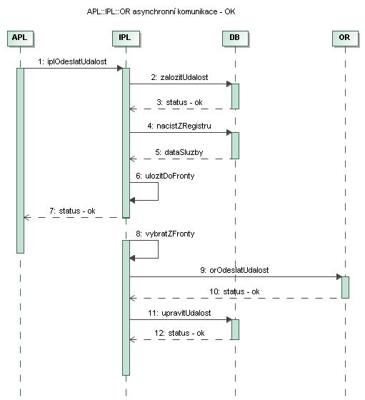
Obrázek 118: Odeslání aktualizované události z NSPTV nebo z OŘ

Obrázek 119: Předání události k řešení na jiné OŘ
Obrázek 120: Sloučení události (vztah parent – child)
Obrázek 121: Scénář Z7 - Aktualizace informací o SaP (polling)
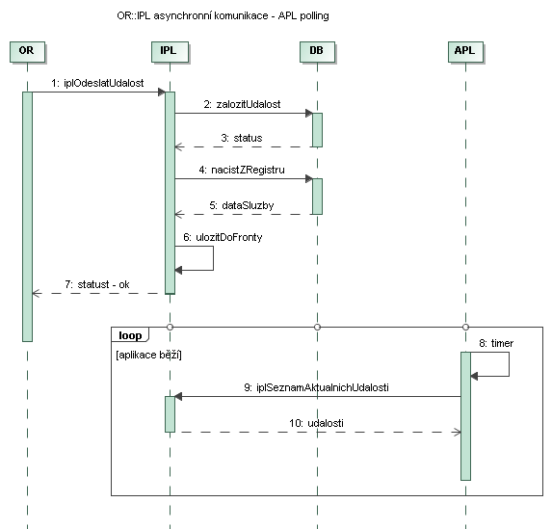
Obrázek 122: Scénář Z8 - Aktualizace informací na klientovi NSPTV (notify)
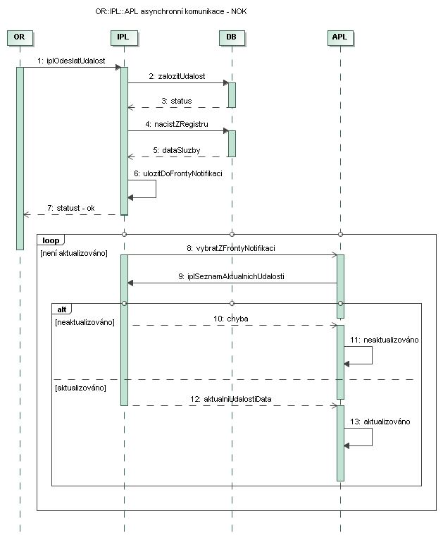
Obrázek 123: Scénář Z9 – Nefunkční ITS
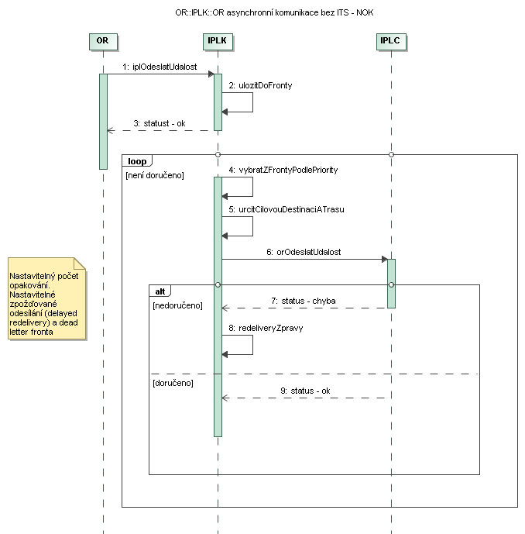
Obrázek 124: Scénář Z10 – Potvrzení
Potvrzení zpráv vyžadujících pořadí. Reakce na problémové a chybové stavy. Žádost o opětovné zaslání (zpráva nevyhovuje validačním kritériím).
Obrázek 125: Status a pozice SaP
Pozice SaP budou odesílány v intervalu 5 sekund s doplňkovými informacemi o rychlosti, směru pohybu a stavu majáku.
Obrázek 126: Změny operační situace
Obrázek 127: Obecná komunikace mezi operačními středisky

Management hovorů
Služby pro výpisy hovorů a přehrání záznamů dle zvoleného filtru jsou k dispozici na IPL jako webová služba.

Administrace systému
Služba pro registraci k odběru číselníkových změn je k dispozici na IPL jako webová služba.
Obrázek 128: Scénář Z14 – Aktualizace číselníku
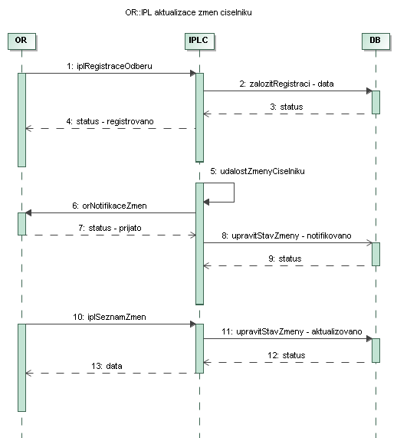

Struktura zpráv
Všechny zprávy budou posílány ve formátu XML a na úrovni IPL bude provedena jejich úplnosti a konzistence podle definovaných pravidel validace.

Validace
Mohou nastat tyto 3 scénáře:
- zpráva neobsahuje povinný element (např. UID) – zpráva je vrácena odesilateli k doplnění
- zpráva neobsahuje potřebný element – zpráva je doplněna o tento element na úrovni IPL a odeslaná úplná (např. OŘ odesílá žádost o součinnost, ale vyplněn je pouze element Součinnost, protože se ostatní atributy události nezměnily – IPL doplňuje všechny ostatní elementy z poslední aktuální zprávy o události)
- zpráva obsahuje nevalidní element (např. poloha podle souřadnic neodpovídá zadané adrese) – IPL opravuje příslušný element podle definovaných pravidel.
Pravidla validace jsou k dispozici též jako webová služba na úrovni IPL, takže je mohou volat IS OŘ (volání této služby bude umožněno výhradně při testování systému a verzování zpráv).
Tabulka 7: Struktura zpráv

Číselníky
Používání těchto číselníků je povinné pro všechny systémy komunikující v rámci IS IZS prostřednictvím IPL. Služby pro jejich aktualizaci jsou k dispozici na IPL.
Tabulka 8: Číselník Typ události
Tabulka 9: Číselník Typ události HZS
Doplní gestor složky podle aktuálního stavu číselníku ve fázi Funkční prototyp. Bude umožněn dvouúrovňový číselník.
Tabulka 10: Číselník Typ události PČR
Doplní gestor složky podle aktuálního stavu číselníku ve fázi Funkční prototyp. Bude umožněn dvouúrovňový číselník.
Tabulka 11: Číselník Typ události ZZS
Doplní gestor složky podle aktuálního stavu číselníku ve fázi Funkční prototyp. Bude umožněn dvouúrovňový číselník.
Tabulka 12: Číselník Stav události
Tabulka 13: Číselník Závažnost události
Tabulka 14: Číselník Neodkladnost události
Tabulka 15: Číselník Naléhavost události
Tabulka 16: Číselník Vizualizace
Tabulka 17: Číselník Typ spojení události
Tabulka 18: Číselník Stav součinnosti
Tabulka 19: Číselník Typ předmětu
Tabulka 20: Číselník Způsob vyplnění
Tabulka 21: Číselník Typ operační situace
Tabulka 22: Číselník Typ SaP
Tabulka 23: Číselník Stav SaP
Tabulka 24: Číselník Složka
Tabulka 25: Číselník Operační střediska
Tabulka 26: Číselník Operátoři

Architektura infrastruktury

HW architektura

Storage pro virtualizaci a NFS
Datová úložiště budou umístěna ve všech třech datových centrech s identickou konfigurací. Poskytnou prostor a výkon pro provoz všech aplikací v rámci NSPTV včetně manipulačního prostoru pro provozní zásahy a změny a zálohování.
Datová úložiště jsou koncipována tak, aby umožňovala synchronní a asynchronní mód replikace dat mezi datovými centry a v případě datových center v Praze i práci v active/active režimu nad stejným diskovým svazkem z důvodu způsobu zajištění redundance a zotavení se ze ztráty jedné z těchto lokalit.
Hrubá kapacita diskových polí v DC1, DC2 a DC3 činí 25TiB (minimálně 5% - SSD disky se SAS 3.0 interface, 45% - SAS 3.0 disky s min. 10k RPM, 50% - NL_SAS disky). Řešení musí garantovat kompatibilitu a certifikaci kompatibility s VMware HA, VMware FT, Microsoft Cluster a Oracle RAC.
Pro DC1 a DC2 bude obsahovat technologie poskytující kontinuální provoz aplikací s RPO=0 i RTO=0 formou synchronní replikace s active/active daty v obou lokalitách. Řešení musí umožnit realizaci geograficky vzdálených serverových clusterů, s možností čtení a zápisu stejných dat v obou lokalitách
Požadované vlastnosti řešení pro asynchronní replikaci dat mezi primárním centrem DC1 a vzdáleným záložním centrem DC3 zahrnují zejména funkcionalitu pro asynchronní replikaci dat mezi primárním a záložním centrem s parametrem RPO=15 minut. Řešení musí poskytovat možnost návratu do jednotlivých předchozích datových stavů s krokem max. 15 min. (RPO) a s historií min. 24 hodin a „semi-manuální“ označování vybraných aplikačně konzistentních datových stavů (s maximálním krokem jedna hodina) pro rychlou detekci bodu obnovy. Řešení bude provádět snímky datových změn s možností přechodu do historického datového stavu v rozsahu menším než 1 minuta.

Datový archiv
Datový archiv slouží k dlouhodobému ukládání dat, u kterých se předpokládá, že mohou sloužit k průkaznosti činnosti NSPTV v průběhu příjmu události a jejího řešení. Datový archiv je koncipován jako zařízení, do kterého je data možno průběžně ukládat bez další možnosti smazání nebo změny těchto dat s ohledem na zajištění jejich průkaznosti. Datový archiv umožňuje data oprávněnými osobami a aplikacemi zpětně prohledávat a číst, nikoli měnit.
Architektura úložiště musí splňovat podmínky standardu CAS (Content addressed storage), tedy data musí ukládat nezávisle na jejich obsahu (ve smyslu původu dokumentu) a jejich uložení musí být určeno na základě jejich binárního obsahu, který zajistí jedinečnost uložení – tedy data musí být interpretována bezrozměrným identifikátorem.
Architektura úložiště musí umožnit snadnou škálovatelnost až do velikosti PB, a to bez přerušení provozu, v rámci jednoho fyzického systému (z důvodů škálovatelnosti a snadnosti správy není povolen cluster standardních diskových úložišť, který bude obsluhován soustavou serverů).
Operační systém úložiště musí umožnit vynucení skartační doby pro ukládaná data.
Operační systém úložiště musí umožnit definici skartačních tříd podle druhu ukládaného obsahu, elektronickou skartaci, nativní auditované smazání obsahu s důkazem uloženým přímo na úložišti, konfiguraci výchozí skartační periody.
Úložiště musí garantovat neměnnost uložených dat (prokazatelná neměnnost díky speciálnímu algoritmu), jedinečnost dat (jsou-li ukládána shodná data, pak jsou uložena pouze jednou), dlouhodobé uchování – nastavení politiky pro uchování dat (různé doby skartace až po neomezenou dobu uchování dat).
Úložiště musí také umožňovat garantovanou nesmazatelnost uložených dat – možnost nastavení selektivně pro každý objekt příznak nesmazatelnosti na definovanou libovolně dlouhou dobu (i nekonečno).
Vyžaduje se prokázání shody s paragrafy, které se týkají důvěryhodného uložení dat na diskové úložiště, následujících norem: zákon č. 499/2004 Sb. vyhláška č. 191/2009 Sb., Národní standard pro vedení elektronického systému spisové služby. Tuto shodu je nutno prokázat certifikátem české certifikační autority.
Úložiště musí být vybaveno funkcí automatického tzv. read fail-over – tedy v případě, že vypadne primární důvěryhodné úložiště je požadavek automaticky přesměrován a data jsou poskytnuta z důvěryhodného úložiště v záložní lokalitě.
Vzhledem k tomu, že data vhodná pro elektronický archiv nejsou obsažena pouze v systémech uvedených výše, ale i v jiných systémech (jako např. elektronická pošta, ekonomický systém, personální systém a další), požaduje zadavatel maximální modularitu systému s ohledem na integraci do stávající infrastruktury. Pro integraci na úrovni aplikační je požadováno rozhraní standardu XAM, dále pak možnost rozšíření zařízení o nativní funkcionalitu systému pro přístup k datům prostřednictvím CIFS, NFS, FTP a http.

Servery

Servery DC
Všechna DC budou vybavena z hlediska serverů identicky. Požadavky na fyzické servery:
- Koncepce blade serverů
- Procesory CPU Benchmark > 12000
- Paměťové moduly DDR3-1600-MHz
- Bez lokálních disků
- Možnost bootovat z flash disku (USB, SD a pod.)
- Možnost boot from SAN
- CNA adaptéry podporující alespoň 16 virtuálních rozhraní Ethernet a FibreChannel a s rychlostí alespoň 2 x 40GE
- Centrální správa blade serverů s možností konfigurace identifikačních parametrů, jako UUID, WWN, MAC adres a konfiguračních parametrů jako boot order, LAN a SAN konektivity, verze firmware pro jednotlivé komponenty serverů včetně verze BIOSu pomocí profilů. Možnost přenosu profilů mezi servery bez ohledu na jejich umístění v rámci datového centra
- Možnost aplikace identického profilu na různé HW konfigurace kvůli minimalizaci počtu záložních fyzických serverů
- Externí konektivita serverového řešení nejméně 8 x 10 GE a 8 x 8G FC z každého síťového modulu v rámci redundantního páru
- Podpora pro failover ethernet rozhraní v serverech mezi výstupními porty na úrovni infrastruktury (bez speciálních driverů)
- Plně redundantní zdroje
- Vzdálená virtuální konzole přístupná pomocí IP
- Autentizace správy serverů proti LDAP nebo ActiveDirectory
- Podpora role-based access control
- Podpora správy spotřeby serverů na úrovni jednotlivých serverů, chassis, nebo racku

Tabulka 27: Fyzické servery pro 1 DC
Tabulka 28: Virtuální stroje pro 1 DC

Servery pro krajská DC
Všechna krajská DC budou vybavena z hlediska serverů identicky. Požadavky na fyzické servery:
- Rack mount řešení
- Procesory CPU Benchmark > 12000
- Paměťové moduly DDR3-1600-MHz
- Disková kapacita:
  - 10 x 1TB SATA 7.2k otáček
  - 8 x 300GB SAS 15k otáček
  - RAID kontrolér s podporou RAID10 a RAID5
- Síťový adaptér 2 x 10GE
- Redundantní zdroje
- Vzdálená virtuální konzole přístupná pomocí IP
- Autentizace správy serverů proti LDAP nebo ActiveDirectory
- Podpora role-based access control
- Podpora správy spotřeby serverů na úrovni jednotlivých serverů, chassis, nebo racku
Tabulka 29: Fyzické servery pro 1 krajské DC
Tabulka 30: Virtuální stroje pro 1 krajské DC

Pracoviště klientů

Pracoviště NSPTV
Tato pracoviště budou umožňovat výhradně příjem tísňového volání a další činnosti v rámci systému NIS (supervizi, administraci a dohled NIS).
Pracoviště NSPTV budou vybavena:
Tenkým PCoIP klientem s touto specifikací:
- 3 DVI porty
- HW akcelerace
- rozměry a provozní podmínky klienta budou doplněny v Prováděcím konceptu SW řešení
Monitory s touto specifikací:
- počet monitorů 3
- uhlopříčka 24“
- rozlišení 1920x1080
- maximální povolená délka kabelů bude upřesněna v Prováděcím konceptu technického řešení
Klávesnicí a myší s touto specifikací:
- připojení USB
Náhlavní soupravou s touto specifikací:
- Budou dodána drátová sluchátka pro ZZS, bezdrátová pro HZS a PČR. Konkrétní technická specifikace bude upřesněna Zadavatelem. Jiné typy sluchátek bude možno užívat po schválení Dodavatelem.
IP telefonem, který umožní připojení náhlavní soupravy operátora příjmu, práci s hovorem z aplikace NSPTV nebo přímo pomocí ovládacích tlačítek telefonu. IP telefony lze rozmístit libovolně v celé VPN NSPTV. IP telefony umožní jak práci s hovorem, tak zobrazení textových informací na displeji telefonu - např. stav systému, informace pro operátora příjmu mimo aplikační prostředí apod.
Obrázek 129: Schéma pracoviště NSPTV

Pracoviště hybridní
Tato pracoviště umožní práci v režimu buď příjem tísňového volání, nebo v režimu operační řízení. Využití jednoho pracoviště souběžně pro příjem tísňového volání i operační řízení není možné. Přepojením pracoviště do režimu operační řízení je klient NSPTV neaktivní a nemůže mu být přidělen tísňový hovor.
Všechna hybridní pracoviště budou vybavena stejně jako pracoviště NSPTV, a to:
- tenkým klientem
- 3 monitory 24“ s rozlišením 1920x1080
- klávesnicí
- myší
- náhlavní soupravou
- IP telefonem
Jejich technická specifikace je uvedena výše.
Navíc budou obsahovat KVM přepínač s touto specifikací:
- ovládání z jedné klávesnice a myši 2 separátních vstupů do monitorů, jejich reproduktorů nebo externích reproduktorů nebo náhlavních sluchátek
- přepínání softwarově, prostřednictvím klávesových zkratek, myši, tlačítka na čelním panelu KVM, prostřednictvím RS-232 nebo na dálkovém ovladači
- počet monitorů nejméně 4, podpora rozlišení monitorů 1920 x 1080
a 1920 x 1200
- připojení klávesnice a myši prostřednictvím portu USB
- maximální povolená délka vstupních a výstupních kabelů bude upřesněna v Prováděcím konceptu technického řešení
Obrázek 130: Schéma hybridního pracoviště

Varianty zapojení hybridních pracovišť
V rámci funkčního prototypu budou testována ještě jiná řešení zapojení hybridních pracovišť podle následujících schémat:
Obrázek 131: Pracoviště NSPTV
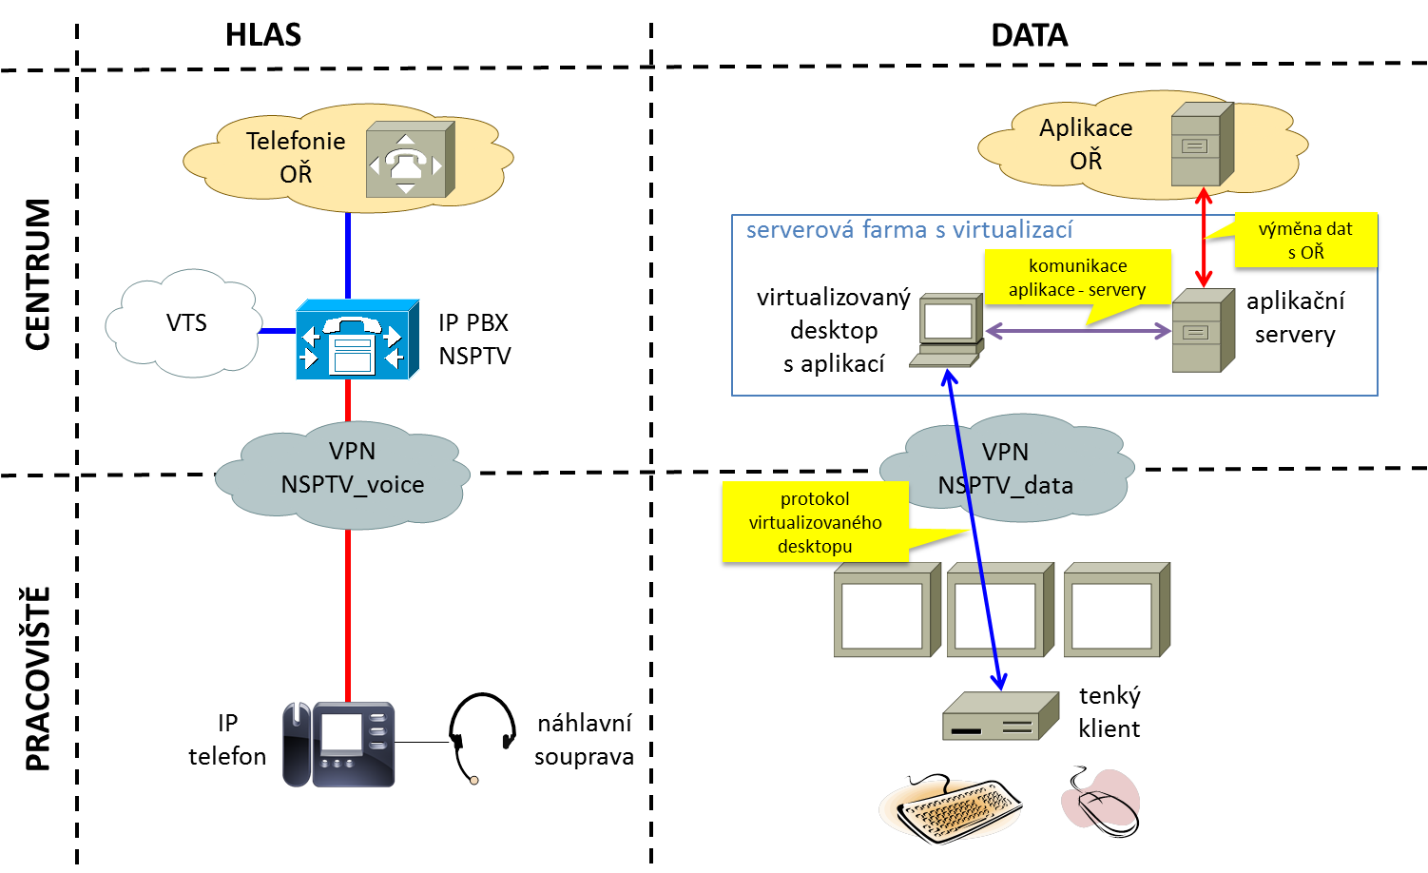
Obrázek 132: Pracoviště OŘ
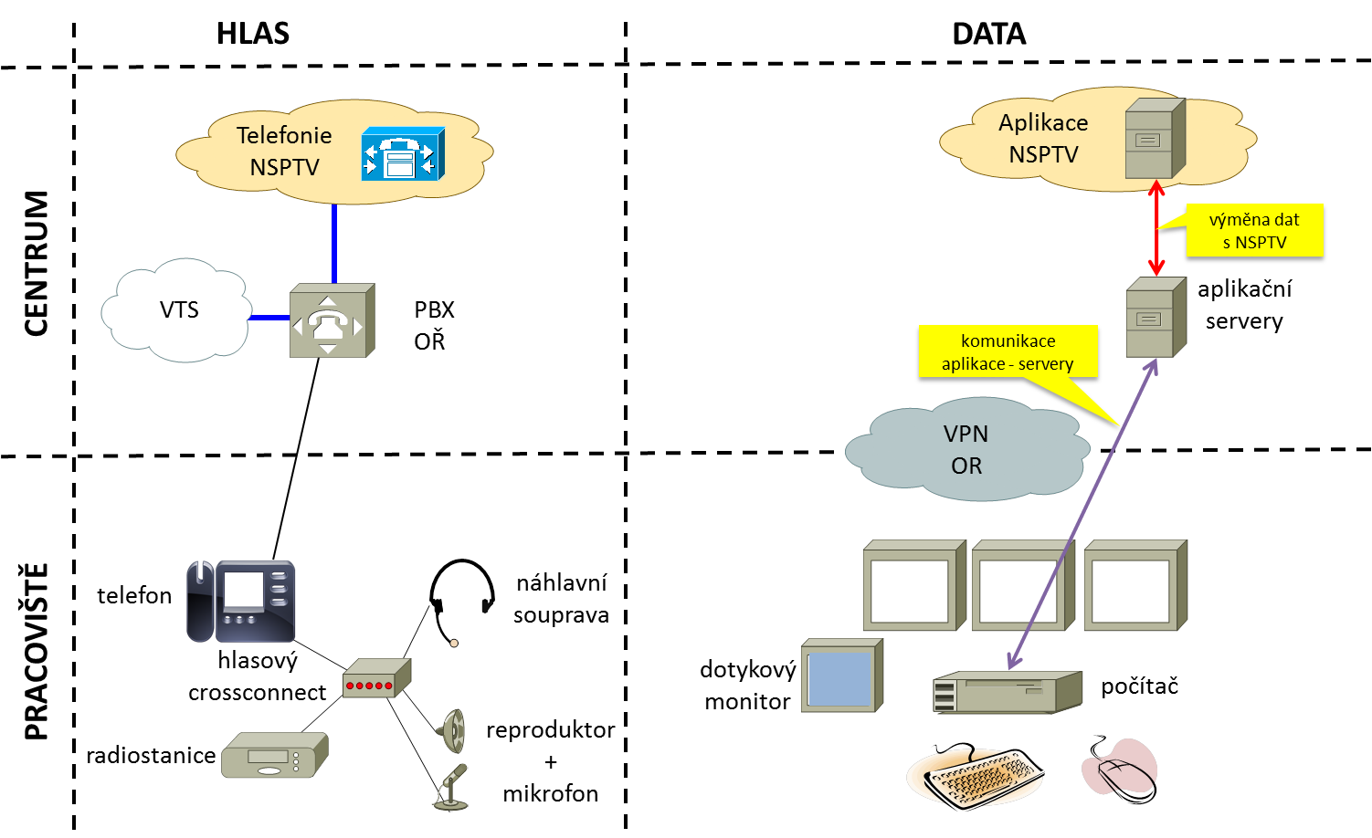
Obrázek 133: Hybridní pracoviště (varianta 2)
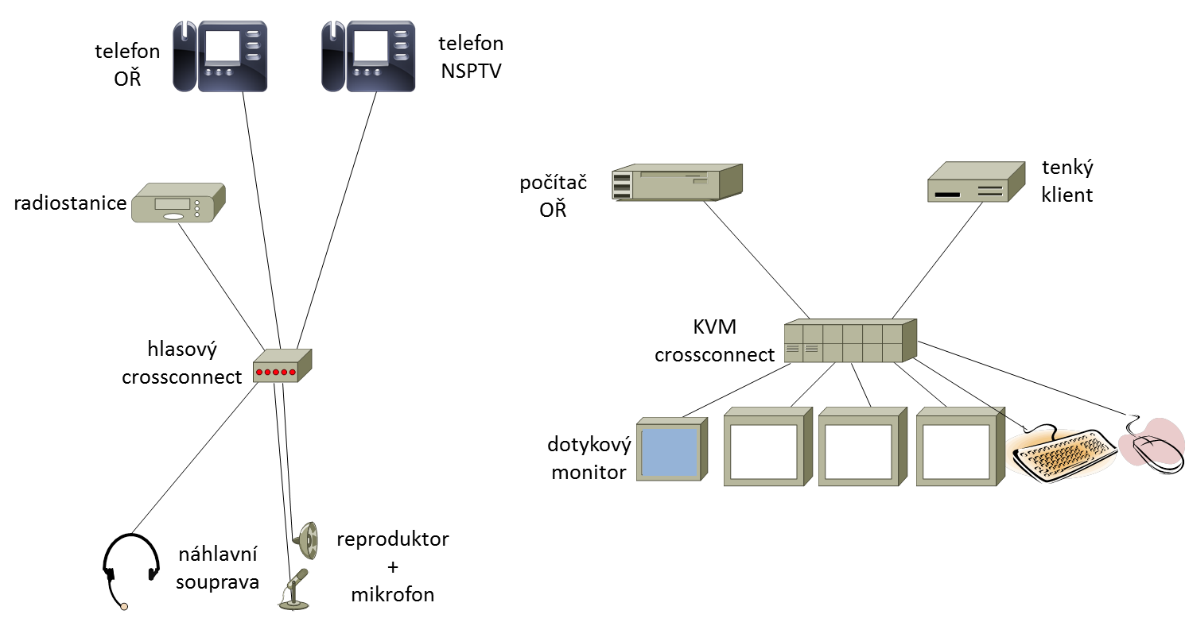
KVM crossconnect
- připojení dotykové plochy – RS232 vs. USB
- připojení klavesnice a myši – DIN vs. USB
- připojení monitorů – VGA, DVI, HDMI, DisplayPort
- ovádání crossconnectu – z aplikace vs. pomocí tlačítek
- v případě aplikačního ovládání –přechod z jednoho aplikačního prostředí do druhého
Hasový crossconnect
- ovládání z náhlavní soupravy – vyzvednutí/zavěšení
- ovládání crossconnectu – z aplikace vs. pomocí tlačítek
- v případě aplikačního ovládání – přechod z jednoho aplikačního prostředí do druhého
Obrázek 134: Hybridní pracoviště (varianta 3)
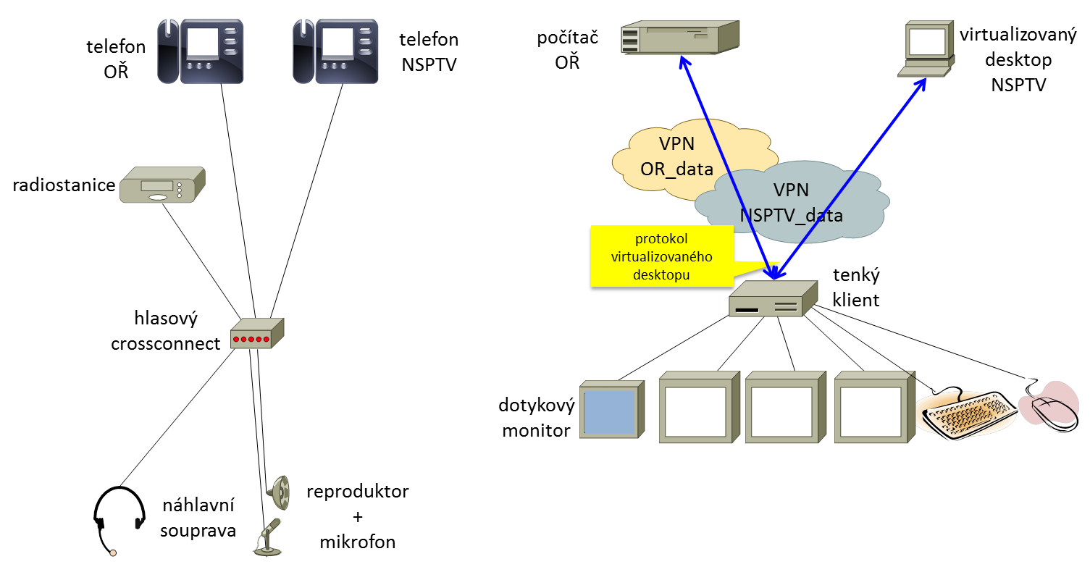
Tenký klient
- IP konektivita mezi VPN „NSPTV_data“ a „OR_data“ – riziko dostatku IP adres v nepřekrývajícím se prostoru
- Virtualizační protokol – RDP vs. ICA vs. PCoIP – nutno vyřešit forwardování USB portu po RDP
- Nastavení tenkých klientů – 2 ikony pro přístup (NSPTV, OŘ)
- Požadavky na straně OŘ – VDI broker, integrace s AD
Hlasový crossconnect
- ovládání z náhlavní soupravy – vyzvednutí/zavěšení
- ovládání crossconnectu – z aplikace vs. pomocí tlačítek
- v případě aplikačního ovládání – přechod z jednoho aplikačního prostředí do druhého
Rozhodnutí o finálním zapojení hybridních pracovišť bude provedeno na základě vyhodnocení funkčního prototypu.

Síťová architektura
Komunikační infrastrukturu pro NSPTV tvoří čtyři vzájemně propojené celky:
- Síť centrálních datových center NIS
- Síť DC krajských pracovišť
- Síť pracovišť na krajských operačních střediscích jednotlivých složek
- Propojovací WAN síť
Sítě datových center tvoří komunikační páteř jak pro datovou komunikaci protokolem IP, tak pro komunikaci serverů s datovými úložišti protokolem FibreChannel a pro propojení datových center navzájem. Vybudování této sítě je předmětem projektu NIS IZS.
Sítě DC krajských pracovišť slouží k připojení decentralizovaných systémů NIS, které jsou umístěny v krajích z důvodu podpory výkonu nebo zálohování systémů centrálních. Vybudování této sítě je předmětem projektu NIS IZS.
LAN umožňují připojení koncových uživatelů v jednotlivých lokalitách ke službám datových center protokolem IP prostřednictvím hardwarového vybavení jednotlivých pracovišť, zejména pomocí tenkých terminálových klientů a IP telefonů. Připojení LAN je předmětem projektu NIS IZS.
Propojovací WAN síť slouží jako síť připojující LAN k sítím datových center. Tato síť není předmětem projektu NIS IZS, ale bude vybudována jako zvláštní VPN v rámci sítí ITS.
Propojovací WAN síť není předmětem projektu NSPTV a předpokládá se, že bude realizována projektem ITS. V rámci této dokumentace jsou stanoveny požadavky na propojovací WAN síť kladené.
Obrázek 135: Celková koncepce sítí v kontextu komunikační infrastruktury ITS

Architektura VPN
NIS IZS bude využívat služeb ITS. Bude se jednat o sadu MPLS VPN. Alokace VPN bude:
- NIS IZS_data - aplikační část NIS IZS - servery, databáze, pracovní stanice
- NIS IZS_voice - hlasová část NIS IZS - hlasové brány, řídící servery, telefony
- NIS IZS_management - správa a dohled celého systému, jinými slovy "out-of-band management"
Out-of-band management omezí přístup administrátorů k ostrým datům. Dále pak umožní přístup k hraničním zařízením, která mohou konfigurovat i správci z jiných sítí (např. SW firewally na krajské úrovni), nebo těmto správcům umožní pasivní dohled všech klíčových prvků NIS IZS.
Oddělení datového a hlasového provozu do samostatných VPN umožní řešit specifické požadavky na návaznost ostatních sítí. Propojení hlasových sítí může být otevřenější nebo vedeno ve více směrech než u datových VPN. Důvodem může být např. širší nasazení VoIP v rámci státní správy a samosprávy.

Navazující VPN
NIS IZS bude obousměrně přenášet data a hlas s operačním řízením složek IZS, tj. PČR, HZS a ZZS. PČR a HZS jsou připojeny do ITS, u ZZS je to plánováno. V návrhu řešení předpokládáme, že jednotlivé složky budou v ITS dostupné jako jedna nebo dvě VPN (dvě v případě, že složka má samostatnou VPN pro hlas). Dále vycházíme z těchto předpokladů:
- operační řízení musí být schopno autonomního provozu na úrovni kraje. Výpadek ITS směrem do centra nesmí omezit fungování operačního řízení.
- NIS IZS na krajské úrovni poskytuje operačnímu řízení služby Geografického Informačního Systému (GIS) a Integrační Platformy (IPL) pro vzájemnou výměnu dat mezi jak mezi složkami, tak mezi NIS IZS a složkami.
- jednotlivé VPN nebudou používat překryvné IP adresní prostory - IP adresace jednotlivých složek a NIS IZS bude harmonizována tak, aby pro vzájemnou komunikaci nebylo nutné nasadit mezi sítěmi NAT. NAT může zkomplikovat nebo znemožnit propojení sítí na krajské úrovni. Jestliže nebude možná úplná harmonizace IP adres, navrhujeme síť NIS IZS adresovat z rozsahu, který nepoužívá žádná složka a pro komunikaci se složkami vybrat jednu z těchto variant:
- jestliže se překryv adres týká částí sítě, které nekomunikují s NIS IZS, vyřadit konfliktní adresy z prefixů, které jsou ze složky propagovány do NIS IZS
- provést harmonizaci na úrovni IP adres serverů ve složkách, které jediné budou oprávněny komunikovat se servery NIS IZS. Adresy těchto serverů pak budou propagovány z jednotlivých VPN do NIS IZS jako host route.
- adresy serverů ve složkách neměnit a nasadit na hranici mezi složkami a NIS IZS NAT 1:1 pro tyto servery.
Při návrhu IP adresace je nutno prověřit i konflikt IP adres mezi složkami, tj. zda servery ve složkách, se kterými bude NIS IZS komunikovat, nejsou adresovány ze stejných rozsahů adres.

Dynamický IP routing
Síť NIS IZS je jednou z VPN v rámci ITS. Fyzické propojení tedy předpokládáme standardním způsobem mezi PE a CE routery. PE na straně ITS, CE na NIS IZS. Směrování mezi PE a CE bude dynamické, preferujeme protokol BGP. NIS IZS bude propojena s ostatními VPN v Centrálních i v Krajských DC. Tato propojení budou z pohledu konektivity rovnocenná. Dynamický routing pak zajistí automatické zálohování komunikace bez narušení provozu.

Propojení VPN
NIS IZS si bude vyměňovat data s ostatními složkami IZS. Každá z nich bude mít v ITS minimálně jednu VPN. Tyto VPN jsou autonomní a slouží především pro interní provoz složky. Propojení s NIS IZS nesmí narušit jejich bezpečnost ani spolehlivost provozu. Protože kraje musí být schopny samostatného provozu, bude nutné propojit VPN nejen na úrovni centrálních datových center, ale i v jednotlivých krajích. Varianty propojení jsou popsány dále. Jak jsme již uvedli, chceme se vyhnout použití NAT mezi NIS IZS a složkami. VPN budou propojeny v mnoha bodech a udržování konfigurace NAT ve všech těchto bodech by bylo zbytečnou komplikací a zdrojem chyb.
MPLS VPN umožňují řízení redistribuce směrovacích informací mezi VPN. Informace lze nezávisle exportovat a importovat, takže lze vytvořit tzv. "hub and spoke" topologii.
Obrázek 136: Propagace směrovacích informací
Do NIS IZS_data jsou propagovány směrovací informace z VPN jednotlivých složek. Tyto informace mohou být úplné nebo se mohou týkat jen vybraných serverů nebo sítí, které si budou vyměňovat informace s NIS IZS. Do jednotlivých složek jsou propagovány pouze směrovací informace NIS IZS_data, takže NIS IZS a složky mohou obousměrně komunikovat, ale mezi složkami navzájem komunikace možná není. Slovem "komunikace" myslíme přímou IP konektivitu. Výměna dat mezi složkami možná bude a to přes servery NIS IZS. Výsledná topologie propojení VPN a směry komunikace jsou na následujícím obrázku. Zeleně jsou označeny otevřené směry, červeně zakázané.
Obrázek 137: Směry komunikace
Redistribuci směrovacích informací lze provést buď na PE nebo CE routerech. PE routery jsou ve správě ITS, CE routery podléhají NIS IZS.

Řízeno ITS
Obrázek 138: Redistribuce na PE routerech
PE routery v jednotlivých lokalitách dostávají od CE routerů směrovací informace o lokalitě (např. prefix 10.X.123.0/24 nebo host route na NIS IZS server 10.X.123.100/32). Tyto směrovací informace jsou PE routerem redistribuovány nejen do NIS IZS_data, ale i do VPN složek IZS. CE routery dostávají od PE kompletní směrovací tabulku VPN NIS IZS_data.
Obrázek 139: PE-CE připojení složky
PE router dostává v tomto případě směrovací informace PCR_data z příslušné lokality (např. prefix 10.A.212.0/24 nebo host 10.A.212.80/32). Tyto informace doplní do směrovací tabulky VPN PCR_data a NIS IZS_data.
Hlavní výhodou tohoto řešení je optimální IP směrování mezi jednotlivými lokalitami a automatický přechod na záložní trasu při výpadku. Řešení dobře škáluje a nabízí prakticky neomezený počet propojovacích bodů.

Řízeno NIS IZS
Redistribuci směrovacích informací lze stejným způsobem realizovat i na straně CE. Protože centrálním uzlem výměny informací je NIS IZS, redistribuce by se měla dělat na jeho CE routerech.
Obrázek 140: Redistribuce na CE routerech
CE router NIS IZS jede v módu tzv. "multi-VRF CE". Jednotlivé VPN jsou na něj přivedeny z PE routeru jako samostatné VLAN. CE pak mezi nimi dělá stejnou řízenou redistribuci, jaká byla popsána v předchozí kapitole.
I toto řešení dobře škáluje v počtu propojených bodů.

Řízeno NIS IZS, doplněno o firewall
Řešení popsané v předchozí kapitole lze doplnit o firewally. Může se jednat např. o virtuální firewally běžící na serverech datového centra.
Obrázek 141: Řešení s firewally
Jednotlivé VPN lze propojit do datového centra buď přímo (NIS IZS) nebo přes firewall. CE1 a CE2 jsou ve skutečnosti jedno zařízení. Na obrázku je nakreslené dvakrát kvůli přehlednosti propojení VPN. Správu firewallu lze přidělit příslušné složce. Rozhodnutí o nasazení firewallů bude provedeno v Bezpečnostním projektu.
Výhodou řešení tedy je jasně daný demarkační bod mezi složkou a NIS IZS v každém datovém centru (centrálním i krajském). Administrátoři složek ale musí počítat s náročnou správou. Firewall také bude zodpovědný za odesílání IP směrovacích informací ze složky do NIS IZS. Bylo by vhodné zachovat dynamické směrování a vyhnout se nastavování statického směrování na CE routerech NIS IZS.

Připojení hlavních DC
Hlavní datová centra budou vzájemně propojena privátními 10GE linkami. Do ITS, tj. pro komunikaci s krajskými DC, klientskými pracovišti NIS IZS a složkami, bude každé datové centrum připojeno přes dvojici CE routerů proti dvěma PE routerům ITS. Oba CE routery budou mít dvojici GE přípojek pro zajištění redundance.
Obrázek 142: Připojení hlavních DC

Kraj
Na úrovni kraje bude mít NIS IZS vždy jedno datové centrum vybavené tak, aby bylo operační řízení složek schopno autonomního provozu v rámci kraje (např. při výpadku ITS a spojení se všemi hlavními DC). Pracoviště NIS IZS ale mohou být umístěna ve všech složkách. V návrhu tedy rozlišujeme krajské centrum se servery (krajské DC) a bez serverů. Oba typy krajských center budou vybaveny dvojicí CE routerů s GE porty a redundantní LAN.
V případě, že bude zvoleno propojení VPN na úrovni CE routeru nebo s doplněním o firewally, bude tato konfigurace realizována v krajském DC. Ostatní krajská centra NIS IZS budou mít pouze konektivitu do VPN NIS IZS.
Obrázek 143: Připojení KDC
Předpokládá se, že ITS poskytne konektivitu podle požadavků v této dokumentaci, zřízení a provoz jednotlivých VPN sítí pro účely projektu NSPTV a zajistí hraniční zařízení ve všech lokalitách, kde je to třeba. Dále zajistí koordinační roli při finalizaci koncepce a zřizování směrování a zajištění bezpečnosti mezi VPN jednotlivých účastnických organizací.

Centrální DC LAN
Sítě datových center budou mít identickou architekturu i hardwarové vybavení. Datová centra budou vybudována v lokalitách:
- DC1 Praha Olšanská 4
- DC2 Praha Malešice
- DC3 Olomouc
Datová centra Praha Olšanská a Praha Malešice budou primární, vzájemně se kontinuálně zálohující datová centra, jejichž úkolem je poskytovat služby NIS IZS v režimu maximální dostupnosti i v případě výpadku jednotlivých komponent nebo v případě výpadku celého datového centra.
Datové centrum Olomouc bude sekundární datové centrum s asynchronní replikou dat a možnosti rozjetí provozu v definovaném čase a definovanými postupy v případě havárie nebo nedostupnosti obou pražských datových center.
Datová centra Praha Olšanská a Praha Malešice budou připojena do ITS v obou lokalitách redundantním připojením k hraničním prvkům ITS pomocí směrovače s funkcionalitou Multi-VRF CE tak, aby do datových center NIS IZS bylo možno propojit libovolnou VPN, která je v ITS provozována. Datová centra budou též propojena navzájem dvojicí párů optických vláken, jejichž prostřednictvím budou propojeny jak sítě LAN, tak sítě SAN obou datových center. Pro efektivní přenos datových okruhů po optických okruzích budou využity systémy DWDM, které umožní přenos více okruhů po stejném vlákně pomocí modulace signálů různou vlnovou délkou a jejich optického multiplexu a demultiplexu.
Připojení obou datových center do ITS a propojení navzájem je znázorněno na následujícím obrázku.
Obrázek 144: Začlenění DC1 a DC2 do kontextu komunikační infrastruktury ITS
Požadavky na ITS z hlediska připojení datových center:
- 4 porty 1GE pro připojení multi-VRF CE podle obrázku výše
- Vytvoření a propagace VPN pro projekt NIS IZS do všech relevantních lokalit
- 10GE garantovaná kapacita do každého DC
Propojení datových center pomocí systémů DWDM není součástí projektu NSPTV a předpokládá se dodávka výše uvedené konektivity ze strany ITS.
Lokalita datového centra Olomouc bude připojena obdobně bez přímého připojení prostřednictvím protokolu FibreChannel (FC). Diagram připojení datového centra Olomouc k sítím ITS je znázorněn na následujícím obrázku:
Obrázek 145: Začlenění DC3 do kontextu komunikační infrastruktury ITS
Požadavky na hraniční směrovače Multi-VRF CE ve správě NIS IZS:
- multi-VRF CE funkce
- podpora alespoň 16 VRF
- podpora protokolu OSPF, sub-second timers
- podpora protokolu BGP
- podpora LISP podle draft-ietf-lisp-24
Architektura sítí všech tři datových center bude totožná. Sítě datových center umožňují:
- vybudování a provozování telefonních služeb na bázi IP telefonie
- připojení IP telefonie do veřejné telefonní sítě
- vybudování a připojení serverové farmy pro provoz jak na fyzických serverech:
  - IP telefonie
  - Mapových systémů GIS
  - Integrační platformy systémů NIS IZS
  - Databázových systémů
  - Virtuálních desktopů, jejich správy a prostředků přístupu
- služby firewallu datového centra
- služby po rozkládání zátěže a kontrolu dostupnosti služeb s možností reakce na chybové stavy
- připojení do ITS
- vzájemné propojení v případě datových center Praha Olšanská a Praha Malešice
Architektura datového centra je znázorněna na následujícím obrázku:
Obrázek 146: Fyzická infrastruktura DC
Agregační vrstva DC LAN plní následující funkce:
- L3 směrování protokolu IPv4 a IPv6 mezi sítěmi v DC a vůči vnějším sítím
- Připojení služeb pro
  - Rozkládání zátěže a zajištění dostupnosti služeb (loadbalancing, SLB a GSLB)
  - Připojení firewallů datového centra a jejich začlenění do datových toků
  - Propagaci informací o dostupnosti služeb a datového centra do VPN sítí v rámci ITS pomocí směrovacích informací a pomocí podmíněných překladů DNS
- Propojení datových center navzájem na L3 OSI modelu s virtuálním propojením L2 sítí mezi datovými centry s bezpečným oddělením DC z hlediska L2 protokolů, jako například SpanningTree
- Lokální IP default gateway jak pro čistě lokální sítě, tak pro L2 segmenty propojené do sesterského datového centra
- Přístupová vrstva DC LAN slouží pro připojení fyzických serverů v serverové farmě a dalších prvků, například hlasových bran do veřejné telefonní sítě.
Požadavky na prvky agregační vrstvy:
- Architektura modulárního L3 přepínače
- Alespoň 96 10GE portů
- Redundantní řídící jednotka
- Statefull failover řídících jednotek v případě selhání
- Podpora sdružení dvou prvků do redundantního páru s podporou EtherChannel s fyzickými okruhy z obou prvků zároveň
- Podpora protokolu FCoE
- Podpora pro propojení na úrovni L2 do vzdálené lokality prostřednictvím sítě s L3 architekturou, podpora pro lokální IP default gateway se stejnou IP adresou v obou lokalitách
- Možnost rozdělení prvku na virtuální prvky s autonomní správou, alespoň čtyř VPN
Požadavky na prvky přístupové vrstvy:
- Architektura modulárního L3 přepínače
- Alespoň 96 10GE portů
- Redundantní řídící jednotka
- Statefull failover řídících jednotek v případě selhání
- Podpora sdružení dvou prvků do redundantního páru s podporou EtherChannel s fyzickými okruhy z obou prvků zároveň
- Podpora protokolu FcoE
- Možno řešit jako virtuální instance prvku v agregační vrstvě
Požadavky na loadbalancery:
- Loadbalancing protokolů na vrstvách L3 a L4 podle OSI definice
- Možnost virtualizace do prvků s autonomní správou, alespoň šesti
- Možnost kontroly dostupnosti a stavu aplikace pomocí protokolu ICMP a HTTP
- Možnost injekce směrovacích informací do libovolného dynamického směrovacího protokolu podle dostupnosti loadbalancovaných a monitorovaných aplikačních služeb
- Propustnost alespoň 4Gbit/sec
- Provoz jak v režimu L2, tak režimu L3
Požadavky na prvky pro geografický loadbalancing:
- Funkce dynamického inteligentního DNS
- Možnost spolupráce s loadbalancery serverů, stanovení optimálního překladu DNS pomocí metrik
- Možnost pracovat jako plnohodnotný odolný a bezpečný DNS server
Z hlediska L3 topologie je předpokládána architektura podle následujícího obrázku:
Obrázek 147: L3 model DC
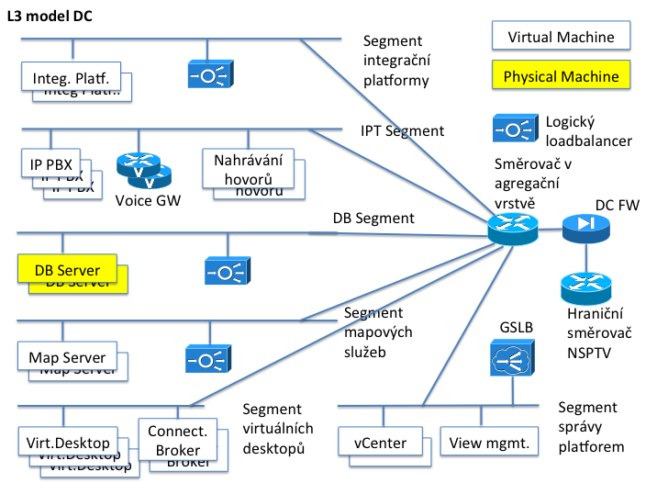
Každá logicky ucelená část aplikačního vybavení bude mít svůj vlastní adresní prostor z důvodu možného oddělení do bezpečnostních zón a z důvodu jednodušší autonomní správy dané aplikační komponenty.
Aplikační komponenty, které neřeší vysokou dostupnost aplikačními prostředky, budou pro zajištění vysoké dostupnosti využívat loadbalancery, která zajistí přesměrování požadavků na danou komponentu na server, na kterém bude daná aplikační komponenta funkční a dostupná. V případě nedostupnosti zajistí přesměrování na záložní komponentu. Předpokládá se využití logických loadbalancerů, které se chovají autonomně, pro každý takový případ, byť se z hlediska prvků může jednat o jedno fyzické zařízení.

SAN
Síť SAN je koncipována jako síť umožňující propojení serverů a datových úložišť v jednotlivých datových centrech rodinou protokolů FibreChannel umožňující spolehlivé, redundantní a vysoce kapacitní komunikaci. V případě datových center v Praze je SAN síť navíc koncipována i jako síť propojující obě lokality navzájem pro účely zajištění redundance ukládání dat do obou datových center zároveň.
SAN síť je navržena v tradičním duálním režimu dvou nezávislých SAN sítí (SAN A a SAN B), přičemž jak servery, tak datová úložiště jsou vždy připojeny do obou z nich.
Propojení SAN sítí mezi pražskými lokalitami bude realizováno prostřednictvím DWDM systémů pomocí redundantních okruhů 8G FC. Sítě budou na úrovni protokolu FC odděleny prostřednictvím FibreChannel routingu tak, aby se obě lokality v případě topologických změn neovlivňovaly a nepropagovaly případně chybové stavy mezi lokalitami.
Obrázek 148: Koncepce SAN sítí v Praze (DC1 a DC2)
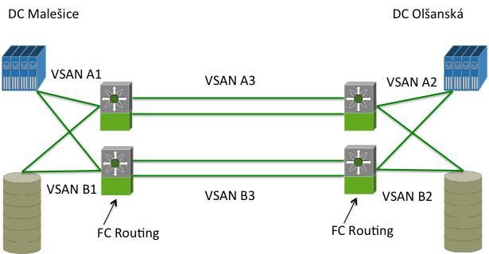

Síť SAN v lokalitě Olomouc (DC3) bude autonomní.
Požadavky na prvky SAN:
- Podpora FC 1/2/4/8G FC
- Modulární koncepce
- Redundantní řídící prvky
- Redundantní zdroje
- Podpora virtuálních SAN
- Funkce pro routování FC mezi virtuálními SAN
- Podpora port channelu pro sdružování fyzických okruhů do jednoho logického okruhu. Fyzické okruhy mohou být různě dlouhé s tolerancí nejméně 30km.
- Podpora propojení prvků okruhy s více virtuálními SAN
- Alespoň 48 portů s možností dalšího rozšíření
- Podpora integrované akcelerace zápisových operací mezi lokalitami

DC-DC propojení
Propojení všech DC bude realizováno prostřednictvím sítě ITS jako kapacitní routované IP sítě, jak je uvedeno výše. Pražská datová centra budou mít navíc propojení prostřednictvím dedikovaných optických vláken s využitím DWDM systémů.
Propojení moderních datových center vyžaduje flexibilní optický systém, který je schopen splnit specifické požadavky dané instalace s ohledem na současnou matici provozu, použitá optická vlákna, dostupný prostor v rozvaděčích, napájení atd. Musí rovněž poskytnout prostor pro dostatečné rozšíření spojené s růstem počtu požadovaných přenášených kanálů, jejich rychlosti nebo podporu nově se objevujících rozhraní. Samozřejmostí je existence návrhového nástroje, který umožňuje snadný návrh, instalaci a rozvoj optické sítě a rovněž musí být v dispozici efektivní nástroj na správu a dohled.
Pro přenos mezi datovými centry Praha Malešice a Praha Olšanská bude použito:
- 2 x 10GE
- 2 x 8G FC
Požadavky na systémy DWDM:
- Podpora rozhraní:
  - Ethernet 100/1G/10G/40G/100G
  - FibreChannel 1/2/4/8G FC
  - TDM E1/E3/STM-1/4/16/64/256
- Vysoká flexibilita optické vrstvy pomocí konfigurace
- Redundantní řešení
- Aplikace pro návrh optické sítě a jejích změn
- Aplikace pro dohled systému a monitorování jednotlivých kanálů na optické vrstvě
DWDM systém poskytující konektivitu mezi datovými centry není součástí dodávky NSPTV a předpokládá se poskytnutí výše uvedené konektivity ze strany ITS.

Krajská DC
Krajská datová centra jsou z pohledu začlenění do síťového prostředí podobná centrálním datovým centrům. Svým rozsahem jsou výrazně menší a z hlediska hardwarového vybavení síťovými prvky disponují základní redundantní konektivitou pro lokální servery a připojení do ITS. Připojení do IT je znázorněno na následujícím obrázku:
Obrázek 149: Začlenění krajského DC do kontextu infrastruktury ITS
Obrázek 150: Fyzická infrastruktura krajského DC
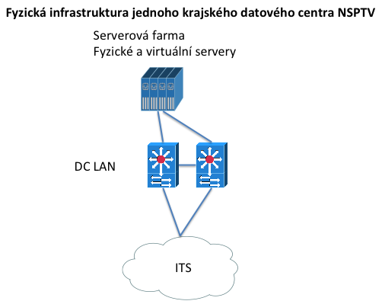
Prvky DC LAN v krajském datovém centru budou plnit úlohu přístupové a agregační vrstvy datového centra a zároveň zajišťovat připojení k ITS.

Koncept vysoké dostupnosti HW a sítě
Koncepce dostupnosti systémů NIS IZS je postavena na řešení, které kombinuje zálohování systémů a jejich dostupnost prostředky aplikačními a prostředky infrastrukturními. Tato kapitola popisuje koncepce použité v řešení dostupnosti prostředky hardwarové infrastruktury.

Redundance prvků
Všechny prvky síťové infrastruktury v centrálních datových centrech a v krajských datových centrech jsou zdvojeny a zdvojeno je i jejich připojení tak, aby pro servery (virtuální i fyzické), hlasové brány a další prvky existovaly vždy dvě redundantní datové cesty k ostatním komponentám i směrem k ITS a případně do dalších lokalit. Konfigurace prvků pak zajišťuje, že výpadek libovolného prvku nebo datového okruhu neznamená výpadek celého systému nebo jeho části z hlediska dostupnosti poskytovaných služeb.

Rychlost detekce poruchy
Síťová infrastruktura poskytuje podporu zálohování a vysoké dostupnosti aplikací tam, kde aplikace toto neřeší přímo aplikačními prostředky, prostřednictvím loadbalancerů (SLB a GSLB).
Protože vyjma IP telefonie uživatelé přistupují ke službám prostřednictvím centralizovaných virtuálních desktopových stanic, dostupnost služeb lze z hlediska prostředků a koncepce zajištění rozdělit na dva okruhy:
- Dostupnost služeb v rámci datového centra nebo více center z hlediska virtuálního desktopu
- Dostupnost vlastního virtuálního desktopu uživatelem konkrétního pracoviště
Dostupnost služeb v rámci datového centra je řešena prostřednictvím loadbalancerů, které jsou konfigurovány tak, že:
- Pro danou službu prezentují virtuální IP adresu, vůči které jsou konfigurovány klientské strany této služby. Klient tak nezná identitu konkrétních serverů, na nichž služba může být dostupná, ale pouze tuto virtuální adresu.
- Tato virtuální adresa je zveřejněna směrovacím protokolem OSPF jako host route v případě, že je k dispozici alespoň jeden skutečný server s dostupnou službou. Host route může být v různých datových centrech zveřejňována s různou metrikou a tímto způsobem je zvoleno primární a záložní datové centrum
- Loadbalancer kontroluje dostupnost služby
- Loadbalancer zprostředkuje komunikaci mezi klientem a vybraným skutečným serverem, na němž je služba dostupná
Pro kontrolu dostupnosti může loadbalancer využít řady metod, v případě NIS IZS nabídnou aplikace, které budou mít dostupnost zajištěnu prostřednictvím loadbalanceru, službu pro zjištění dostupnosti IP ve formě html stránky s obsahem indikujícím, zda je daná služba dostupná pro vyřizování požadavků, či nikoli. To pokrývá dostupnost služby jako takové a všech služeb, které jsou pro danou službu podmiňující, jako je například dostupnost databázového stroje.
Toto řešení umožní detekci chyby v řádu sekund (nejméně 3 sekund) a následně reakci na tuto chybu.
Dostupnost virtuálních desktopů bude řešena prostřednictvím dvou komponent. Infrastruktura virtuálních desktopů obsahuje pro zprostředkování připojení klientského pracoviště k virtuálnímu desktopu daného uživatele komponentu, které se říká connection broker. Jedná se o virtuální server s funkčností onoho “zprostředkovatele”. Tato komponenta je opět zdvojena a ve virtuální infrastruktuře provozována na různých fyzických serverech. Výběr connection brokera má na starosti opět loadbalancer a opět používá pro zveřejnění služby virtuální IP adresu, kterou redistribuuje do směrovacích algoritmů jako host route s danou metrikou.
Obrázek 151: Dvojí úroveň zajištění dostupnosti
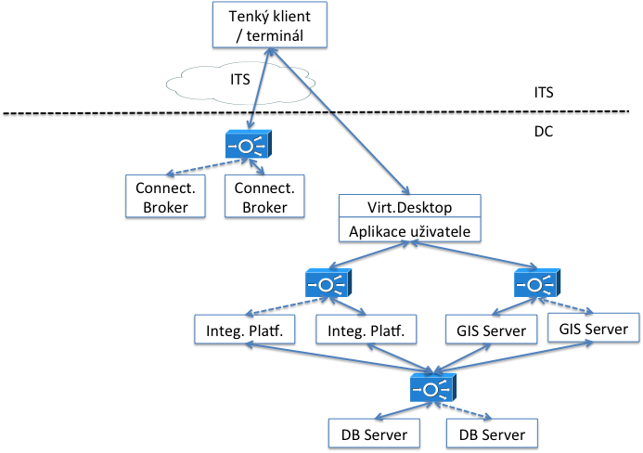

Doba zotavení
Doba zotavení je dána jednak rychlostí detekce poruchy (minimálně 3 sekundy), dobou reakce na ni, resp. změna směrovacích informací na základě detekce chyby (lze dosáhnout změny v řádu jedné sekundy) a dobou reakce klientské aplikace nebo zařízení.
U síťové vrstvy tak lze očekávat zotavení v řádu 5 až 10 sekund.
Po dobu zotavení bude zajištěna plná funkcionalita systému, nebude ale dosaženo úrovně spolehlivosti n+1.

Záložní scénáře
Datová centra vybudovaná podle výše uvedených principů umožní provoz v pražských datových centech tak, že jedno bude považováno za primární a druhé za sekundární, nebo že obě datová centra budou provozována v režimu active-active a výpadek mezi lokalitami bude transparentně vykrýván od poruch jednotlivých komponent po selhání celé jedné lokality nebo připojení k ní.
Zvolený provozní režim z hlediska vysoké dostupnosti a zejména z důvodu rychlého zotavení se z chybových stavů je režim active-active, zejména u farmy virtuálních desktopů, jejichž znovuspuštění v záložní lokalitě by představovalo nejdelší výpadek provozu z důvodu nutnosti interance uživatele.
Farma virtuálních desktopů, kde část virtuálních desktopů bude provozována v jednom a část v druhém pražském datovém centru bude transparentně přistupovat ke službám v jednom nebo druhém datovém centru podle aktuálního stavu provozu pomocí mechanismů popsaných v kapitole Koncepce redundance.

Odolnost jednotlivých HW prvků řešení
Obrázek 152: Možné výpadky a jejich řešení
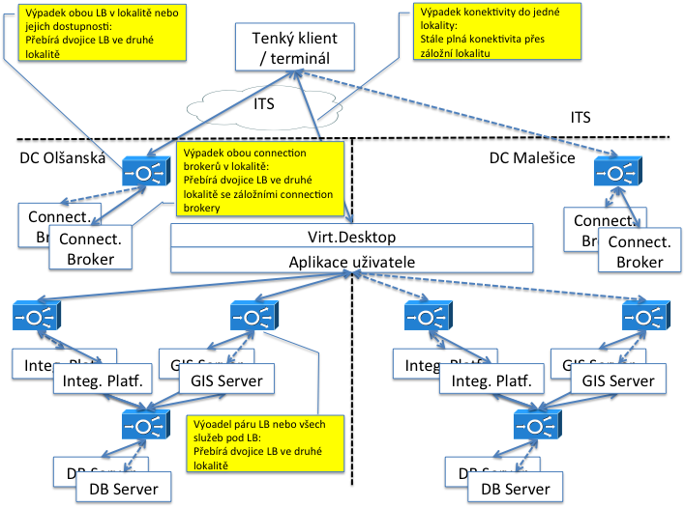
Redundance datového úložiště (storage) a virtualizace
Návrh disaster revovery počítá se třemi DC umístěnými v těchto lokalitách:
- DC1 – MV, Olšanská 4, Praha
- DC2 - Česká pošta, Sazečská, Praha – Malešice
- DC3 – HZS Olomouc (nový objekt)
První dvojice DC vzdálených do 10km v lokalitě Praha počítá s provozem Active/Active. Třetí datové centrum v Olomouci vzdálené 300km reprezentuje Active/Active zálohu datových center.
Celková RAW kapacita úložiště 40TB bude rozdělená na 30/10TB. Menší část kapacity bude replikovaná mezi DC Active/Active. Nereplikovanou kapacitu 30TB využijeme pro lokální aplikace v každém DC a pro aplikace, které řeší DR na aplikační úrovni.
Vysoká dostupnost hlasového systému
Hlasový systém bude modulární, jeho jednotlivé prvky propojené IP sítí. Redundanci lze tedy řešit v následujících blocích:
Obrázek 153: Bloky k řešení redundance telefonie
V uvedených blocích pak očekáváme následující druhy poruchy a reakci na ni:
ISDN připojení do VTS/složky
- fyzická ztráta spojení na E1 okruhu - použití záložního okruhu podle zálohovacích scénářů
- ztráta signalizace - použití záložního okruhu podle zálohovacích scénářů
Hlasová brána
- ztráta LAN - použití záložního LAN portu bez ztráty probíhajících hovorů
- výpadek celého hardware - přechod na záložní bránu
LAN/WAN
- částečný výpadek - konvergence sítě bez ztráty probíhajících hovorů
- úplný výpadek - hlasová brána odpojí ISDN linky. VTS a složky použijí záložní směrování do ostatních datových center NSPTV
Call Control/CTI/Media
- výpadek služby - přechod na jiný člen clusteru
- výpadek hardware - přechod na jiný člen clusteru
Integrační platforma
- výpadek služby - přesun aktivního serveru na záložní server Integrační Platformy
- výpadek hardware - přesun aktivního serveru na záložní server Integrační Platformy
Nahrávání
Pro nahrávání hovorů bude využito záznamového zařízení VoIP recorder, které je určeno pro nahráván všech příchozích a odchozích hovorů na definovaných linkách (poboček, či agentů), včetně podpory centrálního nahrávacího aplikačního serveru, který je určený pro práci se záznamy a k jejich archivaci. Možné způsoby pořízení záznamu:
- Pro záznam VoIP linek může být využit aktivní způsobu záznamu hovorů. Tato funkcionalita zajistí přeposílání kopie RTP paketů z nahrávaného telefonu přes nakonfigurovaný „záznamový“ SIP trunk k určenému VoIP recorder (podle přiřazeného Recording Profile).
- Pro záznam VoIP linek může být využit pasivní způsob záznamu pomocí vyhrazeného SPAN portu, přes který budou odesílány kopie RTP paketů do záznamového zařízení VoIP recorder.
Pro řízení záznamu a pro získávání požadovaných údajů k hovorům je využita CTI integrace s centrálním uzlem řízení hovorů.
Návrh řešení záznamového systému je navržen v plně geograficky redundantní topologii DC (geografické redundance 1:1) - primární část systému je umístěna v lokalitě DC1, sekundární v lokalitě DC2. Každá z obou částí záznamového systému je schopna zajistit požadavky na záznam všech hovorů a to i v případě kompletního či částečného výpadku jednoho z DC. Každá lokalita (primární i záložní) se skládá z jednoho aplikačního serveru a dvou záznamových jednotek VoIP recorder. Nahrávání v DC3 nemá redundantní topologii.
Návrh řešení dále počítá s využitím aplikace porovnání, která zajistí vzájemným porovnáním databáze záznamů obou aplikačních serverů dostupnost všech záznamů na centrálním a redundantním aplikačním serveru současně.
Návrh řešení je postaven tak, aby byl schopný pokrýt předpokládaný počet 300 operátorských pozic.
Všechny zaznamenané hovory (audio soubory + údaje o hovoru) na záznamovém zařízení jsou po jejich nahrání na záznamovém zařízení VoIP recorder replikovány a uloženy v SQL databázi v rámci aplikační server a v archivu na externím úložišti. Přístup uživatelů k záznamům v rámci aplikační server je zajištěn prostřednictvím www prohlížeče (http(s) klient) z jednotlivých desktopů agentů a supervizorů, dle nastaveného oprávnění.
Předpokladem návrhu řešení je, že pro instalaci všech součástí záznamového systému budou vyžity virtuální stroje, včetně externího úložiště (diskového pole).
Architektura návrhu řešení záznamového systému počítá s aktivním i pasivním záznamem hovorů pro NSPTV. Rozdíl je v tom, že aktivní nahrávání používá pro zrcadlení hlasového provozu koncové IP telefony, zatímco pasivní využívá zrcadlení provozu z LAN prvků, tzv. SPAN porty. Obě technologie lze kombinovat do společného řešení.
CTI integrace
Základní atributy hovorů (ANI, DNIS, ID agenta, datum a čas volání, délka volání, linka, segment, kampaň, lokalita, informace o agentovy atd.) jsou doplňovány automaticky z CTI přímo na záznamovém zařízení, odkud jsou spolu s audio soubory replikovány do aplikačního serveru. Rozsah těchto atributů je limitován tím, co je v CTI integraci použité technologie dostupné.

Náhradní síťová konektivita KDC
Pro případ výpadku páteřní ITS se předpokládá připojení Krajského routingu k DC náhradní konektivitou s filtrováním provozu (viz specifikace služeb) v rámci VPN NIS.
Požadavky na náhradní konektivitu:
- minimální přenosová rychlost 10 Mbs neagregovaná
- šifrované spojení – ne
- firewall na straně KDC - ano
Tato náhradní konektivita ani její síťové prvky na straně KDC nejsou předmětem dodávky. Požadavky na zapojení budou upřesněny v Bezpečnostním projektu.

Koncept dodavatelského zajištění
Zajištění subdodávek pro NIS IZS je navrženo v těchto celcích:
Obrázek 154: Fáze projektu a forma zajištění subdodávek
Tabulka 31: Uzavřená VŘ
Tabulka 32: Předběžná oznámení

Projektové řízení
Tato kapitola popisuje metodiku řízení projektu, řízení rizik a kvality. Kompletní dokumentace k metodice řízení projektu, rizik a kvality, plán projektu a šablony projektových dokumentů jsou přílohou tohoto dokumentu, tato kapitola tak slouží jako informační shrnutí k přiloženým dokumentům a šablonám.
Projektová metodika ve svých částech i celku následuje metodiku PRINCE2, jakožto mezinárodní standard pro metodiky řízení projektů.
Celková projektová dokumentace se stává z následujících logických celků:
- Metodika řízení projektu
- Metodika řízení rizik a kvality
- Plán projektu
- Šablony projektových dokumentů

Metodika řízení projektu
Metodika projektového řízení je centrálním dokumentem pro řízení projektu, který skládá všechny ostatní metodiky a šablony do jednoho logického celku.
Obsah dokumentu pak tvoří následující kapitoly:
- Zúčastněné strany projektu
- Výklad pojmů
- Standardy Projektu
- Cíle Projektu
- Rozsah a průběh projektu
- Řízení a organizace Projektu
- Řízení rizik a kvality
Kapitola Zúčastněné strany projektu je úvodní kapitolou dokumentu, která vedle zúčastněných stran definuje Platnost a závaznost, Odpovědnosti a Odkaz na smlouvu. Výklad pojmů pak obsahuje rozsáhlý, plně definující popis pojmů a Seznam zkratek použitých v rámci celé projektové dokumentace.
Standardy projektu definují povinné standardy, které stanovují pravidla vzniku, uložení a archivace projektové dokumentace. V rámci těchto standardů je definována Závaznost projektových standardů, Standardní náležitosti dokumentů a Úložiště projektové dokumentace. Úložiště projektové dokumentace pak definuje úložiště pro fyzické i elektronické verze dokumentů. Fyzické dokumenty budou uloženy v depozitáři, zatímco elektronické verze dokumentů budou uloženy v rámci projektové knihovny. Dokument pak definuje pravidla projektové knihovny a řízení dokumentů v jejím rámci.
Cíle projektu je kapitola obsahuje kontext projektu a jeho cíle vzhledem k rámci IZS jako takovému. Následující kapitola Rozsah a průběh projektu je pak úvodníkem k samostatnému dokumentu Plán projektu, který detailně popisuje následující položky:
- Cíle Projektu
  - Hlavní cíle Projektu
  - Faktory úspěchu Projektu
  - Řízení rizik projektu
  - Omezení realizace
- Rozsah a průběh projektu
  - Výstupy Projektu
  - Detailní popis fází projektu
  - Omezení rozsahu Projektu
  - Časový přehled Projektu
- Řízení a organizace Projektu
  - Struktura Projektu
  - Kontaktní matice
  - Odpovědnosti včetně podpisových práv
  - Dokumenty vedené v Projektu
- Issue management
  - Issue log
  - Řízení požadavků (Issue management)
- Akceptace
  - Akceptační procedura
  - Akceptační kritéria
Klíčovou kapitolou metodiky řízení projektu je však Řízení a organizace projektu. Ve této kapitole je detailně popsána následující struktura a faktory organizace:
- Organizační struktura projektu
- Organizační struktura Zadavatele
- Organizační struktura Dodavatele
- Komunikace v projektu
- Dokumenty vedené v Projektu
- Akceptace
Závěrečnou obsahovou kapitolou dokumentu metodika projektového řízení je Řízení rizik a kvality. Tato kapitola především uvádí stejnojmenný dokument, který je přílohou tohoto dokumentu. Dokument Řízení rizik a kvality se pak separátně a detailně zaměřuje především na Řízení rizik, Řízení otevřených bodů (Issue Management) a Řízení změn.

Metodika řízení rizik a kvality
Metodika řízení rizik a kvality je druhým principiálním dokumentem v příloze tohoto dokumentu. Dokument detailně a v celém rozsahu definuje metodiku pro řízení rizik a řízení kvality. Obsahová část dokumentu má následující strukturu:
- Metodika řízení rizik a kvality
- Řízení rizik
  - Reportování a monitorování rizik
  - Kategorizace rizik
  - Eliminace rizik- opatření
- Řízení kvality
  - Hlavní výstupy řízení kvality
  - Řízení Dodavatele
  - Realizace řízení kvality a audity
  - Projektové procedury
  - Akceptace
  - Podpůrné procesy projektu
Kapitola Řízení rizik pak ve svém rámci, vedle již uvedených částí, také detailně stanovuje metodiku pro jednání Hlavního projektového týmu vzhledem k řízení rizik a kvality, formu a vedení registru rizik, metodiku eskalace rizik a stanovení reportingu.
V rámci definování Řízení kvality, specifiky v rámci Projektových procedur, je definováno především řízení konfigurace, řízení otevřených bodů, řízení změn, monitorování výkonu projektových týmů, eskalační pravidla a zprávy o stavu projektu. V rámci řízení otevřených bodů je definováno vedení registru otevřených bodů (Issue log), řízení otevřených bodů (Issue management) a řízení databáze vyřešených problémů.
Pod kapitolou Akceptace je pak vyřešena problematika akceptačních kritérií, akceptační procedury a definován postup akceptací a odstraňování vad. V rámci podpůrných procesů projektu je pak specificky definována metodika zálohy a archivování.

Šablony projektových dokumentů
Poslední sadou příloh tohoto dokumentu jsou šablony projektových dokumentů. Šablony jsou definovány pro následující sledované dokumenty:
- Akceptační protokol
- Finanční transakce
- Katalog HW prvků
- Katalog komponent
- Kontaktní matice
- Měsíční report o stavu projektu
- Předávací protokol
- Registr otevřených bodů
- Registr právních předpisů a závazných dokumentů
- Registr rizik
- Registr úkolů
- Šablona pro obecný dokument
- Týdenní report o stavu projektu
- Zápis z jednání
- Zápis z jednání ŘV
Následovat bude stručný popis šablon s jejich ukázkami pro snazší získání přehledu pro Zadavatele.

Akceptační protokol
Akceptační protokol zachycující a stvrzující proces akceptace předávaných výstupů v rámci plnění Díla.
Obrázek 155: Náhled šablony Akceptační protokol
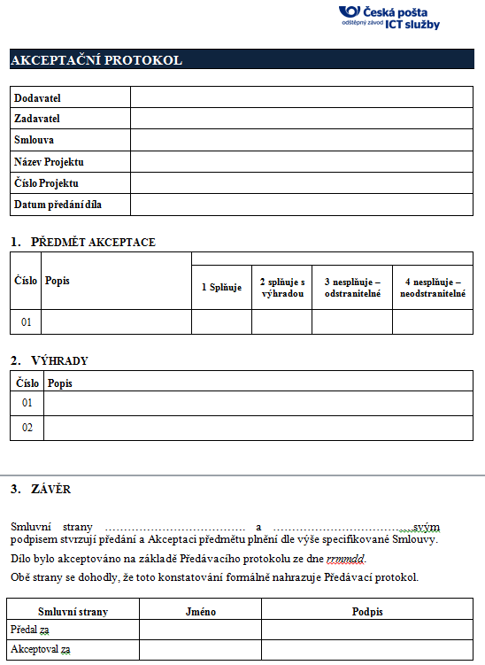

Finanční transakce
Formulář finanční transakce je základní evidencí veškerých finančních transakcí v rámci Projektu. Formulář plně respektuje odpovídající formuláře dle direktiv EU vztahujících se k HZS, takže poskytne Zadavateli maximální úroveň komfortu.
Obrázek 156: Náhled šablony Finanční transakce
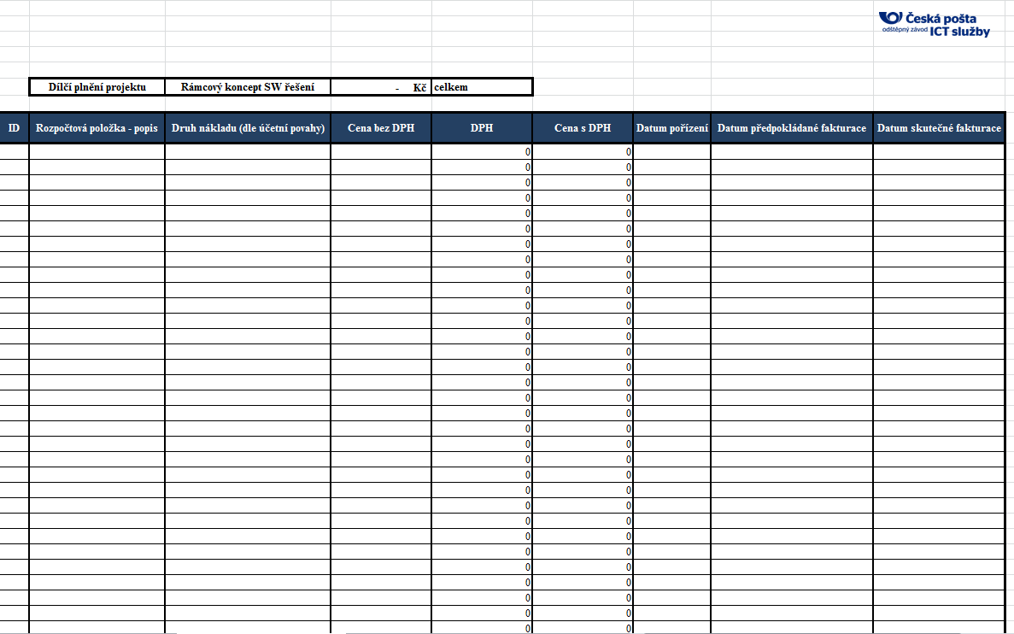

Katalog HW prvků
Katalog HW prvků bude sloužit jako kompletní evidence HW použitého v rámci Projektu. Tabulka drží ke každému kusu HW následující informace:
- Kraj (instalační lokace)
- Složka
- Tým
- Odpovědná osoba
- ID/SN
- SW Licence
- Typ hardware
- Dodavatel
- Běžný název
- Počet ks
- Popis/Specifikace
- Stanovený termín dodání
- Skutečný termín dodání
- Poznámky

Cílem této tabulky je pak zajistit nejenom evidenci, ale i snadnou orientaci skrze ni. Vedle klasických identifikačních údajů jako ID/SN, typ hardware a specifikace tak dokument vede i dodavatele, běžný název a detailní specifikaci instalační lokace, odpovědné osoby a organizace.
Obrázek 157: Náhled šablony Katalog HW prvků
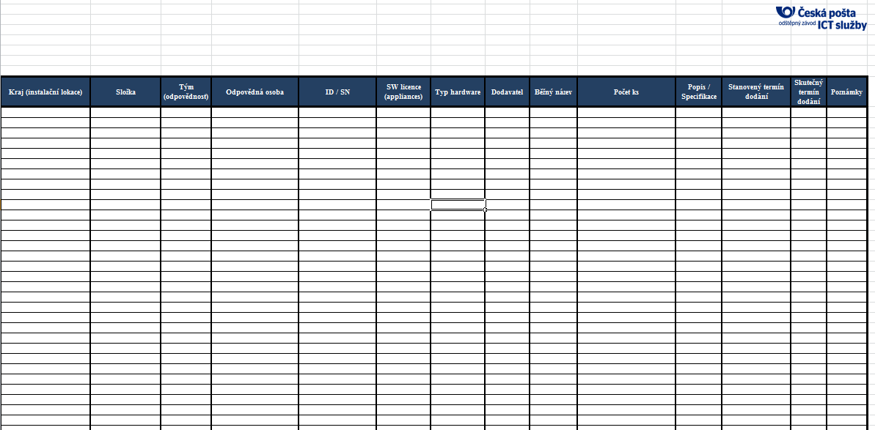

Katalog komponent
Katalog komponent bude sloužit velmi obdobnému účelu jako Katalog HW prvků, pouze pro komponenty. Cílem šablony je tedy kompletní evidence komponent použitých v rámci Projektu. Tabulka drží ke každé komponentě následující informace:
- Kraj (instalační lokace)
- Složka
- Tým
- Odpovědná osoba
- ID/SN
- SW Licence
- Typ komponenty
- Stav
- Verze
- Popis/Specifikace
- Dodavatel
- Běžný název
- Stanovený termín dodání
- Skutečný termín dodání
- Převzal
- Poznámky

Cílem této tabulky je pak zajistit nejenom evidenci, ale i snadnou orientaci skrze ni. Vedle klasických identifikačních údajů jako ID/SN, typ komponenty a popisu tak dokument vede i dodavatele, běžný název a detailní specifikaci instalační lokace, odpovědné osoby a organizace.
Obrázek 158: Náhled šablony Katalog komponent
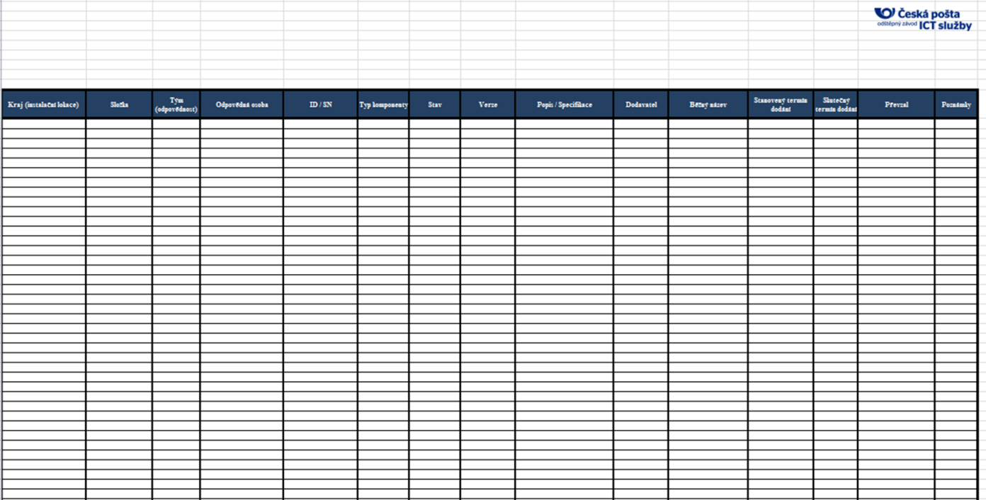

Kontaktní matice
Kontaktní matice je hlavní šablonou pro držení kontaktů v rámci Projektu. Cílem jejího používání je pak nápomoc hladké komunikaci v rámci projektu mezi všema stranami.
Kontaktní matice obsahuje šablonu pro držení kontaktů následujících logických celků:
- Řídící výbor projektu
- Hlavní projektový tým
- Tým prototypu
- Pilotní týmy
- Implementační týmy KDC
- Implementační týmy HZS
- Implementační týmy PČR
- Implementační týmy ZZS
Obrázek 159: Náhled šablony pro kontaktní matici ŘVP, HPT a týmu prototypu
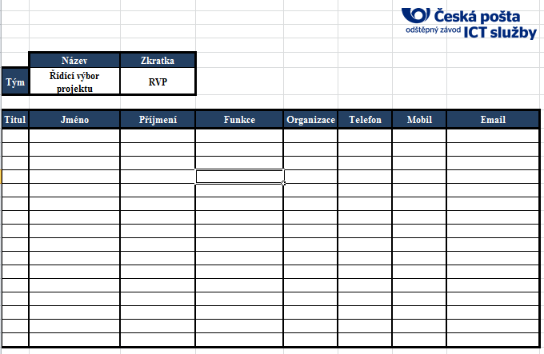
Pilotní týmy budou mít vlastní šablonu, jež odpovídá faktu, že pilot bude realizován ve třech lokacích:
Obrázek 160: Náhled šablony Kontaktní matice pro pilotní týmy
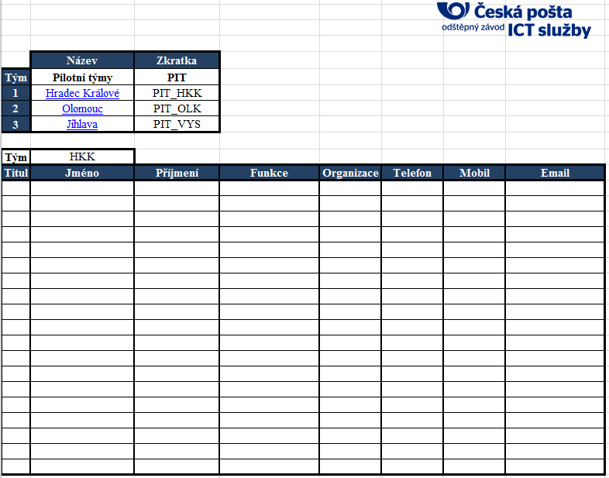
Nakonec kontaktní matice pro implementační týmy, ta bude strukturována podle složek, všechny lokace pro danou složku pak budou uvedeny v rámci jedné matice.
Obrázek 161: Náhled šablony pro Implementační týmy
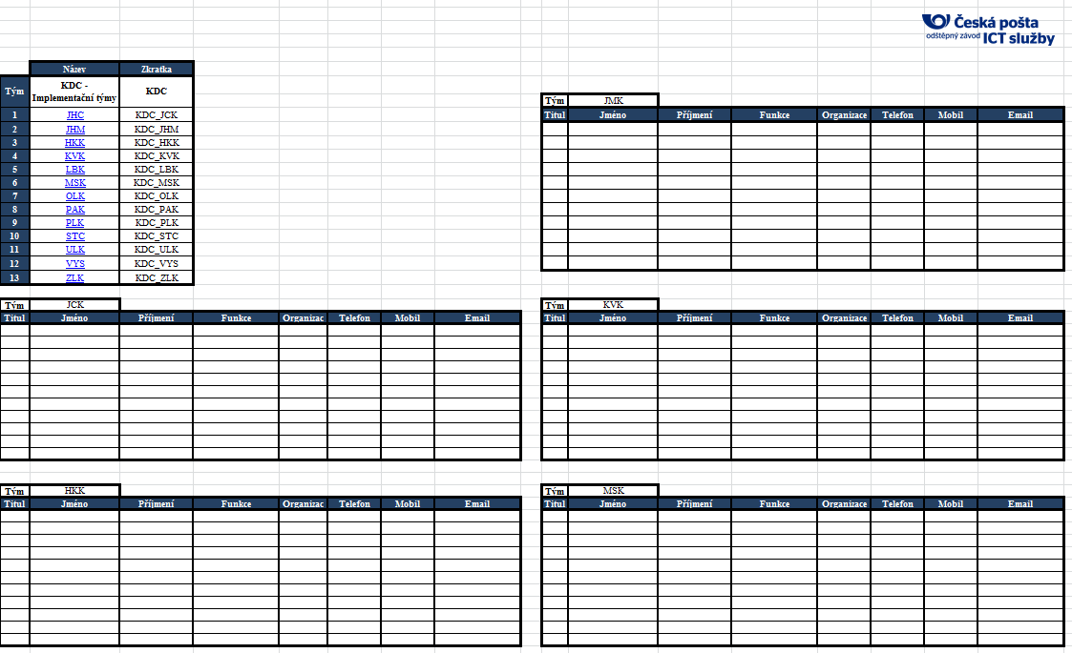

Měsíční report o stavu projektu
Měsíční report o stavu projektu bude souhrnný report za daný měsíc vyplňovaný projektovým manažerem. Report má formu prezentace a obsahuje následující slidy:
- Úvodní slide
- Distribuční list
- Stav projektu – přehled
- Stav projektu – přehled (komentář)
- Detailní přehled
- Detailní přehled (komentář)
- Problémy k řešení/dodatečné informace
- Hlavní úkoly a činnosti plánované na další období
- Požadavky na součinnost
- Různé
Obrázek 162: Náhled šablony Měsíční report o stavu projektu
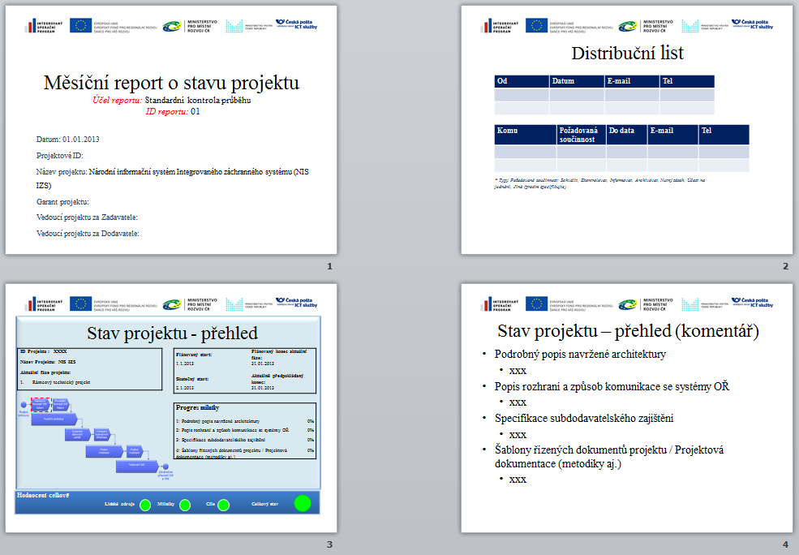

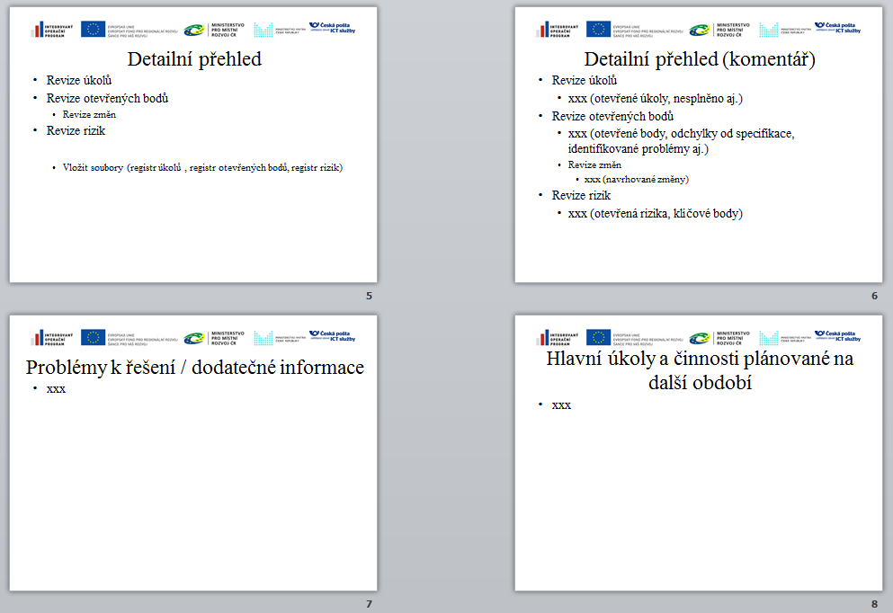


Předávací protokol
Předávací protokol bude univerzální dokument k oficiálnímu předání čehokoliv v rámci projektu.
Obrázek 163: Náhled šablony Předávací protokol
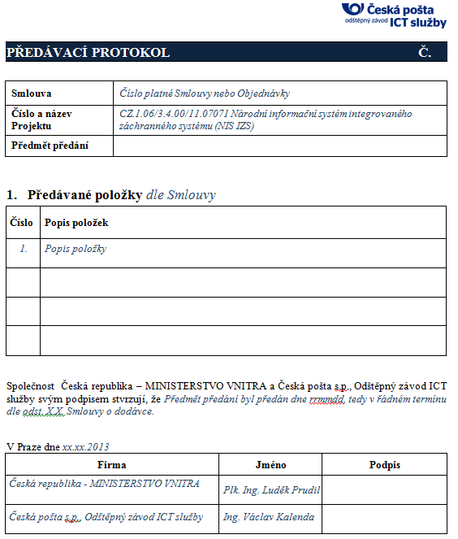

Registr otevřených bodů
Registr otevřených bodů v sobě zároveň obsahuje i registr změn. Tyto registry jsou rozsáhlou evidencí všech otevřených bodů a změn napříč celým projektem. Šablony zachycují především detailní identifikaci původu, obsah, realizaci a splnění změny.
Obrázek 164: Náhled šablony Registr otevřených bodů
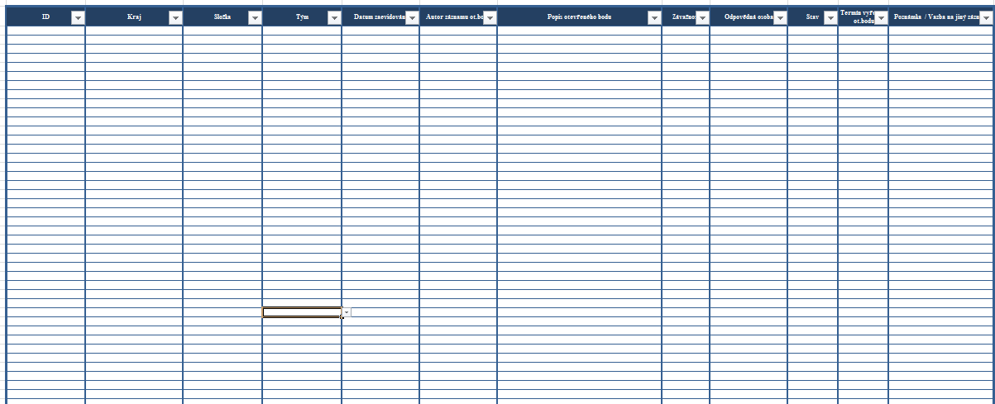


Registr právních předpisů a závazných dokumentů
Registr právních předpisů a závazných dokumentů je jednoduchou evidencí veškeré dokumentace relevantní pro Projekt. Hlavním cílem této šablony je kompilace těchto vstupů-dokumentů
Registr eviduje předpisy a dokumenty dle následujících parametrů:
- DOC-ID
- Tým (odpovědnost)
- Odpovědná osoba
- Autor/původ dokumentu
- Název
- Verze
- Formát
- Počet stran
- Účel dokumentu/popis
Obrázek 165: Náhled šablony Registr právních předpisů a závazných dokumentů
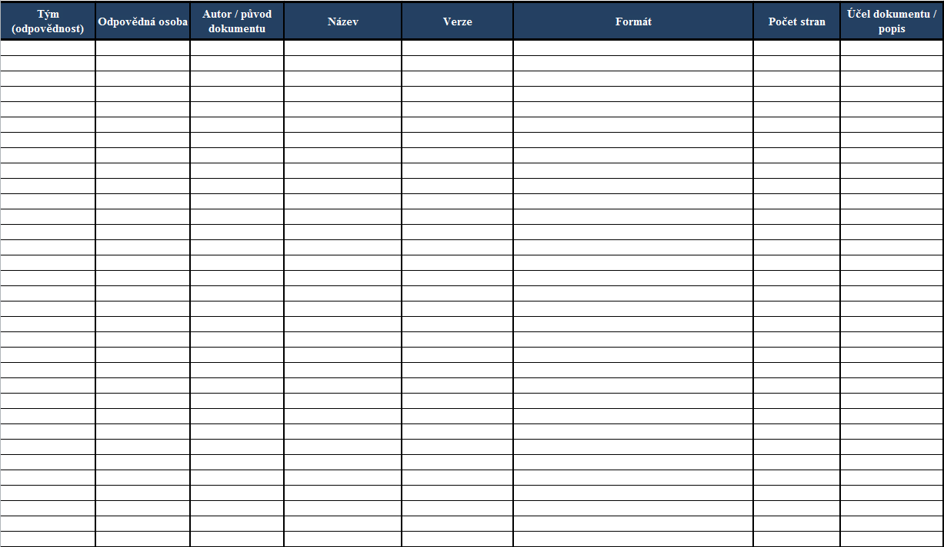

Registr rizik
Registr rizik je jednou ze stěžejních šablon metodiky. Šablona má za cíl sloužit k plné identifikaci a popisu rizik.
Registr rizik sleduje následující položky:
- ID
- Název rizika
- Oblast výskytu rizika (fáze projektu)
- Kraj
- Složka
- Tým
- Autor (nálezce) rizika
- Popis rizika
- Kategorie rizika
- Parametry rizika
  - Pravděpodobnost (1-5)
  - Dopad (1-5)
  - Významnost
  - Finanční hodnota škody
- Parametry opatření
  - Kategorie opatření
  - Popis opatření
- Redukované parametry rizika (odhad)
  - Pravděpodobnost (1-5)
  - Dopad (1-5)
  - Významnost
- Datum registrace (identifikace) rizika
- Vlastník rizika
- Řešitel rizika
- Status rizika
- Datum uzavření
- Poznámka
Detailní logiku této šablony obsahuje dokument projektové metodiky.
Obrázek 166: Náhled šablony Registr rizik
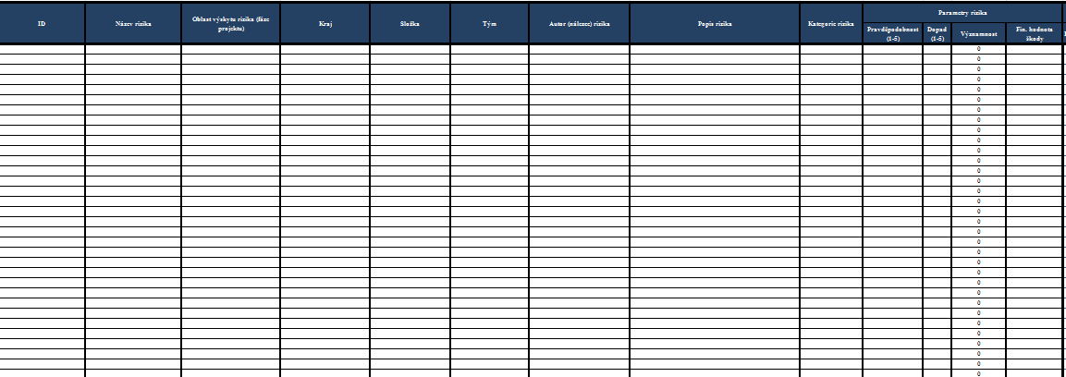

Registr úkolů
Registr úkolů je základní způsob evidence úkolů v rámci projektu. Tento registr bude centrálním místem pro zadávání, evidenci a archivaci úkolů. Registr je rozdělen po týmech, respektive logických celcích týmů. Jedná se o následující:
- Hlavní projektový tým
- Tým prototypu
- Pilotní týmy
- Týmy KDC
- Krajské týmy HZS
- Krajské týmy PČR
- Krajské týmy ZZS
Formát úkolů je pro všechny týmy stejný, což zajistí snadnou manipulaci a agregovatelnost.
Obrázek 167: Náhled šablony Registr úkolů


Šablona pro obecný dokument
Tato šablona nastavuje především jednotnost metadat uvedených u všech budoucích dokumentů v rámci projektu. Šablona pak vedle metadat nastavuje i standard vzhledu budoucí dokumentace.
Obrázek 168: Náhled šablony Obecný dokument
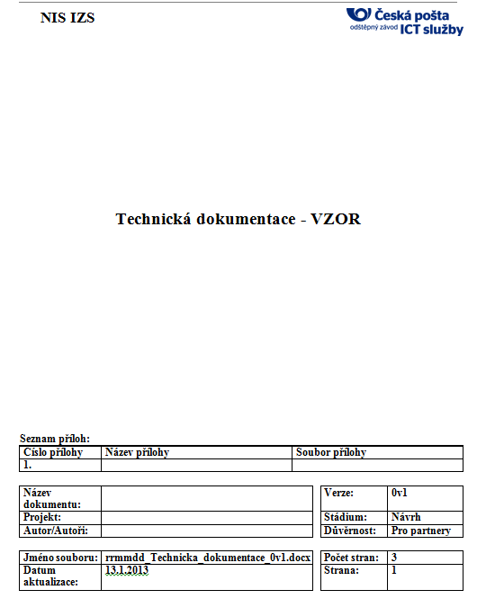

Týdenní report o stavu projektu
Týdenní report o stavu projektu bude souhrnný report za každý týden vyplňovaný projektovým manažerem. Report má formu prezentace a obsahuje následující slidy:
- Úvodní slide
- Distribuční list
- Stav projektu – přehled
- Stav projektu – přehled (komentář)
- Problémy k řešení/dodatečné informace
- Hlavní úkoly a činnosti plánované na další období
- Požadavky na součinnost
Obrázek 169: Náhled šablony Týdenní report o stavu projektu
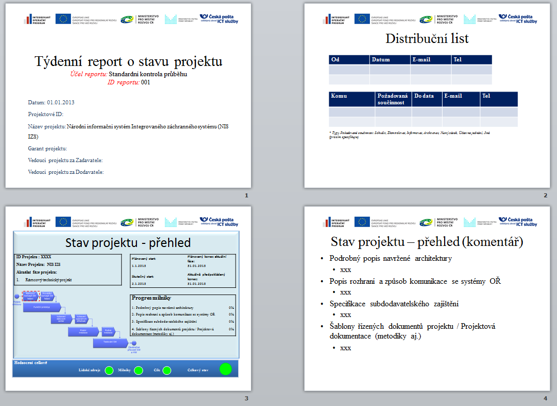
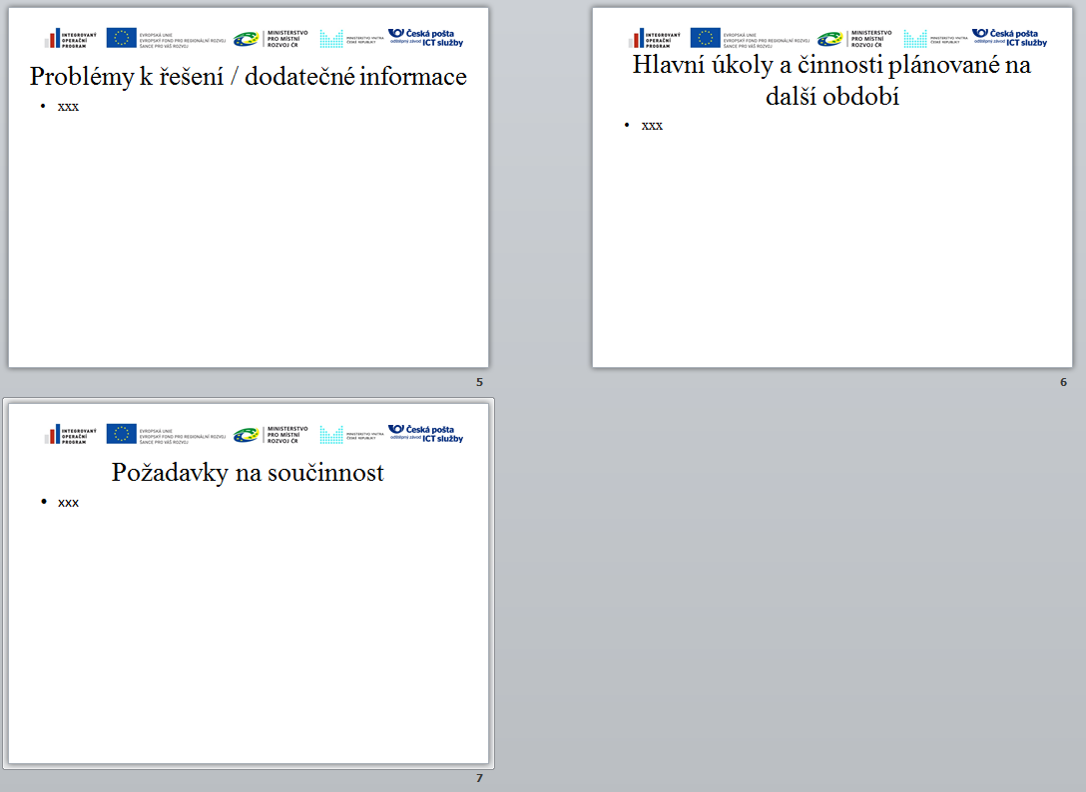

Zápis z jednání
Zápis z jednání je základním dokumentačním kamenem všech budoucích jednání v rámci projektu. Zápis je rozdělen na zápis z ŘVP či HPT a zápisy z ostatních jednání. Tyto zápisy se liší přítomností schvalovací doložky.
Úvodními informacemi a obsahem jsou si však šablony rovny.
Obrázek 170: Náhled šablony Zápis z jednání
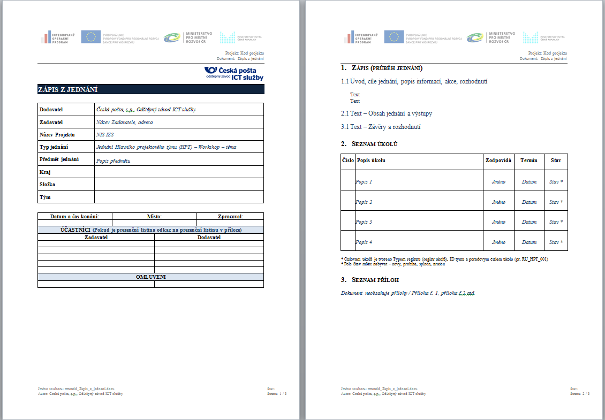

Vypořádání připomínek

Připomínky PČR, dopis ze dne 26.3.2013, Č.J.: KRPA-120162/ČJ-2013-0000IT
Připomínka 1
Složka | PČR
K čemu | Procesní diagramy (např. obrázek 4)
Připomínka | S ohledem na následné vytěžování nahrávek LTV by možná bylo vhodnější akci „Ukončit nahrávání“ zařadit až za akci „Zavěsit“. Z audio nahrávky tak bude zcela nezpochybnitelné, že došlo k ukončení hovoru.
Vypořádání | Akceptováno
Odůvodnění
Připomínka 2
Složka | PČR
K čemu | Obrázek 13: Ověřit volající číslo na blacklistu a whitelistu
Připomínka | Doplnit zobrazení doplňujících informací – signalizace důvodu na WL, pokyny co dělat, o koho jde, kdo a kdy vyžádal.
Vypořádání | Řešit v dalším stupni projektové dokumentace.
Odůvodnění | Je nutné vyjasnit přístupová práva k těmto informacím.
Připomínka 3
Složka | PČR
K čemu | Telefonie – nahrávání (str. 77)
Připomínka | Uvážit zda je vhodné, aby systém nahrávání byl realizován pod operačním systémem Windows Server 2008, který je již generačně zastaralý. Vhodnější by bylo požadovat systém Windows Server 2012, který je plánován i pro realizaci dalších součástí systému
Vypořádání | Akceptováno.
Odůvodnění
Připomínka 4
Složka | PČR
K čemu | Telefonie – nahrávání (str. 77)
Připomínka | Není proces předávání záznamů do záznamového zařízení v OŘ PČR
Vypořádání | Již zapracováno.
Odůvodnění | Systém NIS umožní oprávněným IS OŘ pracovat s pořízenými nahrávkami formou služby nebo jejich dávkový export pro možnost převzetí do záznamového zařízení OŘ PČR.
Připomínka 5
Složka | PČR
K čemu | GIS – Persistentní vrstva (str. 87)
Připomínka | V dohledné době bude (pravděpodobně už ale byla) ze strany firmy Oracle ukončen rozvoj platformy JAVA v6.0, bylo by tedy vhodnější požadovat minimální podporu dodávaného SW pro verzi již následnou, tedy JAVA v7.0.
Vypořádání | Akceptováno
Odůvodnění
Připomínka 6
Složka | PČR
K čemu | GIS – Persistentní vrstva (str. 87)
Připomínka | Není zakotvena synchronizace mezi GIS PČR a NIS IZS
Vypořádání | Řešit v dalším stupni projektové dokumentace.
Odůvodnění | Pokud to technologicky GIS PČR umožní, bude nastaven systém replikací stejně jako pro GIS pro OŘ. Nutno ověřit a definovat práva k užití mapových podkladů v NIS pro plošné užití v GIS PČR.
Připomínka 7
Složka | PČR
K čemu | AD
Připomínka | Služba převzetí - ověření ID operátorů z domény PCR - doplnit
Vypořádání | Již vyřešeno.
Odůvodnění | Je řešeno navrženou public službou Importovat aktuální seznam uživatelů OŘ (iplImportUzivatelu).
Připomínka 8
Složka | PČR
K čemu | Tabulka 14: Číselník Neodkladnost události
Připomínka | Pro PČR doplnit číselník  PCR-Nutná přítomnost hlídky PČR
Vypořádání | Akceptováno.
Odůvodnění | Neodkladnost události je termín vyhrazený legislativou pro ZZS a bude vyplňován pouze touto složkou. P ČR a HZS využívají číselník Naléhavost (ANO/NE). Obdobně bude definováno při vyžádání součinnosti.
Připomínka 9
Složka | PČR
K čemu | Tabulka 18: Číselník Typ předmětu
Připomínka | Doplnit  OZP – ozbrojený pachatel  AGO – agresivní osoba  ZBR – zbraň
Vypořádání | Akceptováno
Odůvodnění
Připomínka 10
Složka | PČR
K čemu | Tabulka 24: Číselník Operační střediska
Připomínka | Změna u PČR
  IdSlozka | Operační střediska
  KRPA | PČR hl.m. Prahy
  KRPS | PČR Středočeský kraj
  KRPP | PČR Plzeňský kraj
  KRPK | PČR Karlovarský kraj
  KRPU | PČR Ústecký kraj
  KRPL | PČR Liberecký kraj
  KRPH | PČR Královehradecký kraj
  KRPE | PČR Pardubický kraj
  KRPC | PČR Jihočeský kraj
  KRPB | PČR Jihomoravský kraj
  KRPJ | PČR Kraj vysočina
  KRPZ | PČR Zlínský kraj
  KRPT | PČR Moravskoslezský kraj
  KRPM | PČR Olomoucký kraj
  PPR | PČR Policejní prezidium
Vypořádání | Akceptováno
Odůvodnění | Číselník a kódové označení jednotlivých operačních středisek bude uživatelsky editovatelné na úrovni administrátora složky (SUPERPCR). Je nutné zvážit výhody jednotného systému označování pro snadnější interoperabilitu versus zavedené označení.
Připomínka 11
Složka | PČR
K čemu | Obecná
Připomínka | V dokumentu není řešení v IBC Ostrava – vzhledem k ROP
Vypořádání | Vyřešeno
Odůvodnění | Z navrženého řešení NIS bude NSPTV pro příjem TV implementováno v IBC Ostrava plně, stávající funkcionalita pro příjem TV bude vzhledem k ROP plně zachována jako záložní řešení pro případ výpadku ITS. Messaging propojení do OŘ bude řešeno stejným způsobem jako u jiných OŘ (viz Komunikace).
Připomínka 12
Složka | PČR
K čemu | Obr. 155 rozpor u produktu GIS
Připomínka | Uváděno že je oznámení VZ v následujícím tabulce 31 není toto uvedeno
Vypořádání | Vyjasněno
Odůvodnění | V tabulce č. 31 jsou uvedena pouze již spuštěná VŘ řešená formou rámcových smluv. U dodávky GIS není dosud ze strany CRR potvrzeno, že není možná cesta formou JŘBU a je nutné zahájit VŘ formou RS.

Připomínka 13
Složka | PČR
K čemu | Obecná
Připomínka | Jak vyplývá z dokumentu je projekt zatím zajištěn pouze 2 smlouvami, které však nepokrývají celé potřeby projektu. U ostatních v tab. 31 není dosud ani zadávací dokumentace – toto představuje zatím značné riziko.
Vypořádání | Vyjasněno
Odůvodnění | Smlouva na dodávku projektu NIS IZS byla podepsána dne 4/3/2013 v 15:21. Tomu odpovídá uvedené dodavatelské zajištění. Klíčové plnění pro nejbližší období je zajištěno vlastním vývojem SW dodavatelem a HW pro prototyp je zajištěn uvedenými rámcovými smlouvami. Ostatní zahájená VŘ jsou určená pro plnění až v 2. pol. 2013.

Připomínky PČR, dopis ze dne 26.3.2013, č.j.: KRPA-120162-5/ČJ-2013-0000IT
Připomínka 14
Složka | PČR
K čemu | Obecná, Náhlavní souprava
Připomínka | Žádáme o tuto změnu:  Náhlavní soupravou s touto specifikací:  Budou dodána bezdrátová sluchátka. Konkrétní technická specifikace bude upřesněna Zadavatelem. Jiné typy sluchátek bude možno užívat po schválení Dodavatelem.
Vypořádání | Akceptováno
Odůvodnění | Pro HZS a PČR budou dodána bezdrátová sluchátka.

Připomínky ZZS krajů, mail ze dne 28.3 2013, dokument NISIZS_RK_verze01_ZZS
Připomínka 15
Složka | ZZS
K čemu | Strana 15, Obrázek 7: Automaticky lokalizovat volajícího
Připomínka | Komentář PP1: Bude automaticky aktualizováno z ISZR-RUIAN, resp. bude využívat služby GIS?
Vypořádání | Vyjasněno.
Odůvodnění | Ano.
Připomínka 16
Složka | ZZS
K čemu | Strana 44, Obrázek 62: Upozornit odesilatele na nedoručení
Připomínka | Komentář PP2: Odesílatele? To se nedozví z aplikace NSPTV?
Vypořádání | Vyjasněno
Odůvodnění | Odesilatel vyžadující potvrzení doručení (nebo v případě vyžádání součinnosti) se o nedoručitelnosti dozví z NSPTV. Varianta SMS bude nastavena jako záložní cesta pro případ nedostupnosti odesilatele, neboť ani to nelze vyloučit.
Připomínka 17
Složka | ZZS
K čemu | Strana 47, Obrázek 69: Zpracovat data GIS
Připomínka | Komentář PP3: Kdo všechno bude mít práva pro editaci? Půjde o oddělenou sadu dat a vrstev (reklamační) nebo o editaci ostrých dat?
Vypořádání | Vyjasněno
Odůvodnění | Editace bude povolena na úrovni složky (zde např. SUPERZZS). V případě potřeby mohou dostat toto oprávnění i jednotlivá operační střediska. Koncept oprávnění bude součástí dalšího stupně projektové dokumentace. Půjde o editaci ostrých dat (v samostatné vrstvě).
Připomínka 18
Složka | ZZS
K čemu | Strana 50, Obrázek 76: Importovat aktuální seznam uživatelů OŘ
Připomínka | Komentář PP4: Proč potřebuje znát střecha seznam uživatelů OŘ?
Vypořádání | Vyjasněno
Odůvodnění | Pro zjednodušení přepínání uživatelů u hybridních klientů do režimu – operátor / dispečer, kdy se tímto eliminuje dvojí přihlašování.
Připomínka 19
Složka | ZZS
K čemu | Strana 54, Obrázek 81: Spravovat pravidla přidělování hovorů
Připomínka | Komentář PP5: Na úrovni OŘ?
Vypořádání | Vyjasněno.
Odůvodnění | Editace bude povolena na úrovni složky (zde např. SUPERZZS). V případě potřeby mohou dostat toto oprávnění i jednotlivá operační střediska. Koncept oprávnění bude součástí dalšího stupně projektové dokumentace.
Připomínka 20
Složka | ZZS
K čemu | Strana 63, Kapitola Služby, text: Výše využité a popsané služby jsou seskupeny do komponent a definována jejich dostupnost, vstupní a výstupní parametry a přístupová práva.
Připomínka | Komentář PP6: Kde jsou definována práva? Co se myslí dostupností 0?
Vypořádání | Vyjasněno
Odůvodnění | Přístupová práva jsou definována přiřazením příslušných rolí. Koncept oprávnění bude součástí dalšího stupně projektové dokumentace. Dostupnost 1 = služba public, dostupnost 0 = služba privátní.
Připomínka 21
Složka | ZZS
K čemu | Strana 73, Aplikační architektura, text: Všechny služby spolu komunikují výhradně prostřednictvím IPL v protokolu SOAP. Pouze pro přímé volání služeb GIS je využit protokol REST (vzhledem k rychlosti), persistentní úroveň komunikuje již na úrovni TCP/IP, pro oprávnění je využit protokol LDAP.
Připomínka | Komentář PP7: Integrace ISOŘ na krajský GIS jen přes REST rozhraní? Jaký je k tomu důvod? Není standardizováno! Proč ne např. služby OGC?
Vypořádání | Vyjasněno
Odůvodnění | Volání prostřednictvím REST je u služeb GIS navrženo s ohledem na minimalizaci odezvy systému (viz požadovaná SLA). Protokol na vyšší úrovni nemůže tyto odezvy zajistit.
Připomínka 22
Složka | ZZS
K čemu | Strana 74, první odstavec, text: Routing modul též poskytuje celou řadu konektorů (HTTP, TCP, UDP, SMTP, FTP, JMS, LDAP, JDBC). V případě specifických požadavků je možné programově rozšířit o další konektory.
Připomínka | Komentář PP8: Dle OSI architektonický chaos.
Vypořádání | Vyjasněno
Odůvodnění | Tento chaos protokolů není implementován (viz SOAP jako jediný protokol v NIS), ale systém je prostřednictvím konektorů otevřen na jednoduchou budoucí integraci zejména s vnějšími datovými zdroji. Uvedené konektory jsou konektory zcela standardní.
Připomínka 23
Složka | ZZS
K čemu | Strana 75, text: Kódování hlasového provozu bude v codecu G.711 nebo G.722, obraz v codecu H.264 AVC.
Připomínka | Nahradit „nebo“ za „a zároveň“ (Komentář PP9)  Komentář PP10: Dle doporučení IETF (WG codec for emergency call) by měl být G.722 popř. G.722.2 primární.
Vypořádání | Bude zváženo v dalším stupni projektové dokumentace.
Odůvodnění | G.711 byl již na funkčním prototypu plně ověřen, G.722 dosud činí v prototypu určité problémy. Pokud se je podaří odstranit, bude nasazen.
Připomínka 24
Složka | ZZS
K čemu | Strana 77, Kapitola Nahrávání (REC), text: zajišťuje dlouhodobou archivaci záznamů na společném externím úložišti.
Připomínka | Komentář PP11: Jiná než disková technologie?
Vypořádání | Vyjasněno.
Odůvodnění | V datovém archivu (strana 107).
Připomínka 25
Složka | ZZS
K čemu | Strana 77, Kapitola Nahrávání (REC), text: Veškeré komponenty záznamového systému budou provozovány pod OS Windows server 2008. Systém podporuje virtualizaci.
Připomínka | Vysvětlit (Komentář PP12)
Vypořádání | Akceptováno
Odůvodnění | Záznamový systém bude umožňovat virtualizaci.
Připomínka 26
Složka | ZZS
K čemu | Strana 77, Kapitola Nahrávání (REC), text: Záznamy ze všech center budou společně dlouhodobě ukládány na datové úložiště umístěné v datovém centru společném pro celé NSPTV.
Připomínka | Komentář PP13: Měly by být z důvodu bezpečnosti logicky i jinde resp. např. i v Olomouci.
Vypořádání | Vyjasněno
Odůvodnění | Je tomu tak. Veškerá data jsou replikována i do DC3.
Připomínka 27
Složka | ZZS
K čemu | Strana 77, Kapitola Nahrávání (REC), text: Záznamový systém bude úzce integrován s telekomunikační technologií Cisco UCM, která bude implementována v rámci NSPTV.
Připomínka | Komentář PP14: A pak že zatím bez značek….
Vypořádání | Akceptováno
Odůvodnění | Konkrétní značka technologie vypuštěna.
Připomínka 28
Složka | ZZS
K čemu | Strana 80, Kapitola Podpora pro hodnocení práce operátorů NSPTV, text: Systém podporuje nahrávání screenů obrazovek pro účely dokumentace a hodnocení práce operátorů, podporuje synchronní přehrávání screenu s hovorem.
Připomínka | Komentář PP15: Kdy, kým a jak bude aktivováno?
Vypořádání | Vyjasněno
Odůvodnění | Koncept oprávnění bude součástí dalšího stupně projektové dokumentace. Předpokládá se využívání této funkce rolí vedoucí směny (VEDOUCI).
Připomínka 29
Složka | ZZS
K čemu | Strana 81, Kapitola Aplikace NSPTV (APL), text: (viz tabulka Popis služeb NIS)
Připomínka | Komentář PP16: Kde je? – viz public a privat služby!
Vypořádání | Vyjasněno
Odůvodnění | Metodika označení dostupnosti služeb public/private (+/-) je uvedena na obr. 101. Vlastní označení služeb je uvedeno v tabulce 2 a na obrázcích 103 až 107.
Připomínka 30
Složka | ZZS
K čemu | Strana 82, Kapitola: Technologické požadavky na systém GIS, text: pomocí JavaScript +HTML5,
Připomínka | Komentář PP17: Zároveň?
Vypořádání | Akceptováno
Odůvodnění | Zajisté nikoliv. Upraveno.
Připomínka 31
Složka | ZZS
K čemu | Strana 83, Kapitola Funkční požadavky na systém GIS, text: digitální mapa veřejné správy
Připomínka | Komentář PP18: Která část a od koho?
Vypořádání | Akceptováno
Odůvodnění | Jde o DMVS. Systém musí být připraven na implementaci, pokud bude k datu dokončení projektu k dispozici.
Připomínka 32
Složka | ZZS
K čemu | Strana 84, Kapitola Standardní funkce GIS pro operační řízení dostupné v CGIS, text: Trasa odpovídá zadaným vstupním parametrům.
Připomínka | Komentář PP19: Časy dojezdů nejbližších SaP??
Vypořádání | Vyjasněno
Odůvodnění | Ano, ale může jít i o další omezení, např. průjezdové body.
Připomínka 33
Složka | ZZS
K čemu | Strana 87, Kapitola Persistentní vrstva, text: a licence byla součástí základní licence dodávaného SW.
Připomínka | Komentář PP20: DWH je příliš široký pojem. Co např. licence na reporting a ETL transformace?
Vypořádání | Vyjasněno
Odůvodnění | Konkrétní DWH bude zvolen na základě vyhodnocení v prototypu. Zde uvedená podmínka značí, že licence na potřebnou extrakci a multidimenzionální vyhodnocování musí být součástí dodávky DBMS.
Připomínka 34
Složka | ZZS
K čemu | Strana 88, Kapitola Koncept vysoké dostupnosti komponent
Připomínka | Komentář PP21: Obecně postrádám roll-back (reversal) scénáře
Vypořádání | Bude uvedeno v dalším stupni projektové dokumentace.
Odůvodnění | Kompletní scénáře pro zajištění HA budou uvedeny v dalším stupni projektové dokumentace.
Připomínka 35
Složka | ZZS
K čemu | Strana 88, Kapitola Koncept vysoké dostupnosti komponent
Připomínka | Komentář PP22: 200%tní záloha= 2 kopie provozního (aktivního) systému?
Vypořádání | Vyjasněno
Odůvodnění | Ano. Celkově 1 synchronní (DC2), jedna asynchronní (DC3). Navíc uvnitř DC všechny prvky zdvojené.
Připomínka 36
Složka | ZZS
K čemu | Strana 88, Kapitola Schémata komunikace komponent a failover scénáře, text: Klient komunikuje přes HA-LB (2,5) s GIS server clusterem. V případě výpadku jednoho z GIS serverů zodpovídá za failover a výběr jiného GIS server HA-LB. V případě výpadku všech uzlů v jedné lokalitě zajistí HA-LB přesměrování do jiné lokality.
Připomínka | Komentář PP23: Jak bude fungovat na úrovni krajského GIS resp. HA-LB pro ISOŘ při výpadku ITS do centra?
Vypořádání | Vyjasněno
Odůvodnění | Pokud bude dostupná síťová konektivita na jiný krajský GIS, bude provedeno přesměrování tam.
Připomínka 37
Složka | ZZS
K čemu | Strana 88, Kapitola IPL, text: souborový systém na bázi SAN
Připomínka | Komentář PP24: SAN = blokový systém; NAS = souborový systém
Vypořádání | Akceptováno
Odůvodnění | Opraveno
Připomínka 38
Složka | ZZS
K čemu | Strana 90, Kapitola Infrastruktura, text: oddělených discích
Připomínka | Komentář PP25: Diskových skupinách nebo LUNech
Vypořádání | Akceptováno
Odůvodnění | Opraveno.
Připomínka 39
Složka | ZZS
K čemu | Strana 91, Kapitola Typy komunikace
Připomínka | Komentář PP26: Kromě GIS
Vypořádání | Akceptováno
Odůvodnění | Doplněno.
Připomínka 40
Složka | ZZS
K čemu | Strana 105, Kapitola Storage pro virtualizaci a NFS, text: Kapacita diskových polí v DC1, DC2 a DC3 činí 25TiB
Připomínka | Komentář PP27: Hrubá kapacita...
Vypořádání | Akceptováno
Odůvodnění | Doplněno
Připomínka 41
Složka | ZZS
K čemu | Strana 105, Kapitola Storage pro virtualizaci a NFS, text: Řešení musí umožnit realizaci geograficky vzdálených serverových clusterů, s možností čtení a zápisu stejných dat v obou lokalitách.
Připomínka | Komentář PP28: Jak moc vzdálených? Viz. FC SW buffer credits licence….
Vypořádání | Vyjasněno
Odůvodnění | Jde o DC1 a DC2.
Připomínka 42
Složka | ZZS
K čemu | Strana 105, Kapitola Datový archiv
Připomínka | Komentář PP29: 3ks? Replikace?
Vypořádání | Vyjasněno
Odůvodnění | 2 x (DC1 a DC3)
Připomínka 43
Složka | ZZS
K čemu | Strana 106, Kapitola Servery DC, text: Všechna DC budou vybavena z hlediska serverů identicky. Požadavky na fyzické servery:
Připomínka | Komentář PP30: Není jasné, co bude podporováno na úrovni backplainu a co na úrovni žiletky.
Vypořádání | Vyjasněno.
Odůvodnění | Sestavu bude tvořit crossconect (fabric), k němu připojeno šasi a do něj vlastní žiletky.
Připomínka 44
Složka | ZZS
K čemu | Strana 106, Kapitola Servery DC, text: Procesory Intel E5-2650
Připomínka | Komentář PP31: To budou řídící a kontrolní orgány řvát!!! Viz. povinné používání benchmarků.
Vypořádání | Akceptováno
Odůvodnění | Udána požadovaná výkonnost.
Připomínka 45
Složka | ZZS
K čemu | Strana 106, Kapitola Servery pro krajská DC, text: Procesory Intel E5-2650
Připomínka | Komentář PP32: Opět problém…
Vypořádání | Akceptováno
Odůvodnění | Udána požadovaná výkonnost.
Připomínka 46
Složka | ZZS
K čemu | Strana 106, text: RDP vs. ICA vs. PCoIP
Připomínka | Komentář PP33: Proč najednou i ICA?
Vypořádání | Vyjasněno
Odůvodnění | Jsou fyzicky ověřována zároveň všechna 3 řešení. Bude provedeno jejich porovnání a výběr až po vyhodnocení prototypu.
Připomínka 47
Složka | ZZS
K čemu | Strana 114, Kapitola Síťová architektura, text: Sítě pracovišť umožňují
Připomínka | Komentář PP34: LAN?
Vypořádání | Akceptováno
Odůvodnění | Opraveno
Připomínka 48
Složka | ZZS
K čemu | Strana 114, Kapitola Síťová architektura, text: Vybudování této sítě je předmětem projektu NIS IZS.
Připomínka | Komentář PP35: zavádějící
Vypořádání | Akceptováno
Odůvodnění | Jde o připojení LAN.
Připomínka 49
Složka | ZZS
K čemu | Strana 115, Kapitola Navazující VPN, text: NIS IZS na krajské úrovni poskytuje operačnímu řízení služby Geografického Informačního Systému (GIS) a Integrační Platformy (IPL) pro vzájemnou výměnu dat mezi jak mezi složkami, tak mezi NIS IZS a složkami.
Připomínka | Komentář PP36: IPL bude fungovat při poruše ITS autonomně na krajské úrovni?
Vypořádání | Vyjasněno
Odůvodnění | Ano, omezené služby NIS jsou dostupné i v ostrovním provozu v rámci kraje (messaging, routing, úložiště zpráv).
Připomínka 50
Složka | ZZS
K čemu | Strana 115, Kapitola Navazující VPN, text: adresy serverů ve složkách neměnit a nasadit na hranici mezi složkami a NIS IZS NAT 1:1 pro tyto servery.
Připomínka | Komentář PP37: Určitě nastane (viz. integrace ZZS do WAN sítí krajů a do IS eHealth). Co bude NATovat? V KSP nejsou routery ani FW a CE routery NIS IZS neumí NAT.
Vypořádání | Bude uvedeno v dalším stupni projektové dokumentace.
Odůvodnění | V rámci přípravy projektu ITS probíhá ověření číslovacích plánů a bude rozhodnuto, jak bude postupováno. Podle tohoto bude rozhodnuto o NATování a nasazení příslušných prvků.
Připomínka 51
Složka | ZZS
K čemu | Strana 116, Kapitola Propojení VPN, text: Jak jsme již uvedli, chceme se vyhnout použití NAT mezi NIS IZS a složkami. VPN budou propojeny v mnoha bodech a udržování konfigurace NAT ve všech těchto bodech by bylo zbytečnou komplikací a zdrojem chyb.
Připomínka | Komentář PP38: Velmi diskutabilní!
Vypořádání | Vyjasněno.
Odůvodnění | NATování je vždy komplikuje síťovou konfiguraci a jeho použití se chceme vyhnout. Pokud bude možné.
Připomínka 52
Složka | ZZS
K čemu | Strana 128, text: Podpora FCIP
Připomínka | Komentář PP39: Řeklo se že nebude používán…
Vypořádání | Akceptováno
Odůvodnění | Opraveno.
Připomínka 53
Složka | ZZS
K čemu | Strana 138, Tabulka 31: Předběžná oznámení
Připomínka | Komentář PP40: Kde je např. nákup MS licencí a GIS?
Vypořádání | Vyjasněno
Odůvodnění | V tabulce uvedena pouze VŘ, u kterých bylo rozhodnuto o formě dodávky a již proběhlo předběžné oznámení. VŘ na GIS a DBMS se připravují.

Připomínky HZS Libereckého kraje, mail ze dne 27.3.2013
Připomínka 54
Složka | HZS Libereckého kraje
K čemu | Strana 77 odstavec nahrávání REC
Připomínka | je zde uvedeno, že nahrávky z NSPTV budou ukládány dlouhodobě - to je poměrně neurčitý termín, mělo by být určitě specifikována přesná doba navrhujeme min 5 let.
Vypořádání | Akceptováno.
Odůvodnění | Nekomprimované 1 rok, archivace nejméně 10 let.
Připomínka 55
Složka | HZS Libereckého kraje
K čemu | Strana 109 - vybavení pracovišť NSPTV
Připomínka | Náhlavní soupravy jsou uvedeny jako drátová - požadujeme bezdrátová. Dlouhodobě aktivně využíváme.
Vypořádání | Akceptováno.
Odůvodnění | Viz připomínka 14.
Připomínka 56
Složka | HZS Libereckého kraje
K čemu | Strana 109 - Hybridní pracoviště
Připomínka | Je uvedena shodná konfigurace jako u NSPTV (tj. 3 monitory). V našich podmínkách počítáme ještě TouchScreen. To je zohledněno v krajském standardizovaném projektu. Předpokládáme tedy, že se s Touchscreen na tomto pracovišti počítá.
Vypořádání | Vyjasněno
Odůvodnění | TouchScreen však nebude dodáván z projektu NIS IZS, ale v rámci KSP.

Připomínky HZS Jihomoravského kraje, mail ze dne 27.3.2013
Připomínka 57
Složka | HZS Jihomoravského kraje
K čemu | Obecná
Připomínka | diagramy "metodiky prenosu" nedodržuji obecné standardy vývojových diagramu, pro mne tedy horši čitelnost v oblasti větvení, např. str. 13 obr. 4 mezi "Vybrat operátora" a "Vizualizováni oblasti voláni".
Vypořádání | Vyjasněno
Odůvodnění | Byla použita zjednodušená pravidla zápisu bran, což notace BPMN 2.0 povoluje s cílem udržet model v přijatelné velikosti pro prezentaci. Run-time model je v plné notaci.
Připomínka 58
Složka | HZS Jihomoravského kraje
K čemu | Např. str. 13 obr. 4 šipka/šipky mezi "Lokalizovat událost" a "Dovytěžit událost"
Připomínka | Některé vazby mezi aktivitami nejsou úplně jasné.
Vypořádání | Vyjasněno
Odůvodnění | Mezi těmito aktivitami je možno se pohybovat obousměrně podle volby operátora.
Připomínka 59
Složka | HZS Jihomoravského kraje
K čemu | Rozesíláni SMS (asi obr. 49: Odeslat SMS a obr. 88: Rozeslat eskalační alert via SMS)
Připomínka | Návrh: řešit obecně rozesílání informačních zpráv různými kanály.
Vypořádání | Vyjasněno
Odůvodnění | Pro potřeby NSPTV je zbytečné využívat více komunikačních kanálů, SMS jsou zde pouze jako náhradní řešení (např. při výpadku ITS). Standardní komunikace NSPTV bude telefonická a systémovými zprávami. Alert via SMS je určen vedoucím pracovníkům, kteří standardně nebudou se systémem NSPTV pracovat.
Připomínka 60
Složka | HZS Jihomoravského kraje
K čemu | strana 9
Připomínka | Neodporuji si kritéria Q46 a Q53?
Vypořádání | Vyjasněno
Odůvodnění | Toto jsou kritéria Zadavatele. Funkce sběrnice jako takové (fyzicky ESB) bude volána pouze v případě, kdy je to nezbytné (s ohledem na režii sběrnice), většina komunikace probíhá prostřednictvím messagingu protože systém je relativně homogenní. Sběrnici v kritérium Q46 je třeba chápat logicky, nikoliv fyzicky.
Připomínka 61
Složka | HZS Jihomoravského kraje
K čemu | strana 11. obr. 2
Připomínka | Nejasné rozlišení výjimka/chyba
Vypořádání | Vyjasněno
Odůvodnění | Není v reálných modelech použito.
Připomínka 62
Složka | HZS Jihomoravského kraje
K čemu | např. str. 16 obr 9, str. 19. obr. 14
Připomínka | nespecifikovaná vstupní data
Vypořádání | Akceptováno
Odůvodnění | Opraveno
Připomínka 63
Složka | HZS Jihomoravského kraje
K čemu | Např. str. 17 obr. 10
Připomínka | nespecifikovaná výstupní data
Vypořádání | Vyjasněno
Odůvodnění | Do entity Místo nevede šipka, protože je z ní i čerpáno.
Připomínka 64
Složka | HZS Jihomoravského kraje
K čemu | str. 51 obr. 78
Připomínka | chybí pravidla analýzy
Vypořádání | Vyjasněno
Odůvodnění | Budou existovat předdefinované reporty, které budou pravidla stanovena v bezpečnostním projektu realizovat.
Připomínka 65
Složka | HZS Jihomoravského kraje
K čemu | str. 83
Připomínka | překlep: " Požadavky na webové aplikační rozhraníVývojová prostředí"
Vypořádání | Akceptováno
Odůvodnění | Opraveno
Připomínka 66
Složka | HZS Jihomoravského kraje
K čemu | str. 85 "Analytická služba pro výpočet oblasti zaplavené povodní"
Připomínka | Je tato funkce reálně využitelná pro OPIS?
Vypořádání | Vyjasněno
Odůvodnění | Funkce byla požadovaná Zadavatelem.
Připomínka 67
Složka | HZS Jihomoravského kraje
K čemu | str. 106 "Koncepce blade serverů"
Připomínka | Nebezpečí, že v době uvedeni do provozu už BS budou zastaralou technologii.
Vypořádání | Vyjasněno
Odůvodnění | Viz připomínka 43. Jde o modulární systém crossconect – šasi – žiletk.
Připomínka 68
Složka | HZS Jihomoravského kraje
K čemu | str. 115
Připomínka | "nebo těmto správcům umožní alespoň diagnostiku některých prvků NIS IZS" nahradit "umožni pasivní dohled všech klíčových prvků NIS IZS"
Vypořádání | Akceptováno
Odůvodnění | Opraveno

Připomínky HZS Ústeckého kraje, dopis ze dne 26.3.2013
Připomínka 69
Složka | HZS Ústeckého kraje
K čemu | obr. 81: Spravovat pravidla přidělování a 83: Spravovat pravidla směrování
Připomínka | není zde jednoznačně patrno, zda bude služba umožňovat požadavek  vznesený ve Standardech ORP_IOP - „Systém musí umožnit předávání hovorů na jinou složku / kraj podle pravidel, a to na příslušnou skupinu (Software pro operační řízení musí umožnit definovat skupiny (sektor) podle území a typu/podtypu události. Tuto skupinu musí být možné nastavit v SW pro operační řízení, který musí zajistit příslušné směrování hovoru a datových vět při zohlednění statusu operátora OŘ. Skupiny budou zveřejněny na sběrnici NSPTV. Systém NSPTV musí zajistit automatické přepojení hovoru na danou skupinu při výběru území a typu/podtypu události). Jinými slovy: umožnit nastavení směrování tak, aby datová věta a hovor byl doručen přímo na pracoviště (operátora - důstojníka, technika), které je předurčeno pro řešení událostí v lokalitě, ve které se událost stala (okres)
Vypořádání | Vyjasněno
Odůvodnění | Rajonizace je k dispozici a je předávána IS OŘ. Tuto informaci musí umět zpracovat systém pro OŘ.
Připomínka 70
Složka | HZS Ústeckého kraje
K čemu | Blacklist - obecně
Připomínka | zajistit dostatečnou kapacitu
Vypořádání | Nejasné
Odůvodnění | Kapacita čísel na blacklistu (z hlediska rychlosti odezvy in memory db) činí řádově miliony.
Připomínka 71
Složka | HZS Ústeckého kraje
K čemu | Pracoviště klientů
Připomínka | specifikace náhlavní soupravy - HZS Ústeckého kraje upřednostňuje bezdrátová sluchátka
Vypořádání | Akceptováno
Odůvodnění | Viz připomínka č. 14.

Připomínky HZS Pardubického kraje, mail ze dne 27.3.2013
Připomínka 72
Složka | HZS Pardubického kraje
K čemu | Strana 8
Připomínka | uvedeno, že finální akceptační protokol má být odevzdán ze strany Pošty již 26.3.2013, přičemž HZS krajů měli dodat připomínky do 27.3.2013
Vypořádání | Vyjasněno
Odůvodnění | Akceptace se na žádost Zadavatele koná až dne 29/3/2013.
Připomínka 73
Složka | HZS Pardubického kraje
K čemu | Obecně
Připomínka | Pro potřeby HZS krajů nebyly poskytnuty podrobné dokumenty ve formátech ADB,DOC,XLS, nebylo možné bližší prozkoumání.
Vypořádání | Nerelevantní
Odůvodnění | Vnitřní organizační záležitost Zadavatele.
Připomínka 74
Složka | HZS Pardubického kraje
K čemu | Obecně
Připomínka | V dokumentu jsme nedohledali řešení distribuce hovorů a tvoření tzv. front v "systému hromadné obsluhy".
Vypořádání | Vyjasněno
Odůvodnění | Fronta hovorů a její obsluha je řešena v rámci aktivity Zařadit volajícího do fronty.
Připomínka 75
Složka | HZS Pardubického kraje
K čemu | Obecně
Připomínka | Dále jsme nedohledali popis všech pravidel. Toto bude v gesci HZS a dalších složek IZS nebo toto již vypracovala Česká pošta a v dokumentu chybí popis?
Vypořádání | Vyjasněno
Odůvodnění | Pravidla jsou uživatelsky konfigurovatelná, viz subproces Spravovat pravidla NSPTV, kde je i přiřazena role s příslušným oprávněním pro jednotlivé typy pravidel.
Připomínka 76
Složka | HZS Pardubického kraje
K čemu | Obrázek č. 21
Připomínka | je chybně napsáno slovo "telefonní".
Vypořádání | Akceptováno
Odůvodnění | I tato pravopisná chyba byla opravena.
Připomínka 77
Složka | HZS Pardubického kraje
K čemu | Obrázek č. 52
Připomínka | je chybně uvedeno slovo "umožňuje".
Vypořádání | Akceptováno
Odůvodnění | I tato pravopisná chyba byla opravena.
Připomínka 78
Složka | HZS Pardubického kraje
K čemu | K popisu hlasových bran
Připomínka | Je uvedena možnost napojení hlasové přípojky na KDC, ale toto je uvedeno jako možnost. Nedohledali jsme však popis tohoto zapojení, a nevíme, za jakých předpokladů by se toto realizovalo.
Vypořádání | Vyjasněno
Odůvodnění | Součástí dodávky NIS je příčka s PBX OŘ, která se předpokládá nová. V rámci KSP je příčka PBX OŘ do objektové PBX.
Připomínka 79
Složka | HZS Pardubického kraje
K čemu | Popis DC3
Připomínka | Třetí DC je popsáno jako školící. Jak bude v budoucnu prováděno praktické školení systému NSPTV? Zruší se praktická část výuky ve FM?
Vypořádání | Vyjasněno
Odůvodnění | Není součástí dodávky. Součástí dodávky je pouze vyškolení operátorů před zahájením provozu.
Připomínka 80
Složka | HZS Pardubického kraje
K čemu | Popis tenkého klienta
Připomínka | není řešena distribuce zvuku do monitorů.
Vypořádání | Vyjasněno
Odůvodnění | V rámci NSPTV nebude.
Připomínka 81
Složka | HZS Pardubického kraje
K čemu | Náhlavní soupravy
Připomínka | Z jakého důvodu jsou náhlavní soupravy řešeny pouze drátově?
Vypořádání | Akceptováno
Odůvodnění | Sluchátka budou bezdrátová, viz připomínka č. 14.
Připomínka 82
Složka | HZS Pardubického kraje
K čemu | Náhlavní soupravy
Připomínka | Není patrné kolik bude náhlavních souprav. Jestli budou přidělovány na počet operátorů (z důvodu hygieny) nebo na počet pracovišť
Vypořádání | Vyjasněno
Odůvodnění | Podle počtu operátorů.
Připomínka 83
Složka | HZS Pardubického kraje
K čemu | Hybridní pracoviště
Připomínka | Při řešení hybridních pracovišť je počítáno s jedním dotykovým monitorem. U HZS PAK využíváme 2ks těchto monitorů. Tyto jsme schopni dodat z vlastních zdrojů, ale je třeba v rámci dokumentu počítat s přípravou pracovišť pro napojení o monitor navíc.
Vypořádání | Vyjasněno
Odůvodnění | Z projektu NIS IZS nejsou dodávány žádné dotykové monitory. Ty musí být realizovány v rámci KSP.
Připomínka 84
Složka | HZS Pardubického kraje
K čemu | Tabulky č. 30 a č. 31
Připomínka | Vzhledem k avizované ceně projektu NIS IZS se nám zdají špatně uvedené finanční limity.
Vypořádání | Vyjasněno
Odůvodnění | Jak uvedeno, budou použity rámcové (!) smlouvy, které slouží pro více projektů OZ (např. NIS, CMS2 atd.).

Připomínky HZS Moravskoslezského kraje, dopis ze dne 27.3.2013, č.j.: HSOS-3341-2/2013
Připomínka 85
Složka | HZS Moravskoslezského kraje
K čemu | Obecně
Připomínka | Jakou roli v souvislosti s podepsanou smlouvou mezi dodavatelem a zhotovitelem má koncept TO-BE. V mnohých částech z dokumentu RK SW řešení vypadly požadavky dokumentu koncept TO-BE
Vypořádání | Nejasné
Odůvodnění | Obecné tvrzení.
Připomínka 86
Složka | HZS Moravskoslezského kraje
K čemu | Obecně
Připomínka | V RK SW řešení zcela chybí tzv. paralelní příjem TV (příposlech a řízení hovoru)
Vypořádání | Vyjasnění
Odůvodnění | Funkce příposlechu je k dispozici (viz funkce telefonního subsystému a nahrávání).
Připomínka 87
Složka | HZS Moravskoslezského kraje
K čemu | Obecně
Připomínka | V RK SW řešení zcela chybí tzv. předání informací „per partes“
Vypořádání | Vyjasněno
Odůvodnění | Odeslání částečně vyplněné události je realizováno v aktivitě Odeslat novou událost.
Připomínka 88
Složka | HZS Moravskoslezského kraje
K čemu | Obecně
Připomínka | Z pohledu realizace v MSK není řešena varianta již integrovaných systémů OŘ všech složek a komunikace mezi sběrnicemi, minimálně je nutno akceptovat varianty řešení včetně rozdílnosti v HW řešení dispečerských pracovišť (jednoznačná potřeba separátního jednání).
Vypořádání | Vyjasněno
Odůvodnění | O specifickém zapojení IBC bude jednáno.
Připomínka 89
Složka | HZS Moravskoslezského kraje
K čemu | Obecně
Připomínka | Projekt IBC má definovanou dobu udržitelnosti, kterou nelze v žádném případě porušit (nebezpečí navrácení investic). Z toho vyplývá řešení integrace NISIZS do IBC, NIKOLI NÁHRADA ZA STÁVAJÍCÍ SYSTÉMY
Vypořádání | Vyjasněno
Odůvodnění | Viz připomínka č. 11.
Připomínka 90
Složka | HZS Moravskoslezského kraje
K čemu | Obecně
Připomínka | Je potřeba jasně deklarovat, že nasazované systémy neovlivní žádným podstatným způsobem dnes existující vlastnosti provozovaných systémů a nesníží nijak úroveň a kvalitu stávajících systémů IBC, způsob nasazení nesmí negativně ovlivnit kvalitu poskytovaných služeb a jejich kontinuitu v rámci všech složek MSK
Vypořádání | Vyjasněno
Odůvodnění | Viz připomínka č. 11. Projektem budou splněny definované standardy pro všechny kraje a složky.
Připomínka 91
Složka | HZS Moravskoslezského kraje
K čemu | Obecně
Připomínka | S tím souvisí otázka zajištění pracovišť pro MP Ostrava, která je v systému těsně začleněna a ze systému ji nesmíme vytrhnout
Vypořádání | Vyjasněno
Odůvodnění | Viz připomínka č. 11. Projekt neřeší příjem TV pro MP.
Připomínka 92
Složka | HZS Moravskoslezského kraje
K čemu | Obecně
Připomínka | RK SW řešení neřeší rizika projektu, zvláště pak problematiku ITS-NGN
Vypořádání | Vyjasněno
Odůvodnění | Včasné dokončení projektu ITS je vstupní podmínkou funkčnosti projektu NIS IZS. Každý z projektů řeší svá rizika.
Připomínka 93
Složka | HZS Moravskoslezského kraje
K čemu | Obecně
Připomínka | Krajský GIS zapadá do konceptu IBC pouze částečně, je potřeba v dostatečném předstihu dojednat filozofii spolupráce CGIS, krajského KGIS a stávajícího systému GIS IBC, požadované funkcionality a rozhraní pro realizaci GISu na straně IBC (GIS je do projektu IBC dodáván HZSMSK)
Vypořádání | Bude řešeno v dalším stupni projektové dokumentace
Odůvodnění | Specifický způsob využití KGIS v OŘ IBC bude dohodnut. V rámci NSPTV bude zapojení standardní.
Připomínka 94
Složka | HZS Moravskoslezského kraje
K čemu | Obrázek č. 4: Proces zajistit příjem TV
Připomínka | Nejasný nebo nedokončený proces, kdy je volající zařazen do fronty a je mu přehrána hláška.., co dál
Vypořádání | Vyjasněno
Odůvodnění | Viz popis služby Zařadit volajícího do fronty, která monitoruje dostupnost operátorů.
Připomínka 95
Složka | HZS Moravskoslezského kraje
K čemu | Obrázek č. 4: Proces zajistit příjem TV
Připomínka | Zcela chybí dříve požadovaný „paralelní“ příjem TV současně více složkama v případě zjevně nutné současnosti více složek=podstatné urychlení příjmu této MU a efektivity zpracování informací pro OŘ (rychlost vyslání SaP k MU), tzn. možnost řízení příposlechu a řešení „předávání“ hovoru
Vypořádání | Vyjasněno
Odůvodnění | NSPTV umožňuje kdykoliv během hovoru přibrat konferencí další složku.
Připomínka 96
Složka | HZS Moravskoslezského kraje
K čemu | Obecně
Připomínka | RK SW řešení nezmiňuje jak bude zajištěna doba odezvy při vyžádání součinnosti=auto-answer napříč složkama při příjmu TV
Vypořádání | Vyjasněno
Odůvodnění | SLA byla dohodnuta ve smlouvě.
Připomínka 97
Složka | HZS Moravskoslezského kraje
K čemu | Obecně
Připomínka | IBC MSK požaduje replikaci všech hovorů TV na lokální záznamové zařízení
Vypořádání | Přijato
Odůvodnění | Systém umožňuje export nahrávek.
Připomínka 98
Složka | HZS Moravskoslezského kraje
K čemu | Obecně
Připomínka | Musí být zpracována metodika a postup pro přesměrování TV dle oblasti i mimo NISIZS přímo do OŘ pro případ odstávky nebo problému celého systému (servis, údržba, testy, výpadek..)
Vypořádání | Vyjasněno
Odůvodnění | Viz pravidla směrování.
Připomínka 99
Složka | HZS Moravskoslezského kraje
K čemu | Obecně
Připomínka | V rámci telefonie není ani náznakem řešena otázka přidělování hovorů a otázka několika úrovní backup-routingu, v tomto bodě budeme mít detailní požadavky na řešení pravidel.
Vypořádání | Vyjasněno
Odůvodnění | Pravidla jsou uživatelsky konfigurovatelná.
Připomínka 100
Složka | HZS Moravskoslezského kraje
K čemu | Obecně
Připomínka | Jestli si to dobře vysvětlujeme, tak DC1 a DC2 bude ve formě hostingu všech systémů, jak je tedy zajištěna bezpečnost, dostupnost, energetické zabezpečení a jak dalece je splněna podmínka autonomity na úrovni kraje v souvislosti s příjmem TV?
Vypořádání | Vyjasnění
Odůvodnění | Nejde o hosting, veškeré technologie jsou ve vlastnictví HZS, zařízení v DC1 a DC2 jsou pouze umístěna v prostorech MV resp. OZ. Na úrovni NSPTV ostrovní provoz není zajišťován vzhledem ke garantované dostupnosti ITS (99,99%). Služby GIS pro OŘ jsou umístěny v kraji. Zároveň je i při výpadku konketivity zajištěn messaging náhradní konektivitou. Její zajištění však není předmětem dodávky.
Připomínka 101
Složka | HZS Moravskoslezského kraje
K čemu | Strana 89, poslední odstavec
Připomínka | „Vzhledem k použití privátní sítě zadavatele není nutné řešit bezpečnostní model a oddělení webové a aplikační vrstvy GISu zónou DMZ.“ Toto tvrzení je v zásadním rozporu s realitou. Zadavatel sice použije svou privátní síť, nicméně ve smyslu zabezpečení komunikace WAN. V rámci LAN kraje je samozřejmě mezi WAN a LAN sítěmi řešena bezpečnost mezi sítěmi a to i na úrovni LAN-LAN. Tento předpoklad dramaticky odporuje elementárním zásadám bezpečnosti a principům v komunikačních sítích!!! Toto platí obecně i pro další komunikaci v rámci celého projektu NISIZS. Každý subjekt si odpovídá za řešení bezpečnosti svých sítí a rozhraní komunikace s prvky jiného subjektu je rozhraním, kde se řeší zabezpečení a audit sítě
Vypořádání | Vyjasnění
Odůvodnění | Zapojení IBC je specifické. Bude řešeno v bezpečnostním projektu.
Připomínka 102
Složka | HZS Moravskoslezského kraje
K čemu | Strana 92
Připomínka | Předpoklady pravidel komunikace IPL a jejich použitelnost v rámci projektu je nutno prakticky před dalším vývojem ověřit a prokázat reálnými testy, že jsou aplikovatelné na časově kritických službách systému (zejména řízení příjmu TV, stavové informace v reálném čase napříč operátory celou republikou, odezvy aplikací spolupracujících s telefonií-CTI)
Vypořádání | Vyjasnění
Odůvodnění | Viz fáze projektu Funkční prototyp.
Připomínka 103
Složka | HZS Moravskoslezského kraje
K čemu | Pracoviště klientů
Připomínka | Koncept pracoviště klientů není v této podobě na IBC MSK akceptovatelný, nutné separátní jednání
Vypořádání | Neakceptováno
Odůvodnění | Pro NSPTV nebudou pro IBC dodávána pracoviště v jiné konfiguraci, než pro ostatní kraje.
Připomínka 104
Složka | HZS Moravskoslezského kraje
K čemu | Náhlavní souprava
Připomínka | Drátová náhlavní souprava je z hlediska komfortu operátorů zásadní krok zpět, pro nás zcela neakceptovatelná varianta
Vypořádání | Akceptováno
Odůvodnění | Viz připomínka č. 14.
Připomínka 105
Složka | HZS Moravskoslezského kraje
K čemu | Obecně
Připomínka | V rámci popisu síťové architektury nelze souhlasit s tvrzením, že propojení hlasových sítí musí být otevřenější, než u datových VPN, musí být při propojování systémů zachovány bezpečnostní principy v datových sítích (jde ostatně o datové sítě, přes které je hlas přenášen a samozřejmě jde o dostupnost služeb, které mohou být bezpečnostními incidenty postiženy)
Vypořádání | Vyjasněno
Odůvodnění | Bude řešeno v bezpečnostním projektu, který zohlední bezpečnostní projekt IBC Ostrava.
Připomínka 106
Složka | HZS Moravskoslezského kraje
K čemu | Strana 115, kapitola Navazující VPN
Připomínka | Zásadně nesouhlasíme s řešením a uvedenými principy. Absolutně odporuje naší filozofii řešení sítí a jejich bezpečnosti!
Vypořádání | Odmítnuto
Odůvodnění | Zapojení IBC je specifické. Bude zohledněno v bezpečnostním projektu, který zohlední bezpečnostní projekt IBC Ostrava.
Připomínka 107
Složka | HZS Moravskoslezského kraje
K čemu | Obecně
Připomínka | V kontextu IBC není možno v souvislosti s výše uvedenými principy provést jakékoliv přečíslování sítí a zařízení, zásadním způsobem by to narušilo provoz systému IBC MSK!
Vypořádání | Vyjasnění
Odůvodnění | Je řešeno jiným projektem. Viz připomínka 50.
Připomínka 108
Složka | HZS Moravskoslezského kraje
K čemu | Obecně
Připomínka | V rámci sítě IBC MSK je možno vytvořit separátní VLAN pro NISIZS, která bude v rámci stávajících pravidel propojena do stávajících systémů
Vypořádání | Bude řešeno v dalším stupni projektové dokumentace
Odůvodnění | Specifika zapojení IBCS budou řešena až v implementačním projektu.
Připomínka 109
Složka | HZS Moravskoslezského kraje
K čemu | Obecně
Připomínka | V rámci sítě IBC MSK je možno vytvořit separátní VLAN pro NISIZS, která bude v rámci stávajících pravidel propojena do stávajících systémů
Vypořádání | dtto 108
Odůvodnění
Připomínka 110
Složka | HZS Moravskoslezského kraje
K čemu | Strana 142, obrázek 156
Připomínka | Náhled šablony evokuje akceptaci i v případě, že předmět akceptace nebude splňovat daná kritéria, zřejmě by v závěru měla být varianta akceptace/neakceptace z důvodu nesplnění podmínek
Vypořádání | Vyjasnění
Odůvodnění | Takto vždy vypadá dokument předkládaný k připomínkám, pokud prokazuje splnění předem definovaných akceptačních kritérií.
Připomínka 111
Složka | HZS Moravskoslezského kraje
K čemu | Strana 144, obrázek 158
Připomínka | Nutno upravit šablony katalogu HW prvků tak, aby bylo možno přesně na základě této evidence provést zaevidování majetku dle standardů MV a na základě těchto podkladů přesně dohledat dané zařízení či komponentu (např. lokace na úrovni kraj je příliš obecná)
Vypořádání | Odmítnuto
Odůvodnění | Všechna zařízení dodávaná v rámci NIS budou umístěna v operačních střediscích, proto lokalizace na úroveň složka / kraj je pro dodávku dostatečná. Katalog nenahrazuje systém správy majetku Zadavatele.
Připomínka 112
Složka | HZS Moravskoslezského kraje
K čemu | Strana 145, obrázek 159
Připomínka | Nutno upravit šablony katalogu komponent tak, aby bylo možno přesně na základě této evidence provést zaevidování majetku dle standardů MV a na základě těchto podkladů přesně dohledat dané zařízení či komponentu (např. lokace na úrovni kraj je příliš obecná)
Vypořádání | dtto 111
Odůvodnění

Připomínky MV-GŘ HZS ČR, interní sdělení odboru KIS
Připomínka 113
Složka | MV-GŘ HZS ČR
K čemu | Strana 9, Prokázání plnění akceptačních kritérií, Kritérium Q35
Připomínka | Požadavek na výhradní komunikaci pomoci protokolu SOAP je nelogický. Nejen, že v dokumentu je konstatováno, že služby typu REST budou preferovány u GISu, ale navíc, a to je mnohem podstatnější, že charakter webové služby (REST nebo RPC) musí vycházet z logiky řešeného problému a ne být direktivně stanoven. Architektonický styl REST je mnohem vhodnější pro služby s rozhraním, které poskytuje funkcionality typu CRUD, než styl RPC. Řada webových služeb má rozhraní takovéhoto charakteru již z principu své činnosti, nebo jejich činnost lze velmi snadno převést na CRUD operace.
Vypořádání | Vyjasněno
Odůvodnění | Jde o akceptační kritérium Zadavatele. Viz připomínka 60.
Připomínka 114
Složka | MV-GŘ HZS ČR
K čemu | Strana 9, Prokázání plnění akceptačních kritérií, Kritérium Q46
Připomínka | Je nevhodné vynucovat komunikaci všech komponent systému přes sběrnici služeb. Ta by měla sloužit pro procesní záležitosti a neměla by být zbytečně zatěžována přenosy velkých objemů dat nebo dat, která není třeba přenášet prostřednictvím sběrnice.
Vypořádání | Vyjasnění
Odůvodnění | Jde o akceptační kritérium Zadavatele. Viz připomínka 60.
Připomínka 115
Složka | MV-GŘ HZS ČR
K čemu | Obecně
Připomínka | V předkládaném dokumentu chybí seznam zkratek.
Vypořádání | Vyjasněno
Odůvodnění | Jde o technický dokument určený specialistům, technické zkratky vysvětlovány proto nejsou. Zvláštní zkratky jsou vysvětleny při jejich prvním použití.
Připomínka 116
Složka | MV-GŘ HZS ČR
K čemu | strana 62, Tabulka 1
Připomínka | Obchodní pravidlo je nesprávný doslovný překlad business rule.
Vypořádání | Vyjasněno
Odůvodnění | Plně souhlasíme, nicméně tabulka je generována ze systému ARIS ARCHITECT, neumíme ovlivnit.
Připomínka 117
Složka | MV-GŘ HZS ČR
K čemu | Strana 63, Kapitola Služba,
Připomínka | V textu nejsou odlišeny elementární a kompozitní služby. Není řešena problematika granularity služeb.
Vypořádání | Vyjasněno
Odůvodnění | Jde sice o logickou business dekompozici, nikoliv fyzickou implementaci služeb, ale podle současného stavu vývoje lze tvrdit, že většina služeb zde uvedených je elementárních.
Připomínka 118
Složka | MV-GŘ HZS ČR
K čemu | Strana 63, Obrázek 101
Připomínka | Není jasný význam obrázku. Služba má být elementární, dále již nedělitelná. Musí respektovat zásady SOA..
Vypořádání | Vyjasněno
Odůvodnění | Viz připomínka č. 117.
Připomínka 119
Složka | MV-GŘ HZS ČR
K čemu | Strana 66, Tabulka 4
Připomínka | Není jasný význam tabulky. Přiřazovat obrazovky službám (elementárním?) není logické. Služby se přiřazují procesům. K systému existuje uživatelské rozhraní, které umožňuje využívat služby systému.
Vypořádání | Vyjasněno
Odůvodnění | Služby jsou přiřazeny procesům – viz dekompozice. Obrazovky jsou využívány konkrétními službami (jednou či více).
Připomínka 120
Složka | MV-GŘ HZS ČR
K čemu | Strana 67, Obrázek 102
Připomínka | Jsou srovnávány komponenty nestejné úrovně. Obrázek je ve směsi češtiny a angličtiny.
Vypořádání | Vyjasněno
Odůvodnění | Jde o logické seskupení do komponent. U pojmů, pro které není ustálen nebo není jednoznačný český překlad, byla ponechána angličtina záměrně.
Připomínka 121
Složka | MV-GŘ HZS ČR
K čemu | Strana 72, Obrázek 108
Připomínka | Obrázek nejasného významu.
Vypořádání | Vyjasněno
Odůvodnění | Jde o ilustraci níže popsané metodiky.
Připomínka 122
Složka | MV-GŘ HZS ČR
K čemu | Strana 73, Obrázek 109
Připomínka | V schématu jsou srovnávány odlišné úrovně komunikačních protokolů. Například protokol SOAP bude zcela jistě přenášen pomocí TCP/IP a http. S RDBMS by mělo být komunikován nikoliv pouze pomocí TCP/IP, ale přinejmenším pomocí http či SOAP. REST není protokol, je to architektonický koncept. REST využívá (může využívat) http protokol. Je třeba jednoznačně analyzovat, kde je SOAP výhodný a kde ne. Stěží lze považovat za výhodnou komunikaci GIS těžkého klienta s Centrálním GISem prostřednictvím SOAPu přes IPL. To je vhodné u určitého typu dat, ale například pro netextová data je to mimořádně nevýhodné. Není jasný přístup do SŘBD pomocí TCP/IP.
Vypořádání | Vyjasněno
Odůvodnění | Jde o celkový přehled komunikačních protokolů.
Připomínka 123
Složka | MV-GŘ HZS ČR
K čemu | Strana 73, Kapitola IPL
Připomínka | Část kapitoly je v angličtině, přitom existují v řadě případů jednoznačné české překlady (pro úplnost je možné v závorce uvádět i anglické termíny. Týká se celého textu dokumentu.
Vypořádání | Vyjasněno
Odůvodnění | Viz připomínka 120.
Připomínka 124
Složka | MV-GŘ HZS ČR
K čemu | Strana 74, Prvý odstavec
Připomínka | V rámci projektu je nešťastně vynucována komunikace pomocí SOAP, ale jsou přitom zmíněny konektory pro další (často málo vhodné) protokoly.
Vypořádání | Vyjasněno
Odůvodnění | Viz připomínka č. 22.
Připomínka 125
Složka | MV-GŘ HZS ČR
K čemu | Strana 74, Kapitola WS-Stack
Připomínka | Odstavec je mimořádně zmatečný. REST je ukázkový příklad webové služby a nasazení otevřeného protokolu nikoliv popřením. REST není a nikdy nebyl protokol. Jedná se o architektonický koncept. SOAP je dialekt XML. HTTP je odlišná úroveň protkolu. SOAP lze přenášet pomocí HTTP. Ve výčtu protokolů chybí JSON. Služby lze vybodovat nad CORBOU, ale dnes by to již bylo značně nevýhodné. CORBA není transportní protokol.
Vypořádání | Vyjasněno
Odůvodnění | Viz připomínka č. 22.
Připomínka 126
Složka | MV-GŘ HZS ČR
K čemu | Strana 75, Druhý odstavec
Připomínka | SOA neznamená WebServices na SOAP. Navíc je otázka jestli je SOAP vhodný pro ovládání událostí a hlasových služeb.
Vypořádání | Vyjasnění
Odůvodnění | Bude prokázáno na funkčním prototypu.
Připomínka 127
Složka | MV-GŘ HZS ČR
K čemu | Strana 80, Poslední odstavec
Připomínka | Není jasná formulace „nahrávání screenů obrazovek“ a „přehrávání screenu s hovorem“.
Vypořádání | Vyjasnění
Odůvodnění | Formulace je jasná – jde o možnost nahrávání screenů obrazovek a možnost jejich přehrání synchronně se záznamem hovoru.
Připomínka 128
Složka | MV-GŘ HZS ČR
K čemu | Strana 82, Kapitola Technologické požadavky na systém GIS
Připomínka | Konstatování „řešení založeno na principech SOA“ musí platit všeobecně pro celý projekt nikoliv jenom pro subsystém GIS. Není jasné, co se myslí pod pojmem API pro vývoj webových aplikací. Vlastní správa datového skladu musí být jasně oddělena od jeho nasazení. Je otázkou, zda správa datového skladu patří do tohoto projektu a co vlastně správa v tomto pojetí znamená. Data uložená v databázi by měla být přístupná pomocí webových služeb a z tohoto důvodu by měl být typ vlastního databázového stroje nepodstatný. Není jasná koncepce databázových strojů v rámci projektu. Oracle, MS SQL, PostgereSQL? Mezi podporovanými formáty dlaždic chybí TIFF. S-JTSK jest třeba psát s pomlčkou.
Vypořádání | Vysvětleno
Odůvodnění | S-JTSK opraveno.
Připomínka 129
Složka | MV-GŘ HZS ČR
K čemu | Strana 87, Kapitola Persistentní vrstva
Připomínka | Chybí zásadní požadavek na kritéria ACID. Konstatování „Třetí datové centrum bude zároveň školící. Z tohoto důvodu je nutné, aby bylo možné toto DC vyjmout z replikací na ostatní. Příjem dat od ostatních DC musí být zachován.“ je v rozporu z filozofií projektu na 200% zálohu. Primárním úkolem loadbalanceru není kontrola dostupnosti datových center. Není jasný vztah loadbalnceru a clusteru. Chybí podpora přímého ukládání JSON dat. JSON data jsou nativní data Java platformy. JDBC je problematické řešení. Jako výrazně lepší se jeví využití nativních rozhraní daného SŘBD.
Vypořádání | Bude vyjasněno
Odůvodnění | Jde o řadu názorů na jednotlivě vytržené prvky z kontextu. Bude vyjasněno osobně s architektem řešení.
Připomínka 130
Složka | MV-GŘ HZS ČR
K čemu | Strana 89, Kapitola Aplikace NSPTV
Připomínka | Řešení SOAP/JMS je mimořádně nestandardní. Je třeba preferovat standardní řešení (i v rámci projektu SOAP/HTTP.
Vypořádání | Bude vyjasněno
Odůvodnění | SOAP over JMS je použit ve specifickém případu. Bude vyjasněno osobně s architektem řešení.
Připomínka 131
Složka | MV-GŘ HZS ČR
K čemu | Strana 91, Kapitola Rozhraní systému
Připomínka | Komunikace mezi jinými komponentami než webovými službami pomocí SOAP by postrádala smysl. Je nevhodné vynucovat komunikaci pomocí SOAP u webových služeb, kde jsou požadovány CRUD operace. Tam je výhodnější RESTové rozhraní služby. Text „Součástí hlavičky odesílané/přijímané zprávy bude identifikátor typu zprávy (způsob zpracování zprávy pro cílový systém).“ Je v rozporu s přístupem RPC. Jedná se o přístup REST.
Vypořádání | Bude vyjasněno
Odůvodnění | Bude vyjasněno osobně s architektem řešení.
Připomínka 132
Složka | MV-GŘ HZS ČR
K čemu | Strana 98, Kapitola Struktura zpráv
Připomínka | Text „Všechny zprávy budou posílány ve formátu XML“ je nekonsistentní se zbytkem dokumentu, kde se zasílají zprávy ve formátu SOAP. Přitom je třeba konstatovat, že zprávy ve formátu JSON jsou pro platformu Java mnohem vhodnější.
Vypořádání | Bude vyjasněno
Odůvodnění | Bude vyjasněno osobně s architektem řešení.
Připomínka 133
Složka | MV-GŘ HZS ČR
K čemu | Strana 106, Kapitola Datový archiv, poslední odstavec
Připomínka | Není jasná vazba na systémy pro nakládání s dokumenty (GINIS). Nerespektuje architekturu SOA a webové služby. Patří tyto typy dokumentů do NIS IZS?
Vypořádání | Vyjasněno
Odůvodnění | Ne.
Připomínka 134
Složka | MV-GŘ HZS ČR
K čemu | Všeobecná poznámka k GIS subčásti
Připomínka | GIS je definován z hlediska funkcionalit a funkcionalit jednotlivých implementovaných procedur, chybí technická specifikace (detailní technické řešení, použité technologie).
Vypořádání | Vyjasněno
Odůvodnění | Jsou definovány funkční i technické požadavky na GIS. Konkrétní použité technické řešení je závislé na výsledku výběrových řízení.

Akceptační kritéria budou kontrolována i v dalších fázích projektu.
Některé funkce jsou využity opakovaně – příslušná služba je využita pro podporu více funkcí.
Není uváděn technický monitoring. Není vyloučeno, že během vývoje prototypu budou doplněny další administrační procedury na základě požadavků Zadavatele a potřeb externích systémů (OŘ).

